Universidad de Colima

Facultad de Telemática

Equipo 4

Silva Contreras Amayelli Itzel  
Gómez Peralta Kevin Roberto  
Garza Gallegos José Luis  
Barbosa Gonzalez Edsel

TARJETA INTELIGENTE DE PAGO

Documento Completo

Contenido

**1.-** **INGLES:** 5

**2.- PROGRAMACIÓN:** 5

**2.1.- Documento de análisis de requerimientos:** 5

**2.1.1.- Planteamiento del problema:** 5

**2.1.2- Definición de requerimientos:** 6

**2.1.3.- Análisis de factibilidades:** 6

**2.2.- Documento de análisis de todos los tipos de variables Definición de las variables** 7

**2.3.- DESARROLLO DE LA INTERFAZ:** 7

**2.4.- MANUAL TECNICO:** 7

**2.4.1.- Introducción** 7

**2.4.3.- Documentos de referencia** 8

**2.4.4.- DIAGRAMA DE CONTEXTO NIVEL 0:** 9

**2.4.6.- Conceptos generales** 10

**2.4.7.- Diccionario de Datos:** 11

**2.4.8.- TABLA DE CONVERSIONES:** 13

**2.4.9.- Código** 14

**2.4.10.- Soporte Técnico:** 30

**2.5.- MANUAL DE USUARIO:** 30

**3.- MATEMATICAS DISCRETAS:** 39

**4.- FORMUALCIÓN DE PROYECTOS:** 45

**4.1.- Nombre de la empresa y Giro** 45

**4.2.- Descripción de la empresa** 45

**4.3.- Misión de la empresa:** 46

**4.4 Objetivos de la empresa:** 46

**4.4.1.- A corto plazo:** 46

**4.4.2.- A mediano plazo:** 46

**4.4.3.- A largo plazo:** 46

**4.5.- Ventajas competitivas:** 46

**4.5.1.- Distingos competitivos:** 46

**4.6.- Análisis de la industria o sector:** 47

**4.7.- Productos y/o servicios de la empresa:** 47

**4.8.- Calificaciones para entrar al área:** 47

**4.9.- Objetivos de la mercadotecnia.** 47

**4.9.1.- A corto plazo:** 47

**4.9.2.- A mediano plazo:** 47

**4.9.3.- A largo plazo:** 47

**4.10.- Investigación de mercado** 47

**4.10.1.- Tamaño del mercado:** 47

**4.10.2.- Consumo aparente:** 48

**4.10.3.- Demanda potencial:** 48

**4.10.4.- Participación de la competencia del mercado:** 48

**4.11.- Estudio de mercado** 48

**4.11.1.- Objetivo del estudio** 48

**4.11.2.- Definición concreta del producto o servicio de acuerdo con el cliente.** 49

**4.12.- Distribución y puntos de venta.** 49

**4.13.- Promoción del producto o servicio.** 49

**4.13.1.- Publicidad** 49

**4.13.2.- Promoción de ventas** 49

**4.13.3.- Marca** 50

**4.13.4.- Etiqueta** 50

**4.13.5.- Empaque** 50

**4.14.- Fijación y políticas de precios** 51

**4.14.1.- Política de precios** 51

**4.15.- Plan de introducción al mercado** 52

**4.16.- Riesgos y oportunidades del mercado** 52

**4.17.- Objetivos del área de producción** 52

**4.17.2.- A mediano plazo** 52

**4.17.3.- A largo plazo** 52

**4.18.- Especificaciones del producto** 53

**4.19.- Descripción del proceso de producción o prestación del servicio:** 53

**4.20.- Diagrama de flujo de proceso** 53

**4.21.- Características de la tecnología** 57

**4.22.- Equipo e instalaciones** 58

**4.22.1.- Descomponer el proceso en actividades específicas** 58

**4.22.2.- Elaborar una lista de todo el equipo para cada actividad** 58

**4.22.3.- Elaborar una lista de todas las herramientas requeridas para cada actividad** 58

**4.22.4.- Calcular la materia prima requerida en el proceso** 58

**4.22.5.- Determinar el espacio necesario para llevar a cabo cada actividad** 58

**4.22.6.- Establecer cualquier requerimiento especial de instalaciones o facilidades para llevar a cabo cada actividad.** 58

**4.23.- Materia Prima** 59

**4.23.1.- Necesidades de Materia Prima** 59

**4.23.2.- Identificación de proveedores y cotizaciones** 59

**4.24.- Capacidad Instalada:** 59

**4.25.- Manejo de Inventarios:** 59

**4.26.- Ubicación de la Empresa** 60

**4.27.- Diseño y Distribución de planta y oficinas** 61

**4.28.- Mano de Obra requerida** 62

**4.29.- Procedimientos de mejora continúa** 62

**4.30.- Programa de producción** 63

**4.31.- Estructura organizacional** 63

**4.31.1.- Objetivos de la empresa** 63

**4.32.- Descripción de puestos** 65

**4.33.- Presupuesto.** 66

**4.33.1.- COSTOS TOTALES DE LA PRODUCCIÓN.** 67

**4.34.- Fuentes de financiamiento** 69

**4.34.1.- Financiación** 69

**4.34.2.- Inversiones:** 69

**4.32.3.- Fuentes:** 69

**4.32.4.- Según el plazo de devolución** 70

**4.32.5.- Según su origen** 70

**4.32.6.- Según la titularidad de los fondos obtenidos** 72

**5.- ADMINISTRACIÓN DE SOFTWARE:** 72

**5.1.- Inicio del proyecto** 72

**5.1.1.- Resumen ejecutivo del proyecto.** 72

**5.1.2.- Solicitud de la propuesta del proyecto.** 72

**5.1.3.- Propuesta de solución.** 76

**5.1.4.- Contrato.** 80

**5.2.- PLANEACIÓN, EJECUCIÓN Y CONTROL DEL PROYECTO** 94

**5.2.1.- Objetivo del proyecto.** 94

**5.2.2.- Alcance del proyecto.** 94

**5.2.3.- Estructura de división del trabajo.** 95

**5.2.4.- Definición de actividades.** 95

**5.2.5.- Diagrama de red (incluir duración estimada).** 96

**5.2.6.- Gráfica de Gantt (se sugiere utilizar Microsoft Project).** 97

**6.- PROBABILIDAD Y ESTADISTICAS:** 97

**7.- CONCLUCIONES:** 100

**8.- BIBLIOGRAFIA:** 101

**9.- AGRADECIMIENTOS:** 102

# **1.-** **INGLES:**

In the 21st century the use of vehicles has become into a basic necessity in the daily life of people, but, because not everyone has the opportunity to purchase their own car, the use of the public transport service has increased a lot in these last years.

Today, there have been used paper tickets for the application of discounts, but even so the collection process has been hindered itself, and there is a constantly problematic: lost profits due to human errors because there isn’t a control of the unities and their earnings.

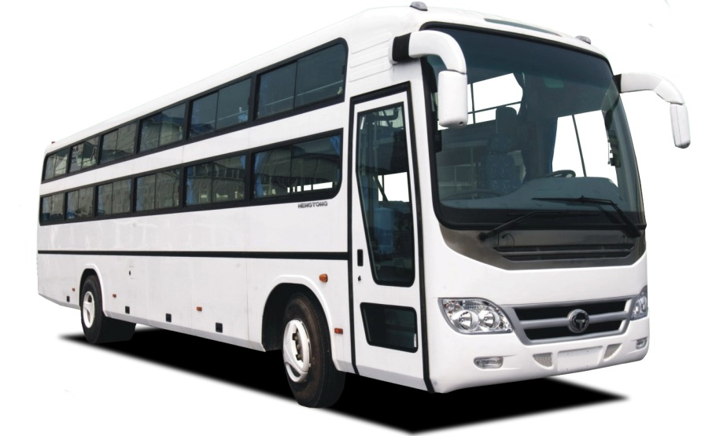So we have taken on the task of developing a system to solve this problem. Our system is based on the use of smart prepaid cards. People may ask your card at registration centers and can recharge the balance on your cards at branches authorized simultaneously. Users are classified into 4 groups (groups will be: Common User, Student, Disabled and Elderly) with a special rate for each one. With this is expected to end the problem of lost profits and improving transportation service for users and facilitating the application of discounts at the same time that the application will generate reports and graphs and by that way improve management and transport units profits.

# **2.- PROGRAMACIÓN:**

## **2.1.- Documento de análisis de requerimientos:**

### **2.1.1.- Planteamiento del problema:**

El transporte público es un medio muy utilizado por la población colimense, de tal forma que se han logrado acuerdos con los transportistas para realizar descuentos a ciertos grupos de población, como son los estudiantes y las personas mayores. Hasta ahora la forma de pago del servicio de transporte es en efectivo y la forma de cobro es de manera personal entre el cliente y el chofer de cada unidad. Este sistema ha funcionado por muchos años, pero debido al aumento de población y la utilización del servicio se ha vuelto un tanto ineficiente pues el cobro es un poco lento pues se realiza en movimiento y para varios usuarios de manera simultánea dando espacio a confusiones o retrasos, lo cual entorpece el servicio. De la misma manera, la existencia de medios de pago alternativos como son boletos especiales para estudiantes, becarios, adultos mayores y personas con capacidades diferentes aumenta la dificultad del cobro. Por otro lado, entre los choferes de las unidades y la empresa puede haber dificultades en el reporte de ganancias diarias, lo cual puede causar pérdidas tanto para los transportistas como para la empresa.

Por lo tanto, las compañías de autobuses de transporte público necesitan que se desarrolle una aplicación de software que les ayude a mejorar la administración del cobro a los usuarios de su servicio en la zona conurbada Colima-Villa de Álvarez y posteriormente a las demás ciudades de los otros municipios del estado.

### **2.1.2- Definición de requerimientos:**

De acuerdo a las necesidades del problema planteado, la aplicación necesitará cubrir las siguientes funcionalidades:

* El sistema va en torno al uso de tarjetas inteligentes entregadas a cada usuario que la solicite para agilizar el cobro en los autobuses, que guardarán registro de su usuario y del saldo a gastar (se implementará un servicio de prepago).
* En cada autobús se instalara una unidad lectora de tarjetas, cuál realizará el proceso de cobro de manera automática.
* Se abrirán centros de venta y recargas para las tarjetas inteligentes, ubicados en cerca de escuelas, y negocios asociados.
* Desarrollar una base de datos para guardar ciertos datos personales de los usuarios de las tarjetas como son: Nombre, Domicilio, Teléfono, Tipo de sangre, Alergias, Persona de contacto en caso de accidente y teléfono de contacto.
* Se deben organizar los registros clasificando a los usuarios en 4 grupos principales: estudiantes, adultos mayores, personas discapacitadas y usuario normal.
* Cada tipo de usuario tiene su propio costo del servicio.
* El sistema debe generar los siguientes reportes por fecha o rango de fechas:
  + Estadísticos de los cobros realizados en cada unidad de transporte por tipo de usuario.
  + Cobro total recabado en la unidad de trasporte.
  + Frecuencia de uso del transporte por usuario específico.
  + Frecuencia de uso del transporte por unidad de transporte.
  + Frecuencia de uso del transporte por tipo de usuario.

### **2.1.3.- Análisis de factibilidades:**

Para la realización de nuestro proyecto los cotos de fabricación se pueden dividir en dos, la realización del software y realización del hardware.

Para la realización del software no se requiere de mucho presupuesto ya no se requiere de muchos recursos, solo se necesita de un software para la creación de código, compilación y ejecución del mismo. El monto monetario necesitado para la compra u obtención de este software podría estimar entre 1,000 y 2,000 pesos; pero si la obtención del software necesario es gratuita este estimado podría sumarse al estimado de costos de obtención de hardware.

Para la realización del hardware ser recabaría de más presupuesto ya que se necesitaría comprar los elementos necesarios para la creación de las tarjetas inteligente, la creación de las terminales tanto para el cobro en los autobuses, como cobro de recargas en diversos establecimientos, además de terminales de cobro en la venta de las tarjetas inteligentes. El presupuesto estimado para la obtención de todo el hardware puede variar dependiendo de los proveedores que nos proporcionen todo el material; el monto que se podría gastar oscila entre los 8,000 y 10,000 pesos.

Los beneficios económicos para el cliente que obtenga el software que estamos diseñando sería mejor control en el cobro de pasaje, mayores ganancias, menor tiempo en el cobro, la problemática en el reporte de gastos y ganancias sería menor.

**2.2.- Documento de análisis de todos los tipos de variables Definición de las variables**   
  
Se necesitarán variables tipo cadena para guardar los datos personales del usuario en una base de datos, como son Nombre, Escuela, Grupo (tipo char), Dirección, Correo, Lugar (lugar de nacimiento), fecha (de nacimiento), CURP (que se vuelve a usar en 4 variables para las operaciones de Baja, Renovar, Cobrar, y Cargar), EstadoCivil, Alergias, TipoSangre.

Así como variables enteras, para guardar en la base de datos y para realizar operaciones en la aplicación se necesitarán variables numéricas como son Grado, Fijo (teléfono de casa), Celular y Edad.

## **2.3.- DESARROLLO DE LA INTERFAZ:**

Para la creación de la interfaz de nuestro proyecto integrador decidimos que contuviera un menú principal o pantalla principal con el cual el manejo de esta aplicación sea fácil para quien lo use. En esta pantalla principal se encuentra un menú en la parte superior en el cual se encuentran las opciones de las acciones que realiza esta aplicación, estas opciones son la de Registro la cual contiene un menú desplegable con varias opciones como Nuevo, Renovar y Bajas; otra opción del menú principal es la de Consulta la cual tiene también un menú desplegable con las opciones de Camión y Usuario; en menú principal se encuentra otra opción llamada Cobro la cual contiene un menú desplegable con las opciones, la de Cobro y Recargar; de igual manera en el menú principal se encuentran las opciones de Informe y Salir.

**Nota:** Con base a pruebas se tiene previsto la posibilidad de hacer cambios y/o modificaciones a lo ya mostrado anteriormente logrando así brindar un mejor producto para el cliente.

## **2.4.- MANUAL TECNICO:**

**2.4.1.- Introducción**  
Actualmente el sistema de cobro del transporte en el estado de Colima, principalmente en el área conurbada Colima – Villa de Alvares es un poco monótona, recurriendo al tradicional pago del trasporte cuando el usuario usa este medio.

Por lo tanto en la universidad de colima se ha llevado a cabo un proyecto en el cual se propone la utilización de una Tarjeta Inteligente de pago, en la cual se registraran los datos más importantes de la persona poseedora de esta, además de servir como identificación ante la universidad y la FEC, será un monedero electrónico en el cual el usuario podrá hacer recargas y posteriormente cuando se suba a una ruta el pasara la tarjeta por un sensor y automáticamente se le descontara el precio acordado.

En Colima la venta de sistemas se reduce casi exclusivamente a sistemas genéricos provistos por tiendas de autoservicio, habiendo pocos grupos de desarrolladores. El aumento del uso de sistemas de pago en línea la venta de software de manera directa entre las empresas y los clientes es el otro medio qué más se utiliza en el Estado. Nuestro principal mercado se encontrará en los negocios, pequeñas y medianas empresas que se abren continuamente en Colima que necesitan sistemas de punto de venta, sitios web y sistemas para la administración de sus servicios y manejo de datos.

Por tal motivo lo que nosotros proponemos es un prototipo, después de que obtengamos el presupuesto y apoyo necesario, este proyecto se concluirá.**2.4.2.- Requerimientos del sistema**

El sistema Di-Bus se entregará en un paquete que incluye el cd de instalación, y un manual para el usuario en un libro pequeño y en un cd con el documento en PDF. El sistema es ligero y eficaz, no desperdicia recursos e incluye un sistema de ayuda inteligente en línea. Para su correcto funcionamiento se recomiendan equipos con las siguientes características:

|  |  |
| --- | --- |
| Componente | Requisitos de Di-Bus 1.0 |
| Equipo y procesador | Procesador de x86- o de x64 bits de 1 gigahercio (GHz) o más rápido con conjunto de instrucciones SSE2 |
| Memoria (RAM) | RAM (32 bits) de 1 gigabyte (GB); RAM (64 bits) de 2 gigabytes (GB) |
| Disco duro | 3,0 gigabytes (GB) de espacio disponible en disco |
| Pantalla | La aceleración de hardware de gráficos requiere una tarjeta gráfica DirectX 10 y una resolución de 1024 x 576 |
| Sistema operativo | Windows XP, Windows 7 u 8, Windows Server 2008 R2 o Windows Server 2012 |
| Explorador | Microsoft Internet Explorer 8, 9 o 10; Mozilla Firefox 10.x o una versión posterior; Apple Safari 5; o Google Chrome 17.x. |
| Versión .NET | 3.5, 4.0 o 4.5 |
| Requisitos y consideraciones adicionales | Algunas funciones y gráficos pueden variar, en función de la configuración de su sistema. Puede que algunas características necesiten hardware o conectividad de servidores adicionales o avanzados. |

### **2.4.3.- Documentos de referencia**

* Manual de Usuario.
* James Kovacs (7 de septiembre de 2007). «C#/.NET History Lesson
* 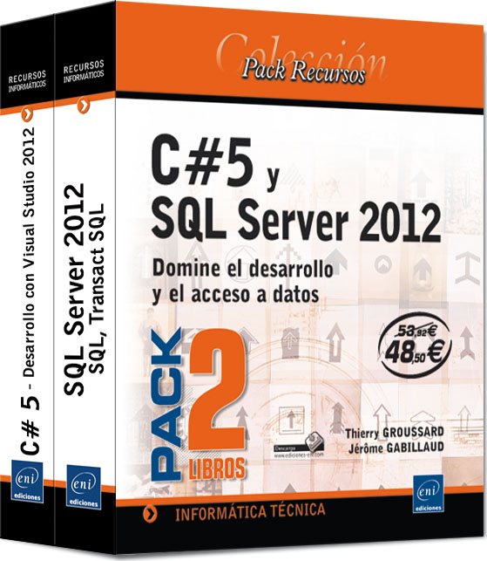Designing Components with the C# STL
* Large-Scale Software Architecture A Practical Guide using UM
* Visual C# Developer Center, Frequently Asked Questions About Visual C# .NET 2003
* Programmer's Heaven C# School Book
* Torgersen, Mads (October 27, 2008). "New features in C# 4.0". Microsoft. Retrieved October 28, 2008.
* Don Box and Anders Hejlsberg (February 2007). "LINQ: .NET Language-Integrated Query". Microsoft. Retrieved March 21, 2011.
* *C# Language Specification* (4th ed.). Ecma International. June 2006. Retrieved January 26, 2012.
* *Dan Fernandez's Blog*. Blogs.msdn.com. January 29, 2004. Retrieved October 4, 2012.
* Foundations.Of.Algorithms.Using.Cpp.Pseudocode.3rd.Edition.e
* Effcient C# Programming Techniques Ebook – fly
* Petzold, Charles (2002). *Programming Microsoft Windows with C#*. Microsoft Press. ISBN 0-7356-1370-2.
* Drayton, Peter; Albahari, Ben; Neward, Ted (2002). *C# Language Pocket Reference*. O'Reilly. ISBN 0-596-00429-X.

**2.4.4.- DIAGRAMA DE CONTEXTO NIVEL 0:**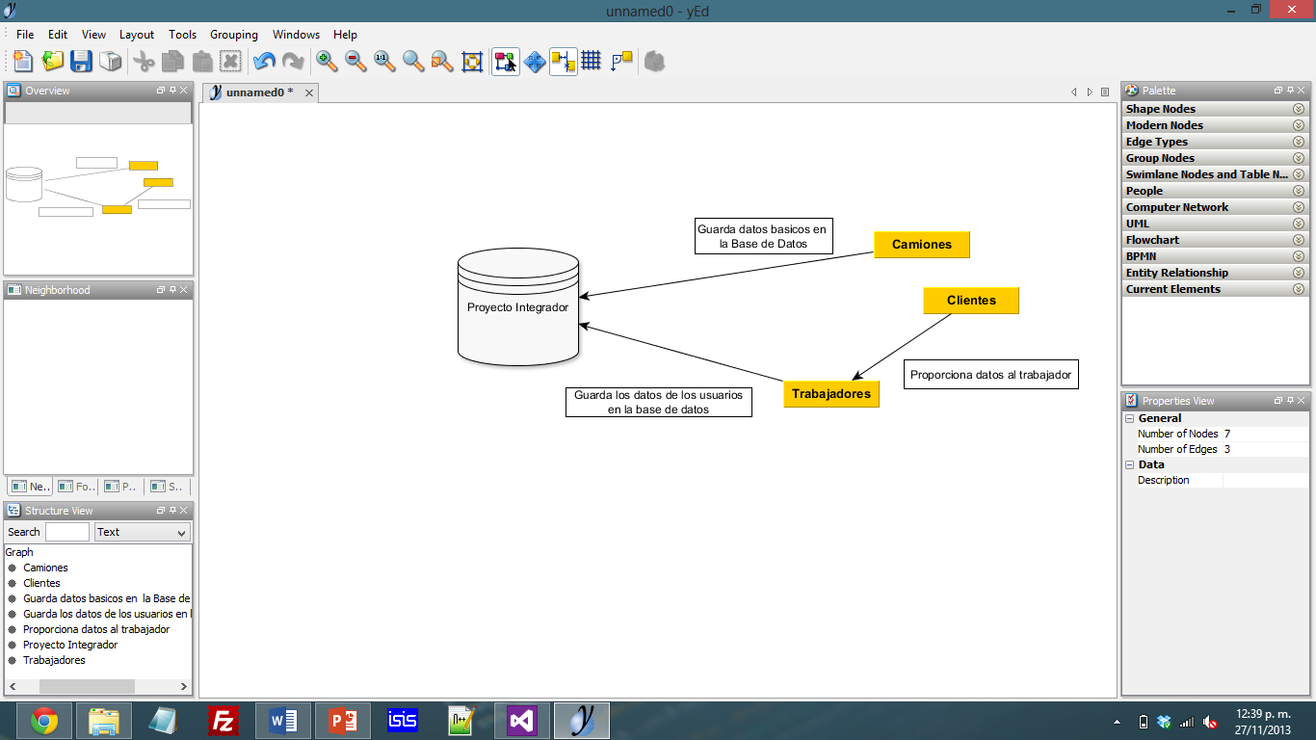

#### **2.4.5.- DIAGRAMA DE CONTEXTO NVEL 1:**

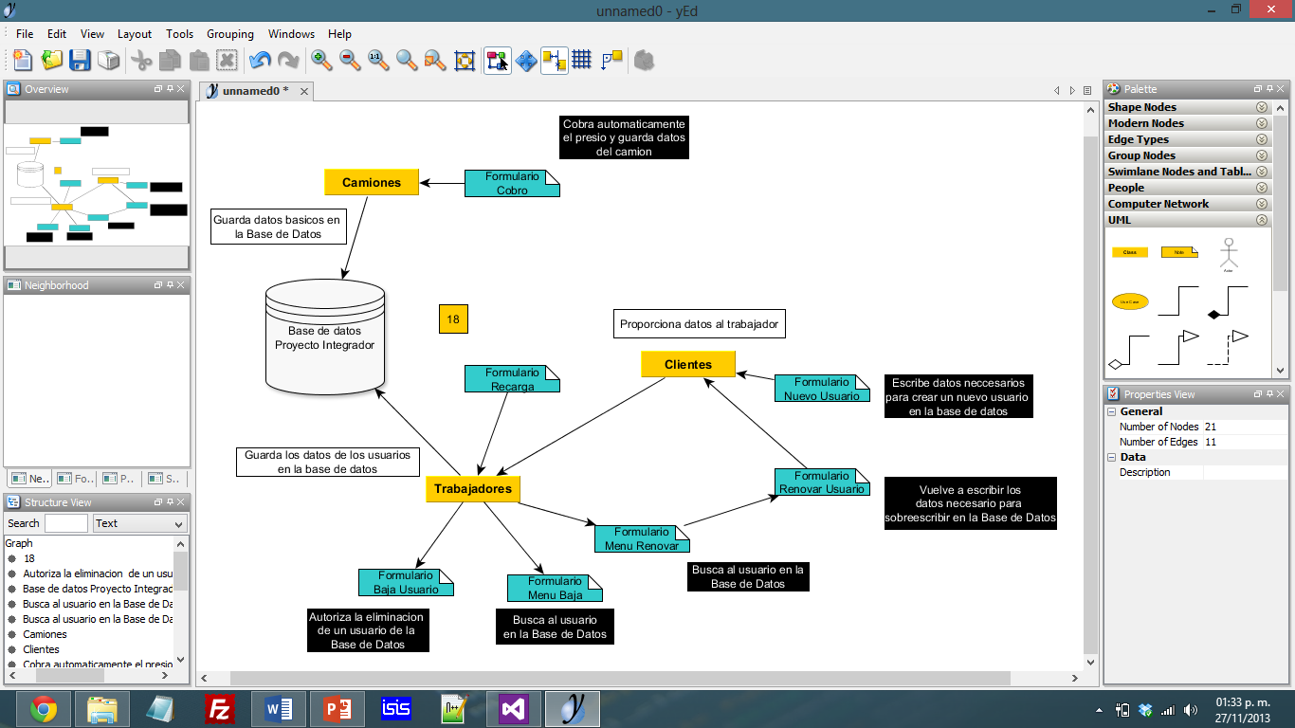

**2.4.6.- Conceptos generales**  
El programa está compuesto por una interfaz general o principal, la cual nos permite movernos entre un menú en la parte superior para poder realizar diferentes actividades, entre las cuales se encuentra registrar un nuevo usuario a una base de datos (pidiendo datos como lo son: CURP, nombre, apellido paterno, apellido materno, sexo, escuela, grado, grupo, tipo de escolaridad, dirección, colonia, teléfono fijo, teléfono celular, correo, edad, lugar de nacimiento, fecha de nacimiento, estado civil, alergia y tipo de sangre), borrar usuarios inactivos de la base de datos y actualizar la información de cualquier usuario. Automáticamente se sabrá si el nuevo usuario registrado será estudiante, público en general o persona de la tercera edad.

De igual manera en este programa se pueden hacer recargas de dinero electrónico a un usuario cualquiera previamente registrado; las cantidades son $12, $24, $36, $48, $60 y $72.

También centrara con una simulación que representa el cobro que realiza cada camión, al deslizar el usuario su credencial (en nuestro casa ingresar su CURP) el sistema identificara automáticamente a la persona y que tipo de usuario es, de esta manera se le cobrara el pasaje a la persona ($3 o $6) dependiendo y se le restara al saldo de esta misma.

Cuenta con un apartado llamado consulta, en el cual solo sirve para consultar la información de los usuarios registrados y de los camiones también registrador (no se pueden agregar datos).

Otra cosa que pusimos fue un cuadro estadístico, en el cual se obtienen el saldo de cada una de los usuarios y posteriormente se obtiene las medidas de tendencia central.

En el apartado de Informe, se muestran las ganancias de cada uno de los camiones por día, y en otro apartado la cantidad total de usuarios que se subieron a cada camión.

### **2.4.7.- Diccionario de Datos:**

|  |  |  |  |
| --- | --- | --- | --- |
| ***VARIABLE*** | ***TIPO*** | ***DESCRIPCIÓN*** | ***Localización/Formularios*** |
| cmd | OleDbCommand | Establece cualquier tipo de instrucción que se le dé a la Base de Datos | Recarga, Nuevo Usuario,  Renovar Usuario, Cobrar,  Estadisticas, Baja Usuario |
| cn | OleDbConnection | Establece una conexión con la Base de Datos | Recarga, Nuevo Usuario,  Renovar Usuario, Cobrar,  Estadisticas, Baja Usuario |
| dr | OleDbDataReader | Establece un Lector con la Base de Datos | Recarga, Nuevo Usuario,  Renovar Usuario, Cobrar,  Estadisticas, Baja Usuario |
| q | string | Guarda la cadena con la cual le daremos las instrucciones a la Base de Datos | Recarga, Nuevo Usuario,  Renovar Usuario, Cobrar,  Estadisticas, Baja Usuario |
| Registros | String[ ] | Guarda los registros a actualizarse en la Base de Datos | Renovar Usuario |
| Existe | bool | Ayuda a verificar si ya existe una CURP en la Base de Datos | Recarga, Nuevo Usuario, Cobrar |
| Total | int | Sirve para saber la cantidad a descontar o recargar | Recarga, Cobrar |
| Saldo | int | Muestra el Saldo Actual de la persona | Recarga, Cobrar |
| Recarga | int | Es la cantidad a recargar | Recarga |
| tipo | string | Establece el tipo de usuario en momento | Nuevo Usuario, Cobrar |
| coll | AutoCompleteStringCollection | Son los datos del TextBox en momento para la función autocompletar | Menu Renovar, Menu Baja, Cobrar, Recargar, Consulta Usuario |
| Conexion | OleDbConnection | Establece la conexión con la Base de Datos | Menu Renovar, Menu Baja, Cobrar, Consulta Camiones, Consulta Usuarios |
| Instruccion | OleDbCommand | Establece cualquier instrucción con la Base de Datos | Menu Renovar, Menu Baja, Cobrar, Consulta Camiones, Consulta Usuarios |
| Lector | OleDataReader | Establece un Lector para la Base de Datos | Menu Renovar, Menu Baja, Cobrar |
| cobro | int | Es lo que se le cobrara al usuario en turno | Cobrar |
| constring | string | Indica de donde estará la Base de Datos | Consulta Camiones, Consulta Usuarios |
| i | int | Inicializador para un ciclo Foreach | Estadisticas |
| w | int | Inicializador para un ciclo Foreach | Estadisticas |
| Adaptador | OleDbDataAdapter | Se adapta automáticamente a lo que tenga la Base de Datos | Consulta Camiones, Consulta Usuarios |
| Table | DataTable | Se guardan campos de una Base de Datos | Consulta Camiones, Consulta Usuarios |
| bSource | BindingSource | Sirve para hacer el autocompletado de un DataGrid | Consulta Camiones, Consulta Usuarios |
| DV | DataView | De aquí se muestran los datos al DataGrid | Consulta Camiones, Consulta Usuarios |
| Cuadro_Estadistico | DataTable | Se guardan campos de una Base de Datos (temporal) | Estadisticas |
| Lista | Int[ ] | Aquí se guardan los saldos de los usuarios | Estadisticas |
| Moda | Int[ ] | Se vuelven a guardar los saldos de los usuarios | Estadisticas |
| Indicador | bool | Sirve para no repetir Marcas de Clase | Estadisticas |
| Elementos | int | Indica la cantidad de saldos | Estadisticas |
| Inicializador1 | int | Necesario para un ciclo Foreach | Estadisticas |
| Inicializador2 | int | Necesario para un ciclo for | Estadisticas |
| Inicializador3 | int | Necesario para un ciclo for | Estadisticas |
| Inicializador4 | int | Necesario para un ciclo for | Estadisticas |
| Inicializador5 | Int | Necesario para un ciclo for | Estadisticas |
| Frecuencia | Int | Sirve para saber la cantidad de elementos dentro de un rango | Estadisticas |
| Frecuencia2 | Int | Necesario para un ciclo for | Estadisticas |
| Mediana | Int | La mediana de todos los saldos | Estadisticas |
| NumeroClase | Int | Determina el número de clase | Estadisticas |
| MarcaClase | int | Determinar las marcas de clases | Estadisticas |
| Sumatoria | Int | El total de los saldos | Estadisticas |
| Rango | Int | Indica cuantos números hay desde el saldo más bajo hasta el más alto | Estadisticas |
| ValorMaximo | Int | Establece el saldo más alto | Estadisticas |
| UltimoValor | Int | Establece el saldo más alto | Estadisticas |
| Intervalo | Int | Indica el intervalo de cada Marca de Clase | Estadisticas |
| IntervaloMenor | Int | Indica el Intervalo Menor de cada Marca de Clase | Estadisticas |
| IntervaloMayor | Int | Indica el Intervalo Mayor de cada Marca de Clase | Estadisticas |
| FrecuenciaAcumulada | Int | Indica la Frecuencia Acumulada de cada Marca de Clase | Estadisticas |
| Contador | Int | Necesario para un ciclo for | Estadisticas |
| Media | Doublé | Establece la media de los saldos | Estadisticas |
| FrecuenciaRelativa | Doublé | Indica la Frecuencia Relativa de cada Marca de Clase | Estadisticas |
| FrecuenciaRelativaAcumulada | Doublé | Indica la Frecuencia Relativa Acumulada de cada Marca de Clase | Estadisticas |
| Grados | Doublé | Indica los grados de cada Marca de Clase | Estadisticas |
| Mediana2 | Doublé | Necesaria para calcular la Mediana | Estadisticas |
| Varianza | Doublé | Establece la varianza de los saldo | Estadisticas |
| Desviacion | Doublé | Establece la Desviación Estándar de los Saldos | Estadisticas |
| Intervalo2 | Doublé | Sirve para calcular el intervalo | Estadisticas |
| CoeficientedeVariacion | Doublé | Sirve para calcular el Coeficiente de Variación de los Saldos | Estadisticas |
| DesviacionMedia | Doublé | Sirve para calcular la Desviacion Media de los Saldos | Estadisticas |

### **2.4.8.- TABLA DE CONVERSIONES:**

|  |  |  |
| --- | --- | --- |
| NOMBRE | FORMULARIO | Conversión Necesaria |
| txtNombre | Renovar, Baja y Nuevo | “Convert.ToString” o “.ToString()” |
| txtEscuela | Renovar, Baja y Nuevo | “Convert.ToString” o “.ToString()” |
| txtGrado | Renovar, Baja y Nuevo | “Int32.Parse()” o “Convert.ToInt32” |
| txtGrupo | Renovar, Baja y Nuevo | “Convert.ToChar” o “.ToChar()” |
| txtDireccion | Renovar, Baja y Nuevo | “Convert.ToString” o “.ToString()” |
| txtFijo | Renovar, Baja y Nuevo | “Int32.Parse()” o “Convert.ToInt32” |
| txtCelular | Renovar, Baja y Nuevo | “Int32.Parse()” o “Convert.ToInt32” |
| txtCorreo | Renovar, Baja y Nuevo | “Convert.ToString” o “.ToString()” |
| txtEdad | Renovar, Baja y Nuevo | “Int32.Parse()” o “Convert.ToInt32” |
| txtLugar | Renovar, Baja y Nuevo | “Convert.ToString” o “.ToString()” |
| txtFecha | Renovar, Baja y Nuevo | “Convert.ToString” o “.ToString()” |
| txtCURP | Renovar, Baja y Nuevo | “Convert.ToString” o “.ToString()” |
| txtEstadoCivil | Renovar, Baja y Nuevo | “Convert.ToString” o “.ToString()” |
| txtAlergia | Renovar, Baja y Nuevo | “Convert.ToString” o “.ToString()” |
| txtTipo | Renovar, Baja y Nuevo | “Convert.ToString” o “.ToString()” |
| txtCurpCobrar | Cobrar | “Convert.ToString” o “.ToString()” |
| txtCurpRecargar | Cobrar | “Convert.ToString” o “.ToString()” |
| txtCurpBaja | Baja | “Convert.ToString” o “.ToString()” |
| txtCurpRenovar | Renovar | “Convert.ToString” o “.ToString()” |
| DataGridConsultaCamiones | Consulta | No necesaria |
| DataGridConsultaUsuarios | Consulta | No necesaria |
| DataGridConsultaInformes | Informes | No necesaria |

### **2.4.9.- Código**

A continuación se muestra el código necesario para la realización de este programa

**MENU PRINCIPAL**

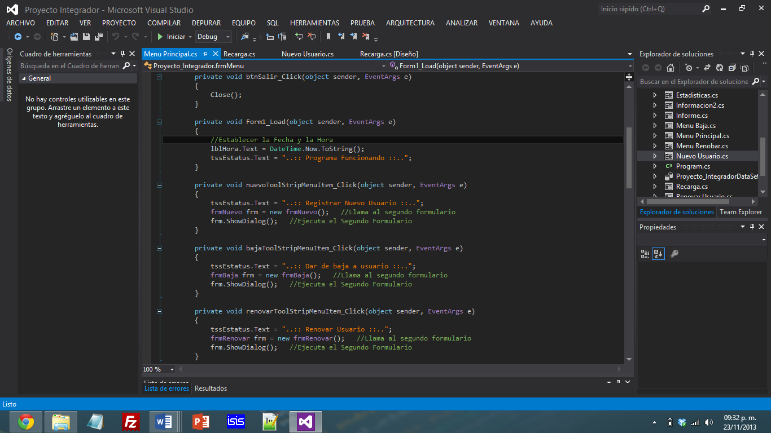

En esta sección se indica que al cargarse el formulario principal se establezca la hora y en la barra de estado se escriba “Programa Funcionando. Después se indique que acción realizara cada botón del Menú

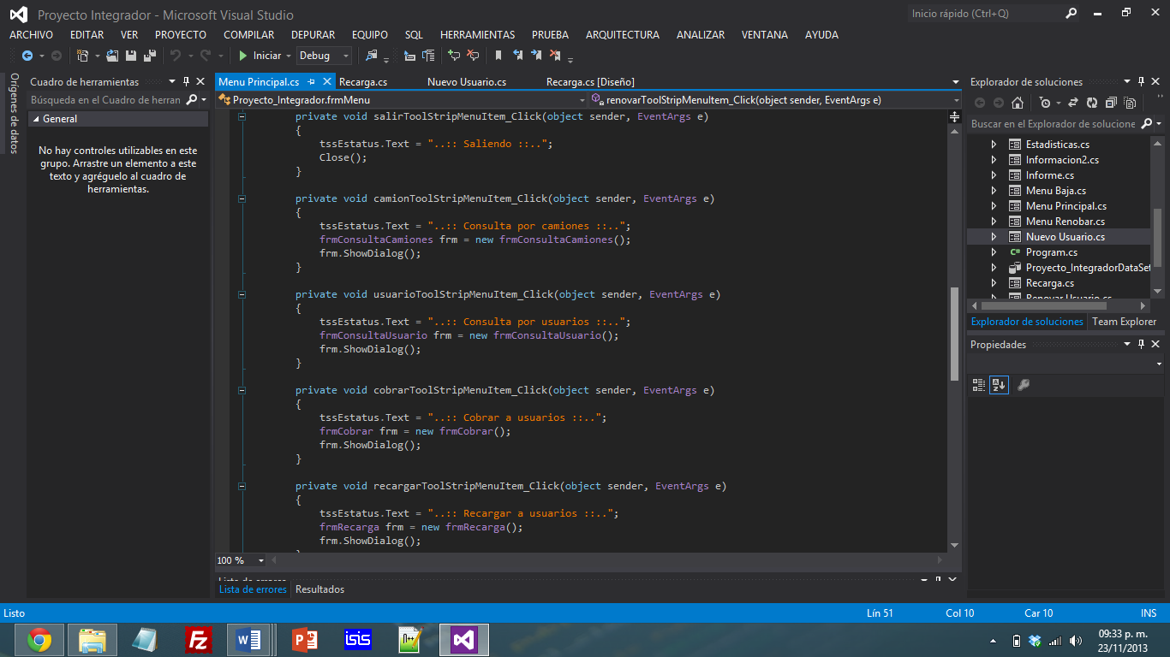

Continuamos declarando que hace cada botón del menú.

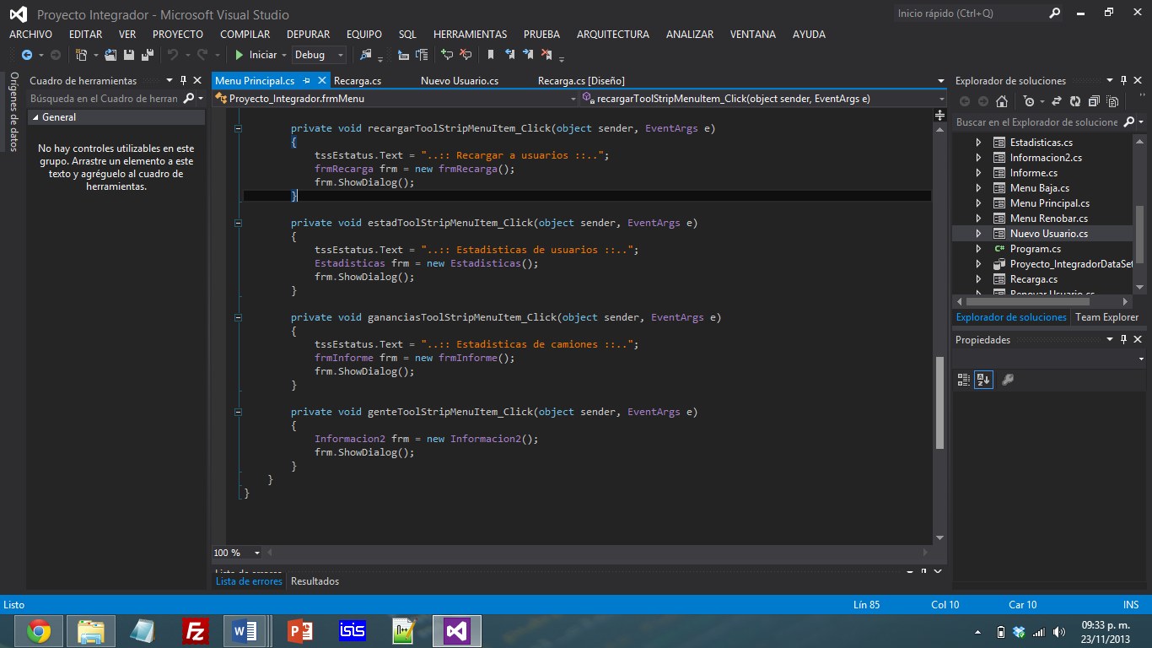

Continuamos declarando que hace cada botón del menú.

**RECARGAS**

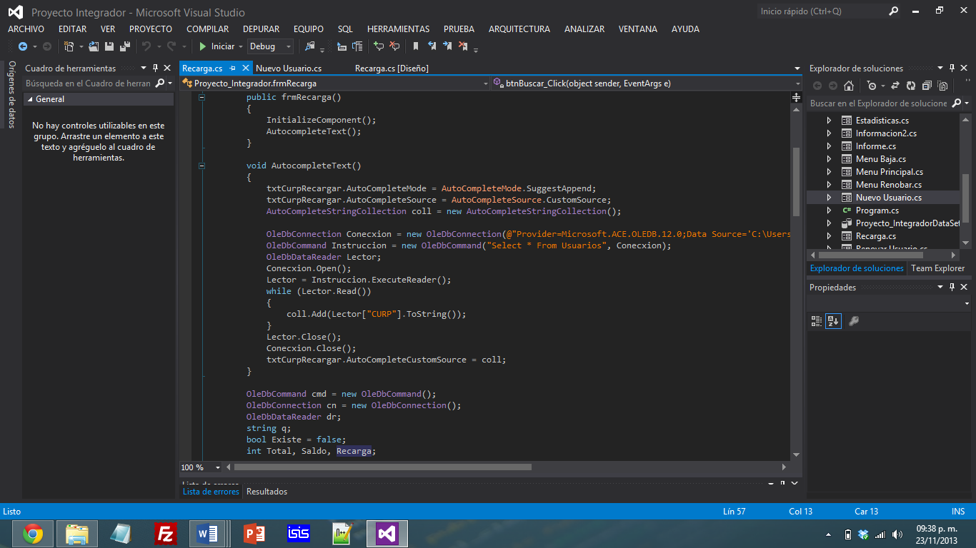

En esta parte del código para la sección de recarga, lo que hacemos es que el TextBox sea autocompletadle, solo con los datos que se existen en la columna CURP de la base de datos, de esta forma es más fácil la ubicación de los usuarios y al mismo tiempo se hace la validación de este o no registrado un usuario.

Posteriormente se establece una nueva conexión de con la base de datos para poder hacer cambios o lectura en esta.

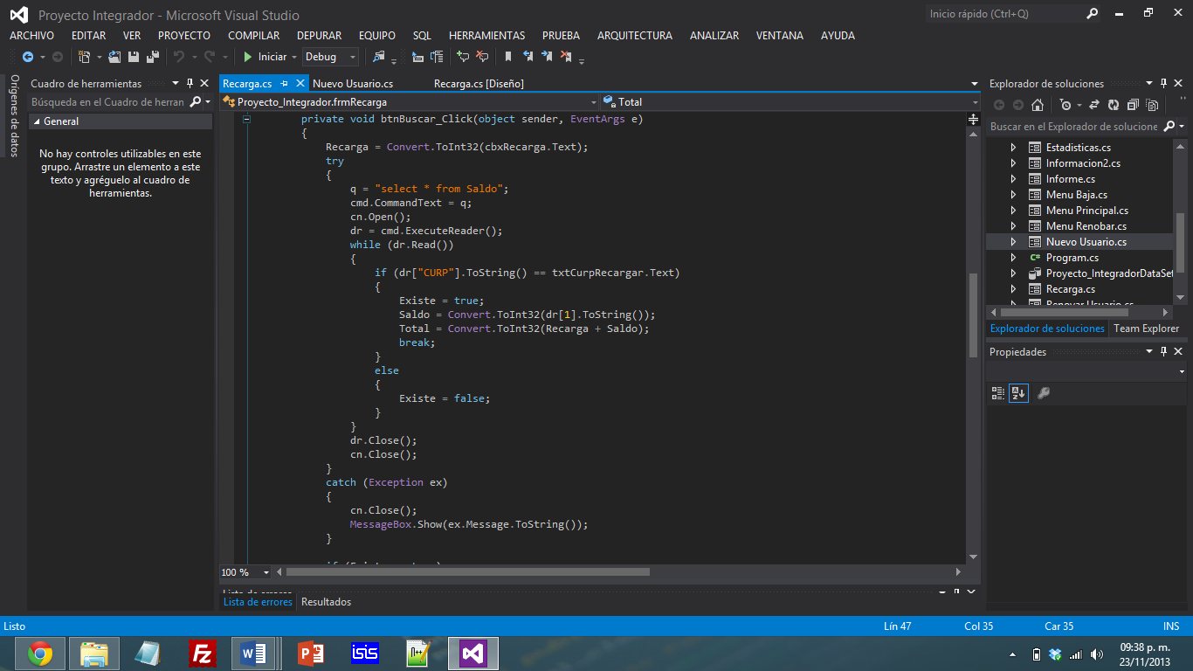

Aquí se obtiene el saldo anterior del usuario (al que previamente se le solicito su CURP) y se convierte a valor entero para poder trabajar con el, asi mismo el valor que solicito que le recargaran se convierte en entero y se le suma al anterior.

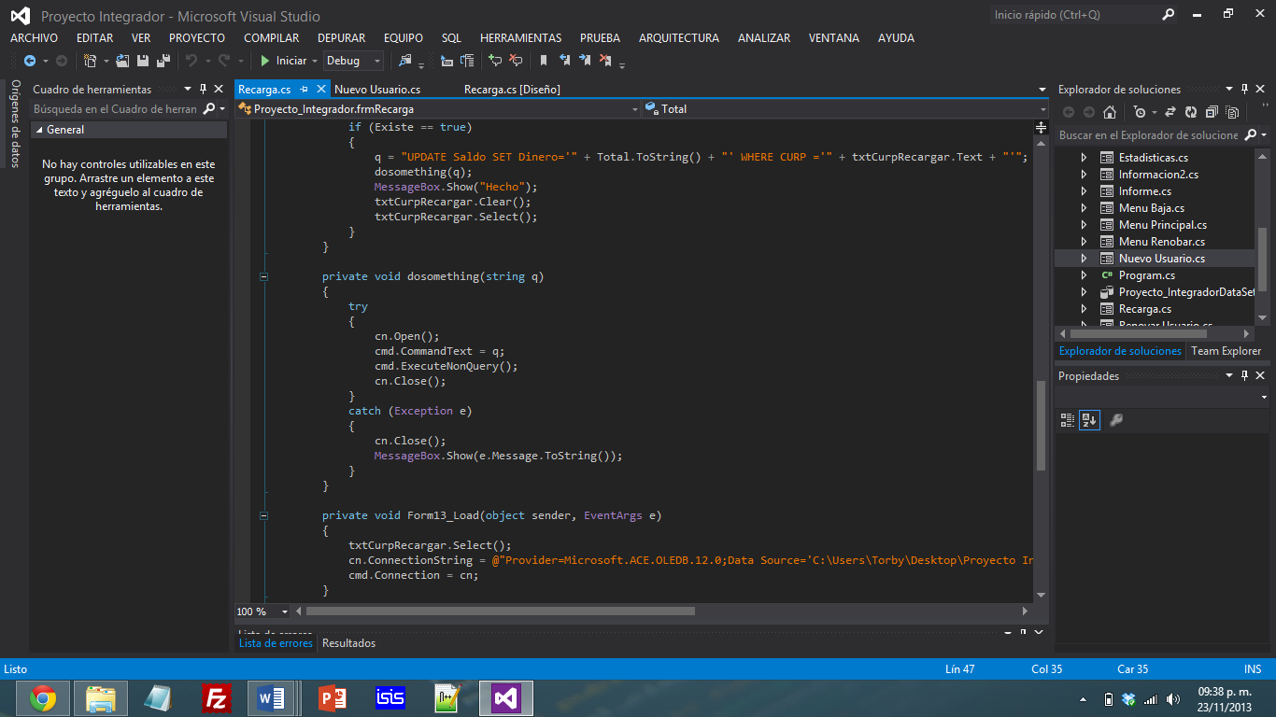

Aquí en primera instancia se hace un UPDATE con el saldo anteriormente calculado, y este se pone en la columna Dinero fila CURP del usuario de la Base de datos Saldo. Después se muestra el método necesario para poder insertar, borrar o hacer update dentro de la base de datos (lo ocuparemos más adelante) y por ultimo al cargar el formulario se carga la base de datos.

**NUEVO USUARIO**

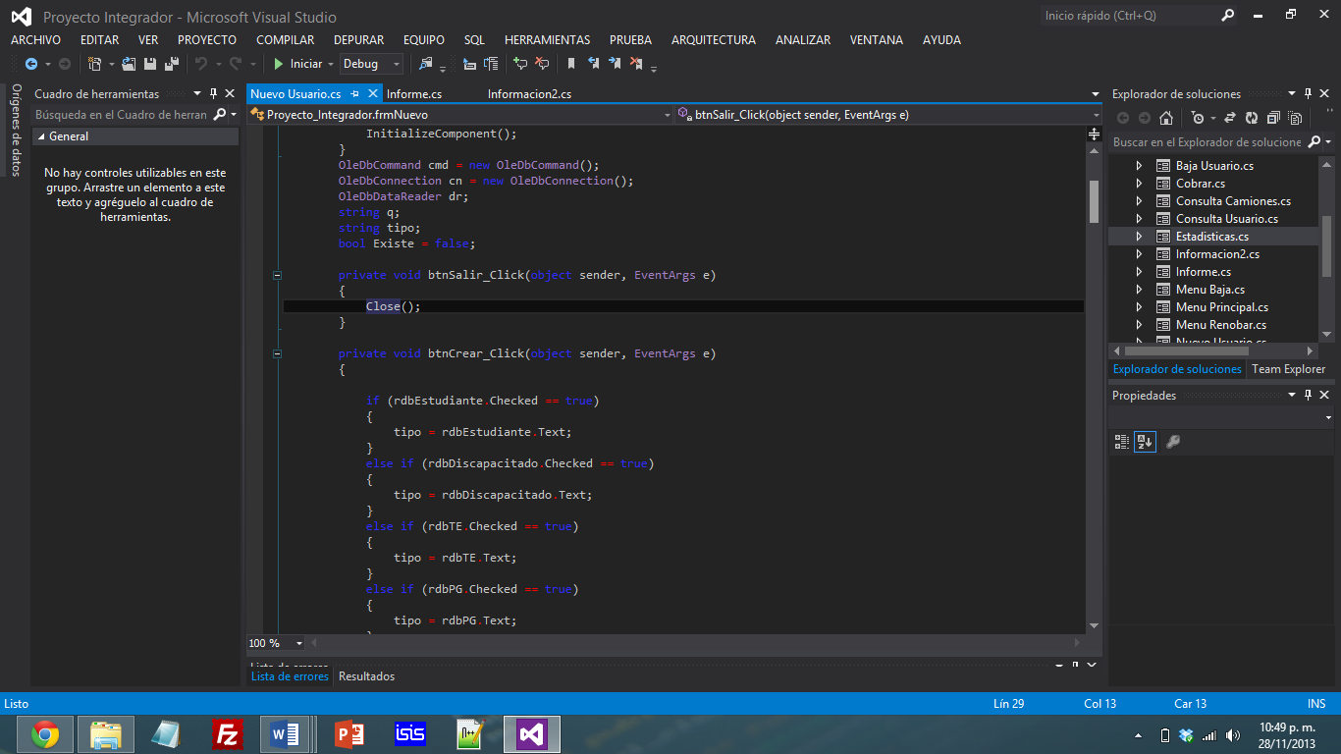

Ahora en la sección para crear un Nuevo usuario, se vuelve a establecer una conexión con la base de datos, se muestra el código del botón “Salir”, además se establece que tipo de usuario es según la selección de los radiobuttons puestos en el menú.

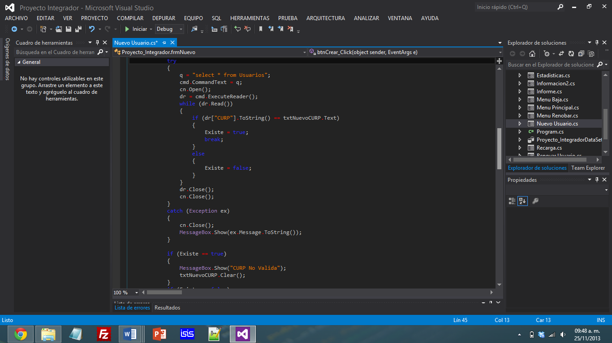

Aquí se verifica que la CURP que el usuario ingrese para crear un nuevo usuario no exista en la base de datos, de lo contrario muestra un mensaje de error.

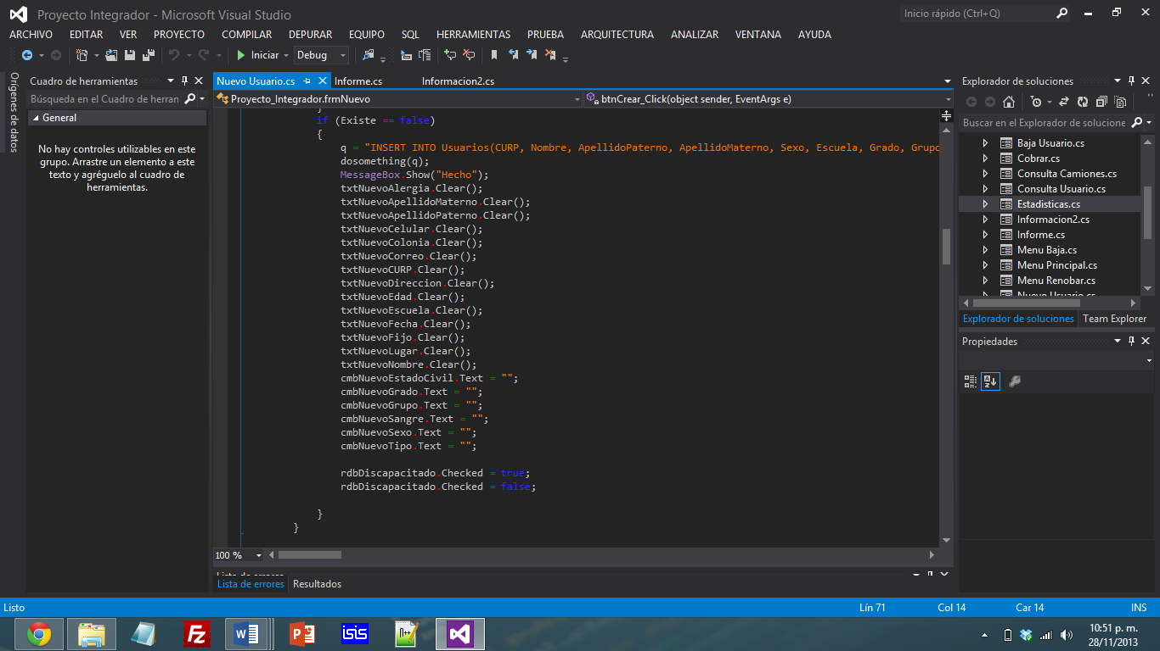

Aquí se muestran los datos que se ingresaran en la tabla usuario y se ponen en blanco todos los datos

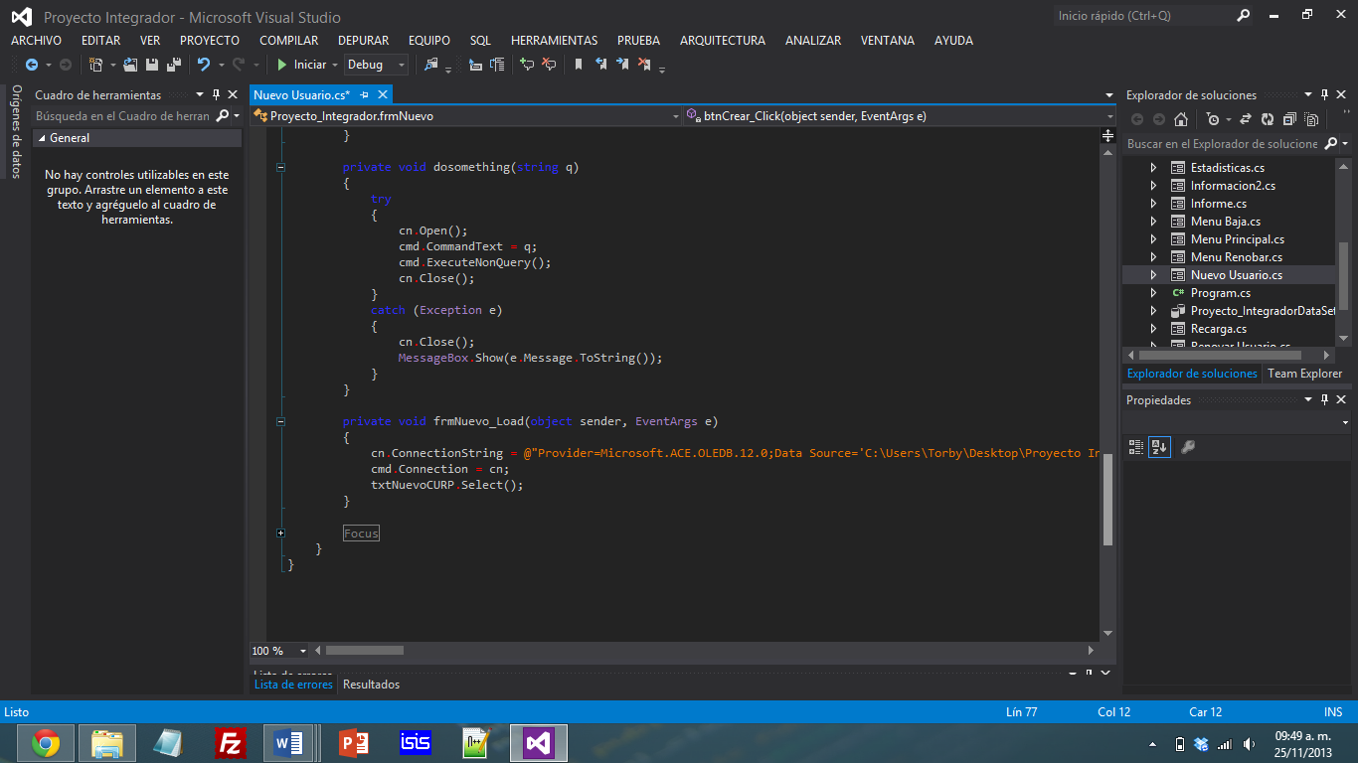

Aquí muestra la conexión con la base de datos.

**MENU BAJA**

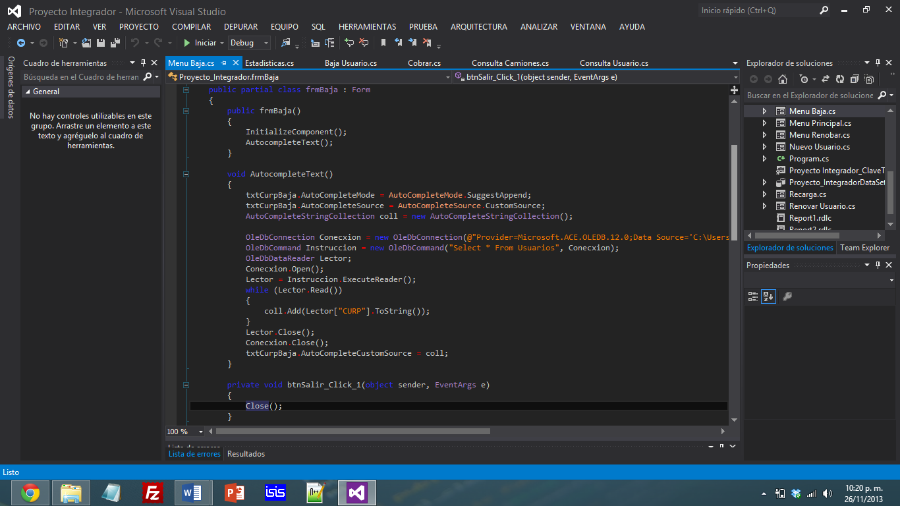

Esta es la función de autocompletar el textbox en el formulario de Menú Baja, en este se observa que se establece una conexión con la Base de Datos y todos sus valores de una cierta columna se agregan al textbox.

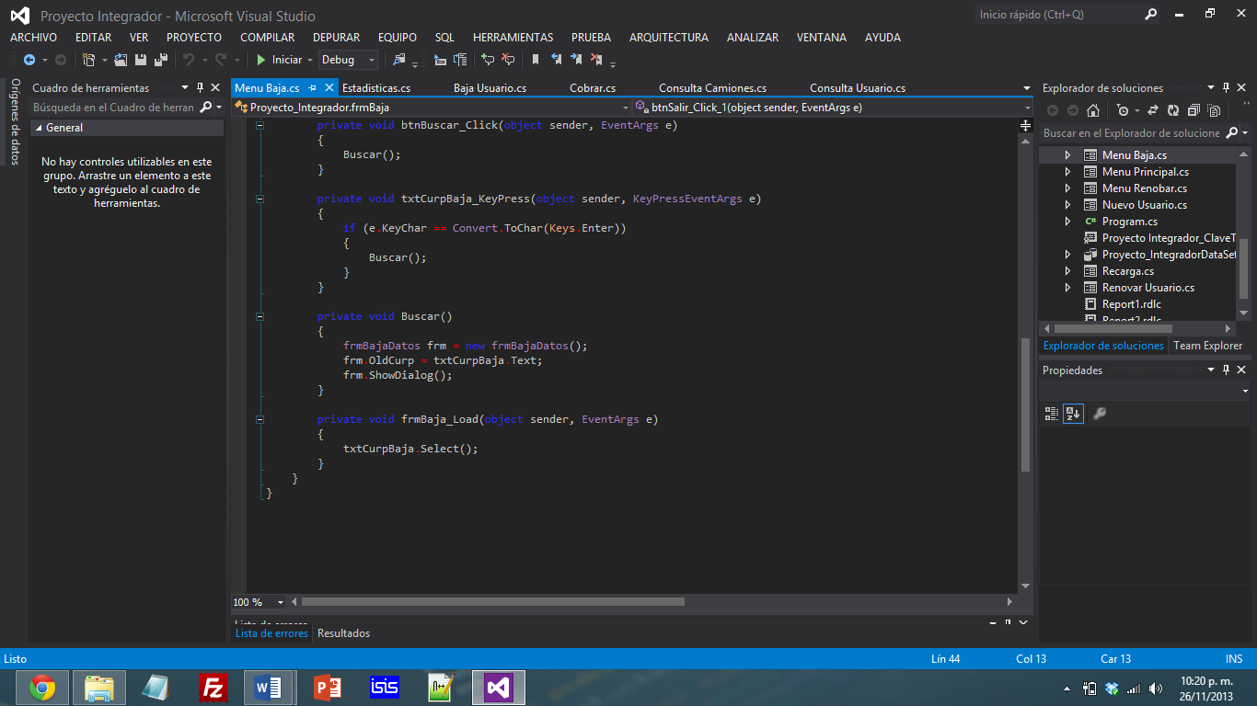

Aquí se muestra la acción el botón salir, la acción a realizar al presionar el botón enter, así como el método buscar y lo que se hacer al cargar el formulario.

**BAJA USUARIO**

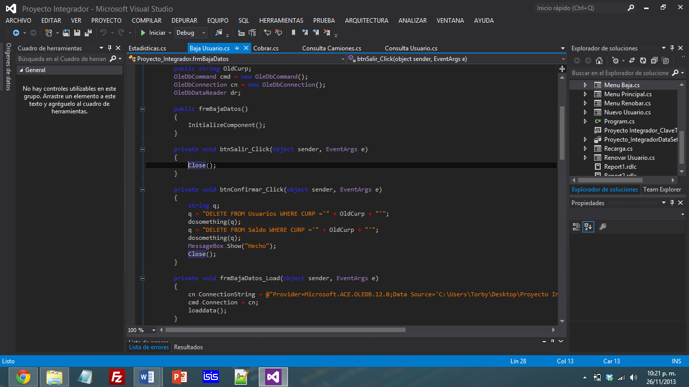

Aquí se muestra la conexión con la base de datos, lo que hace el botón Salir así como lo que hace el botón borrar.

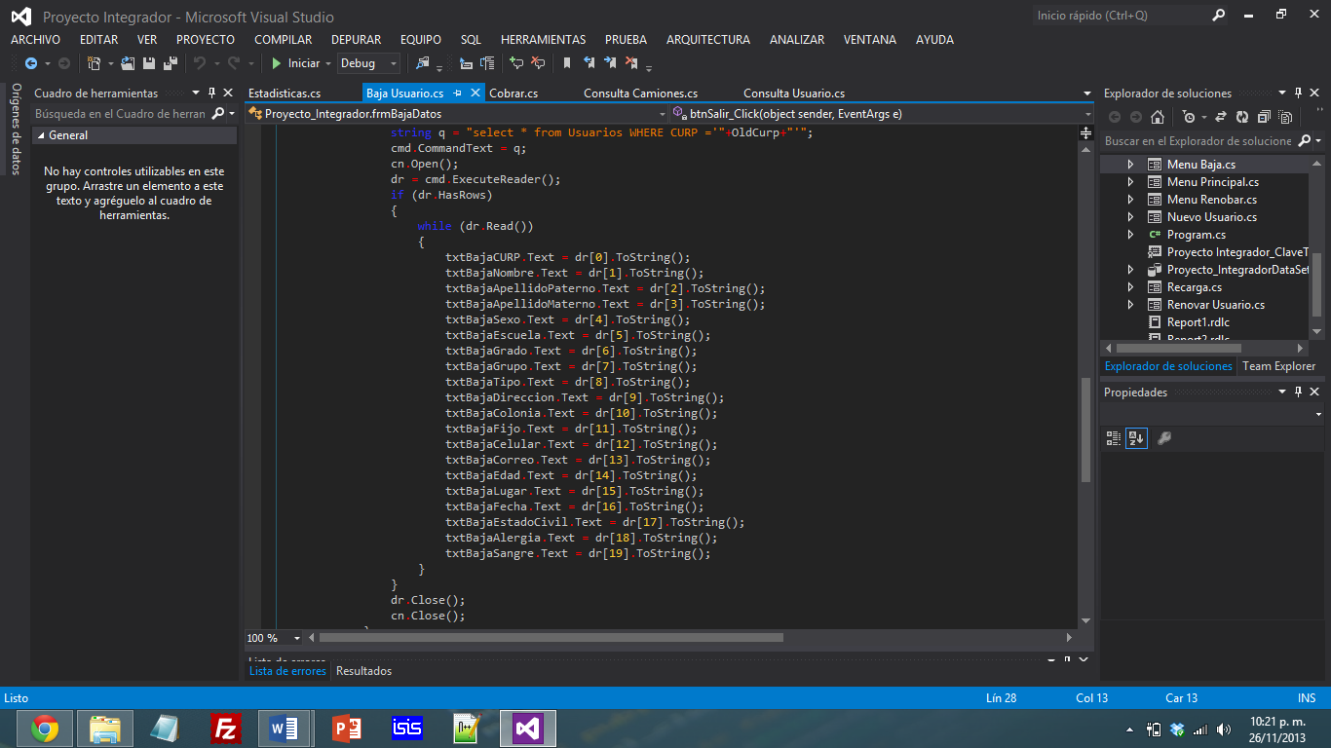

Aquí se lee lo que existe en la base de datos y cada columna de la fila necesaria se pone en los textbox para que el usuario conozca los datos anteriores y vea lo que se borrara.

**MENU RENOMBRAR**

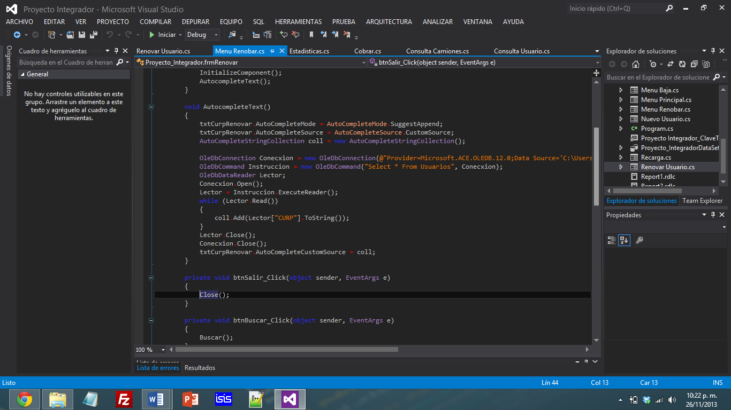

Esta es la función de autocompletar el textbox en el formulario de Menú Baja, en este se observa que se establece una conexión con la Base de Datos y todos sus valores de una cierta columna se agregan al textbox, además de lo que hace el botón Salir

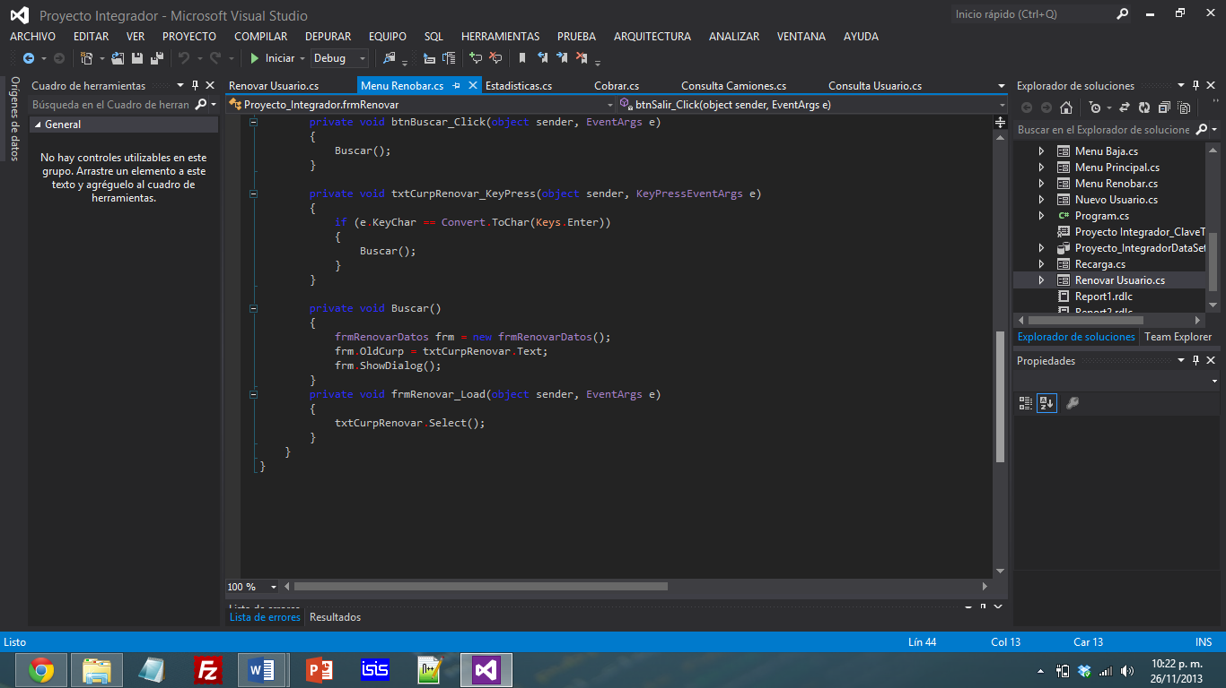

Aquí se aprecia lo que hace el botón Renovar, el botón salir, así como lo que se hace al cargar el formulario y lo que realiza la función buscar.

**RENOVAR USUARIO**

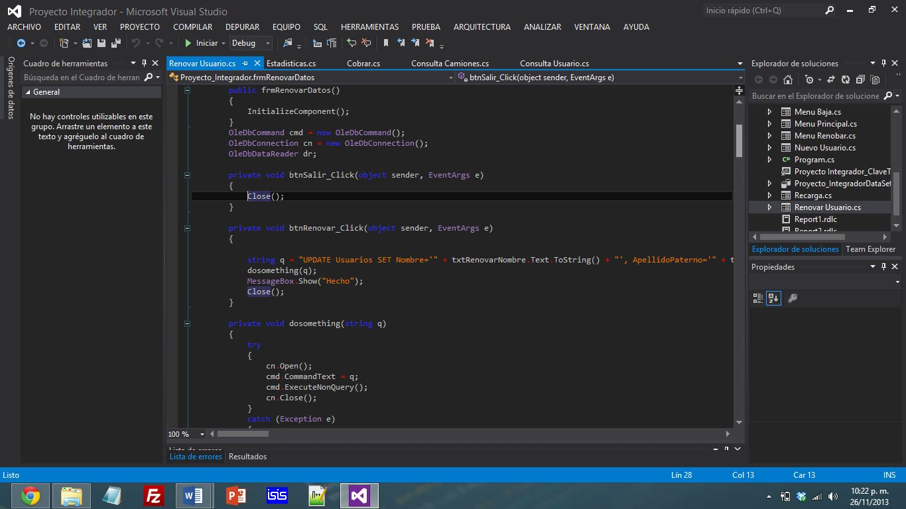

Aquí se observa la conexión con la base de datos y la manera de como modificar los valores de la base datos por los escritos por el usuario

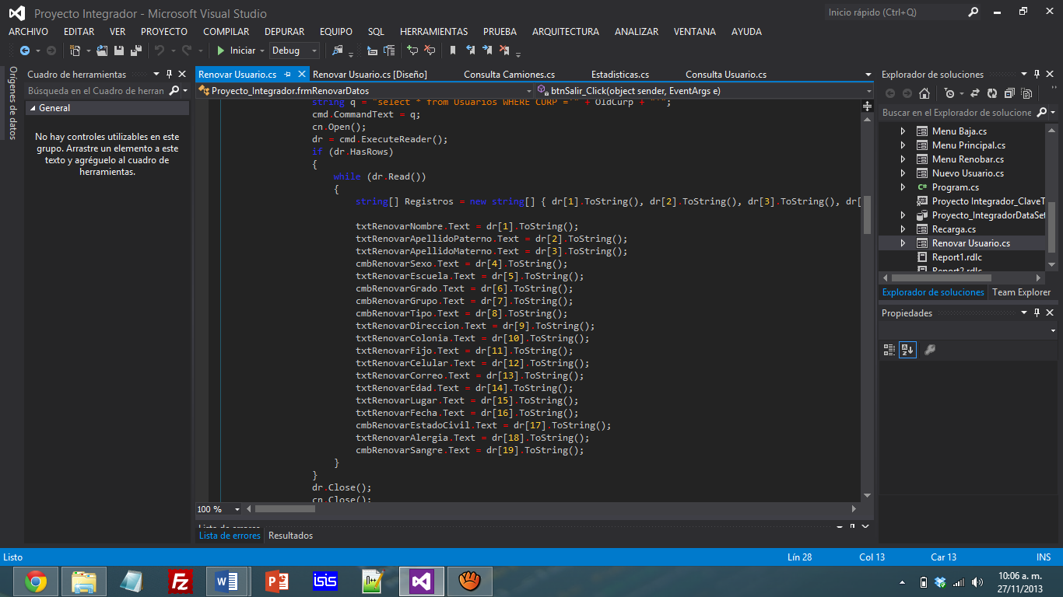

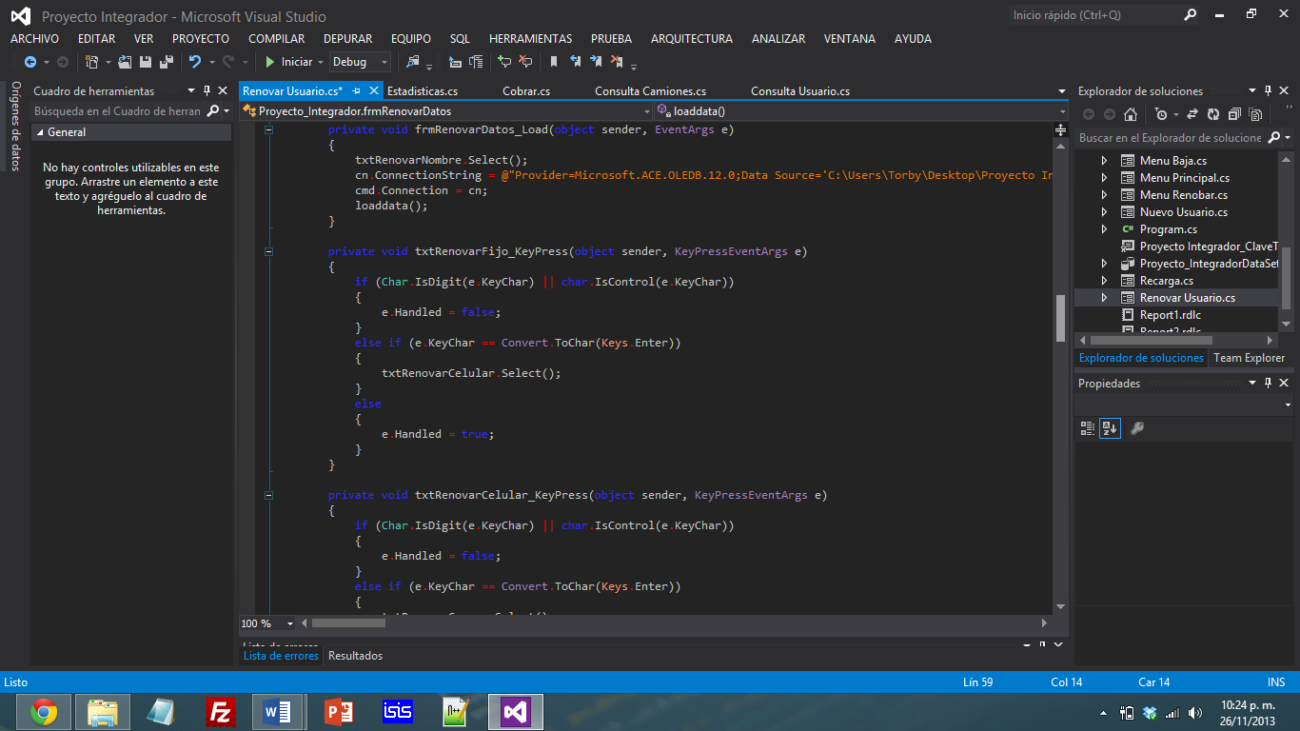

Aquí se muestra donde está ubicada la base de datos. También las reglas necesarias para que solo se acepten números en el campo teléfono fijo.

**COBRO**

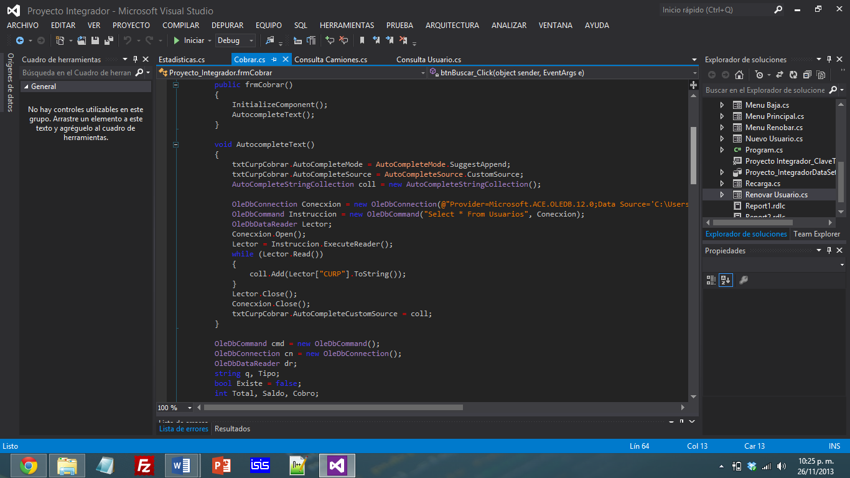

Esta es la función de autocompletar el textbox en el formulario de Menú Baja, en este se observa que se establece una conexión con la Base de Datos y todos sus valores de una cierta columna se agregan al textbox, además de otras variables necesarias.

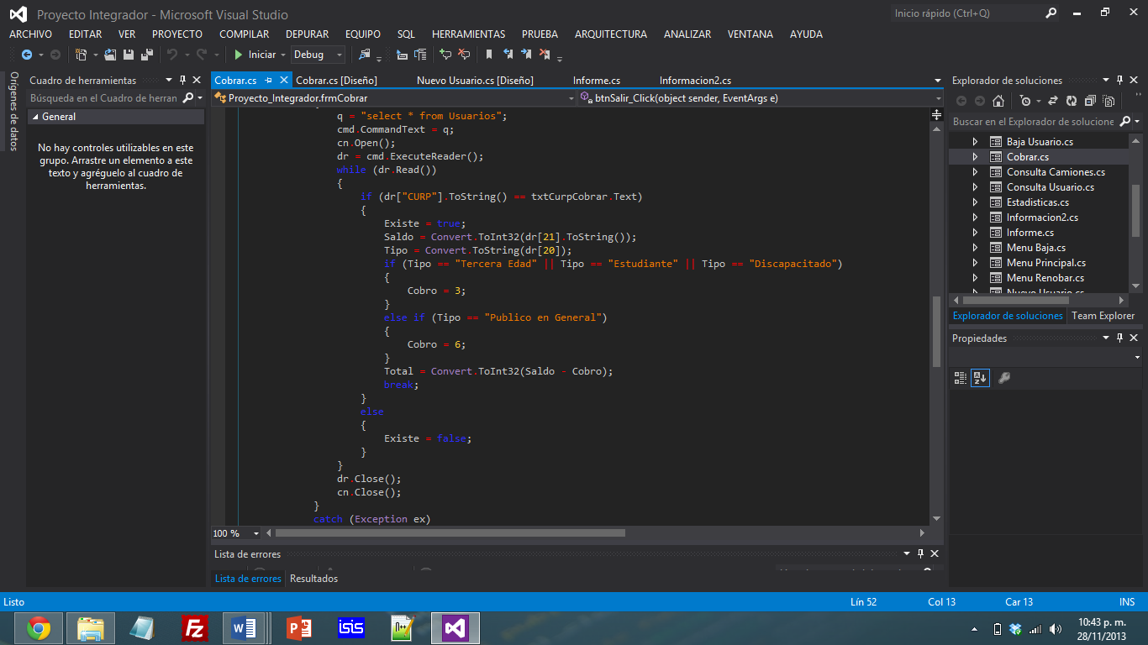

Aquí se observa es que se leen los datos de un usuario en específico para así determinar la cantidad que se cobrara.

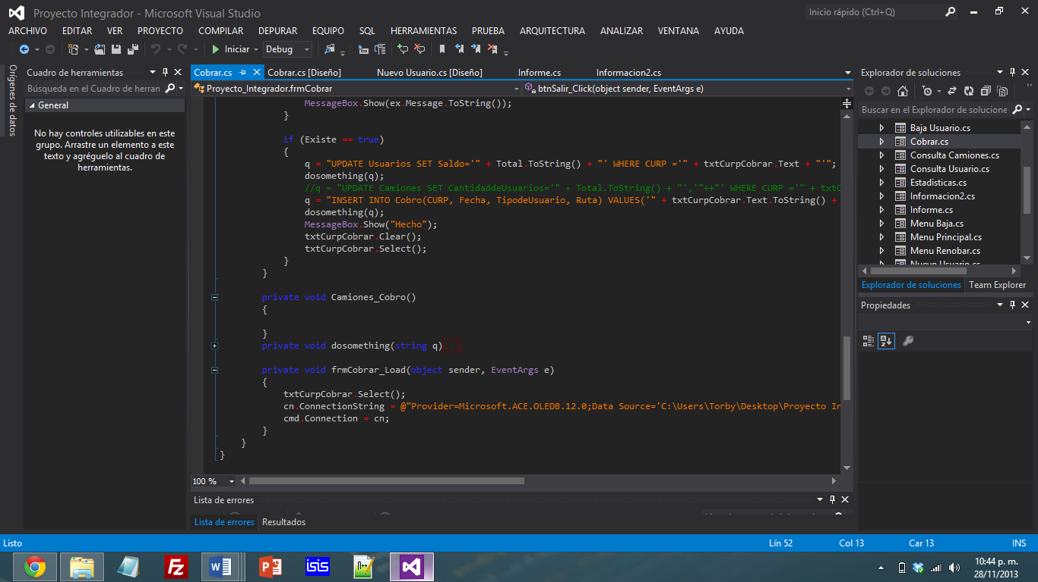

Aquí se muestra la ubicación de la base de datos, asimismo la cantidad que ahora tiene el usuario y se inserta un nuevo campo donde se mencione la ruta, la fecha y el usuario que se subió a esa ruta.

**CONSULTA USUARIOS**

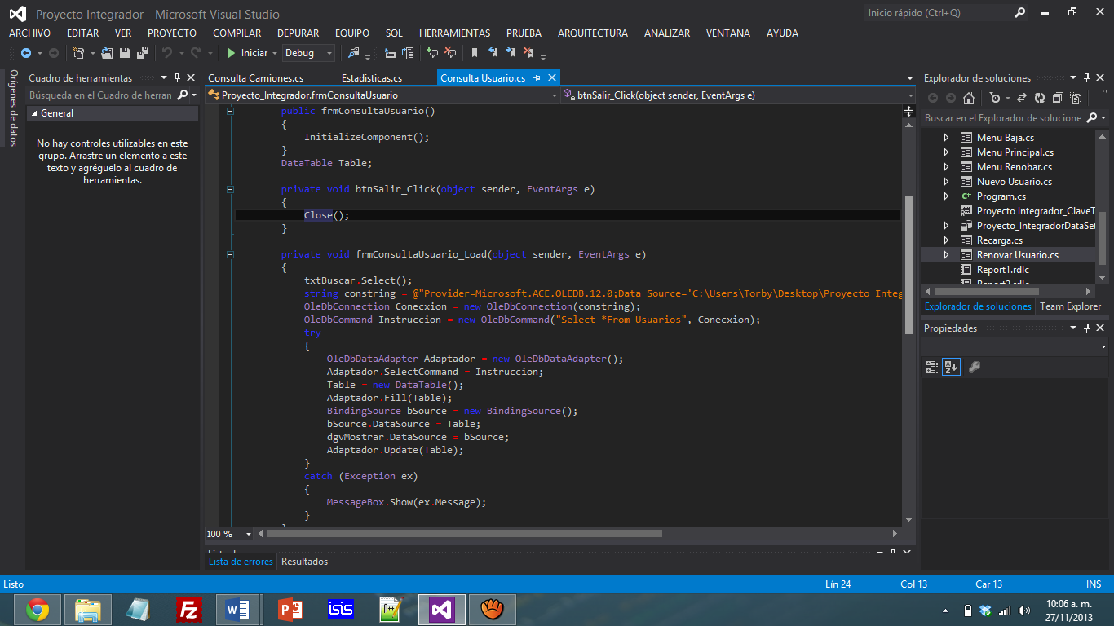

En esta imagen se alcanza a apreciar la ubicación de la base de datos, así como la conexión y la manera de cómo se llena el DataGrid

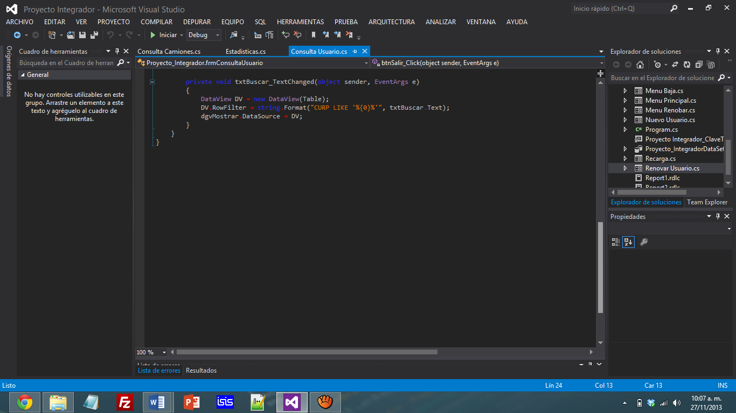

Aquí se muestra lo necesario para que cuando el usuario este escribiendo algo en el texbox, se busque automáticamente en el DataGrid.

**CONSULTA CAMIONES**

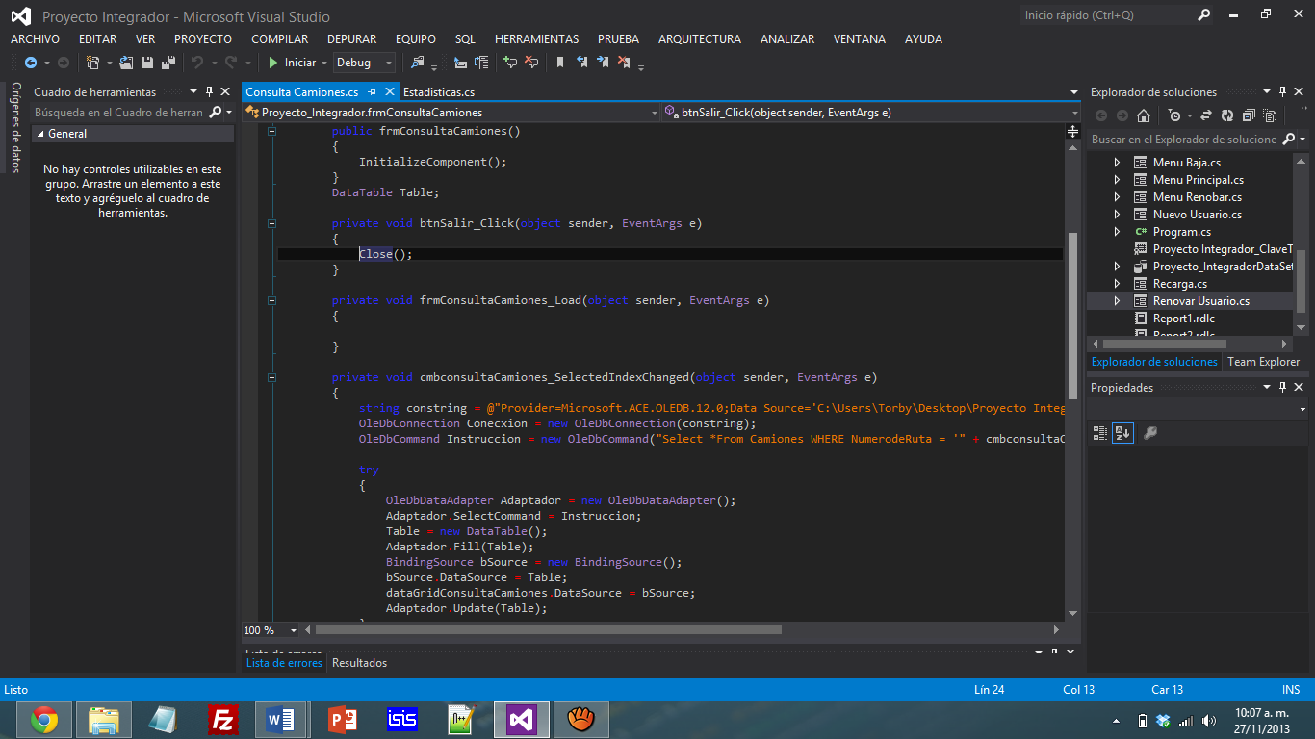

Aquí se muestra lo que hace el botón Salir, además del código necesario para la ubicación de la base de datos, también la manera de cómo llenar el DataGrid de este formulario.

**ESTADISTICAS**

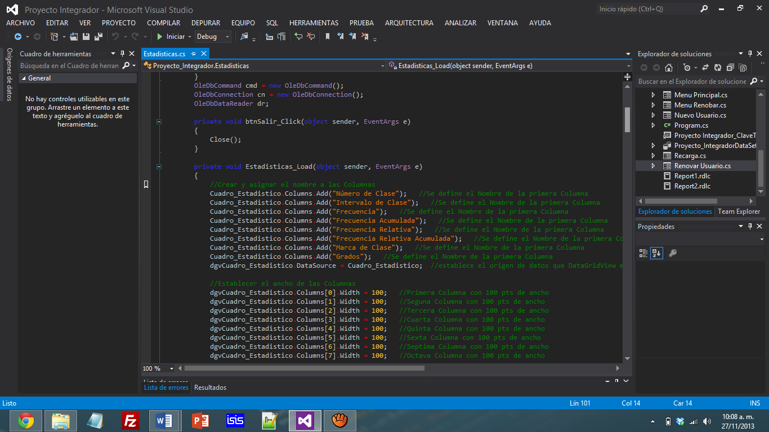

Aquí se muestra la manera de cómo está estructurada la base de datos temporal, así como el tamaño y los nombres de las columnas.

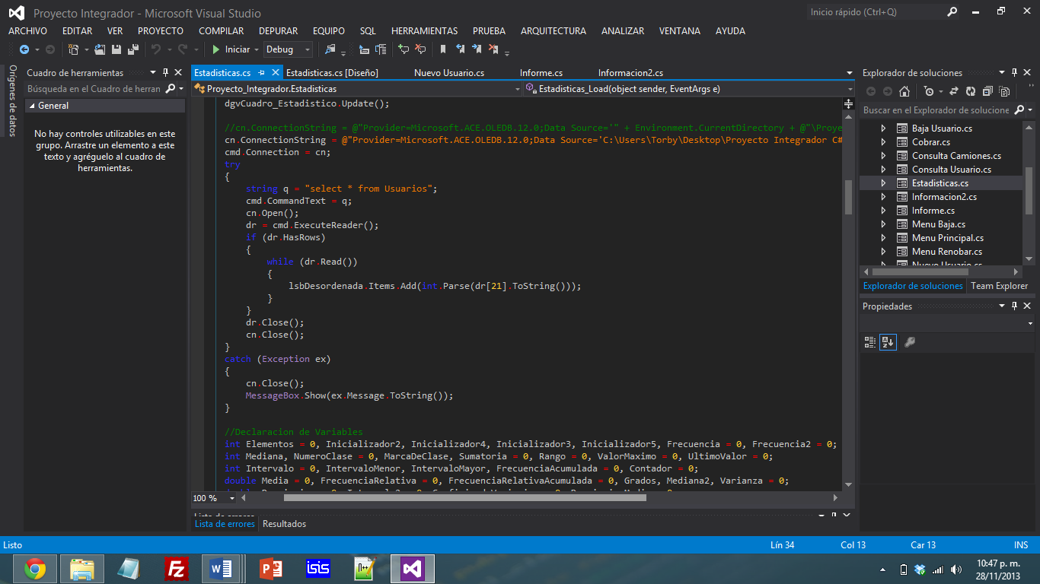

En esta imagen se ven algunas de las variables necesarias para el programa de Estadísticas. También la conexión con lavase de datos y la obtención de los saldos de cada una de las personas.

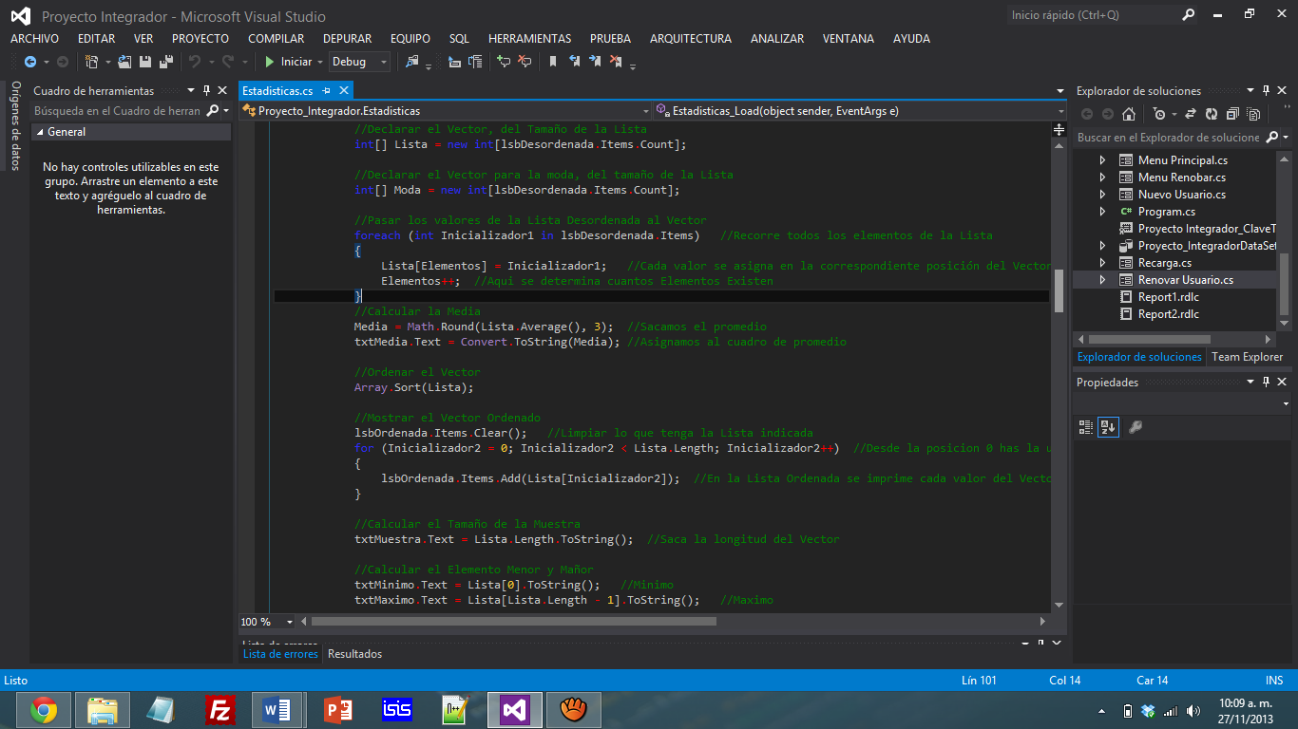

Aquí son algunas de las operaciones necesarias para empezar con los cálculos de las medidas de tendencia central, por ejemplo para calcular el tamaño de la muestra.

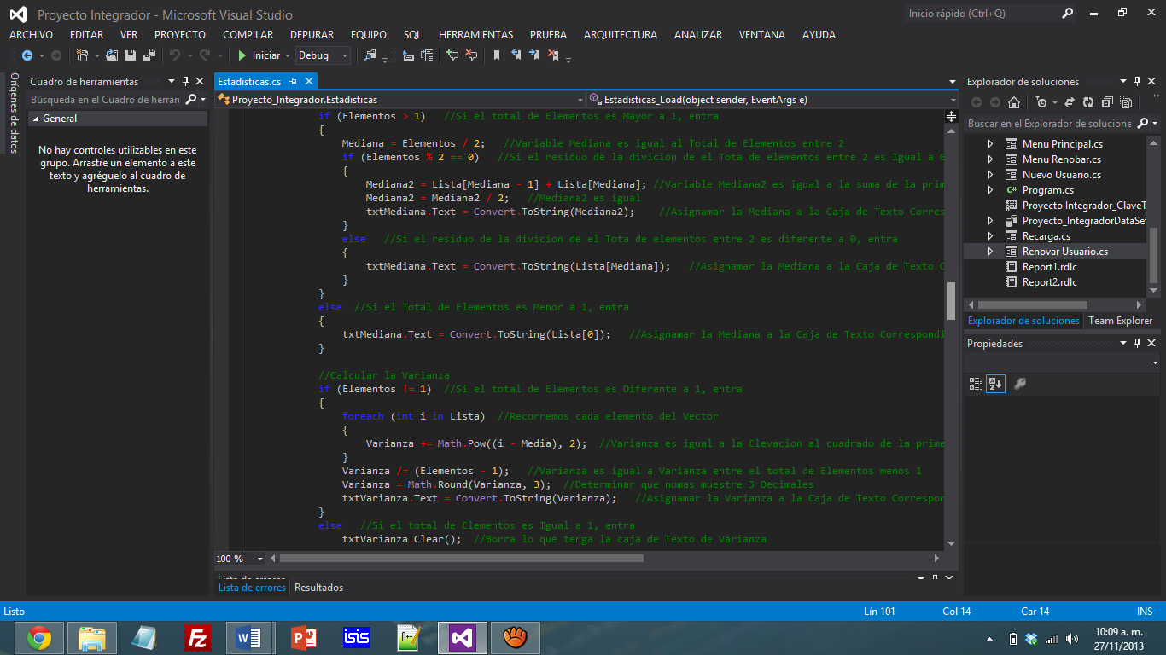

De igual manera se muestran más operaciones, en este caso para obtener la varianza y la moda.

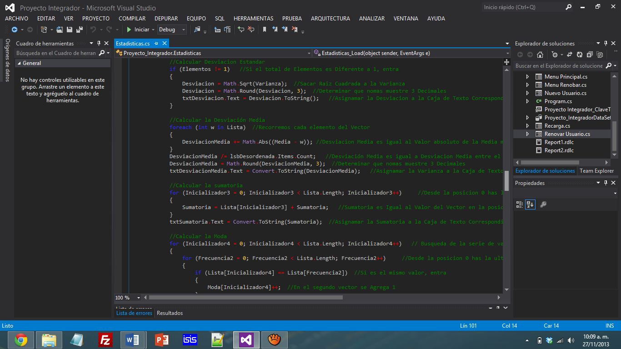

Más operaciones, aquí para obtener la Desviación Estándar, la desviación media, la sumatoria, etc.

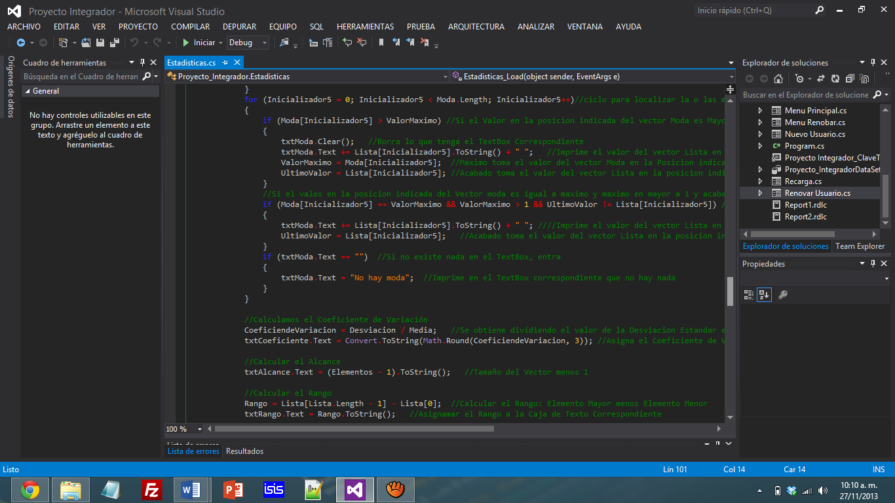

Más operaciones para obtener el coeficiente de variación, el alcance y el rango

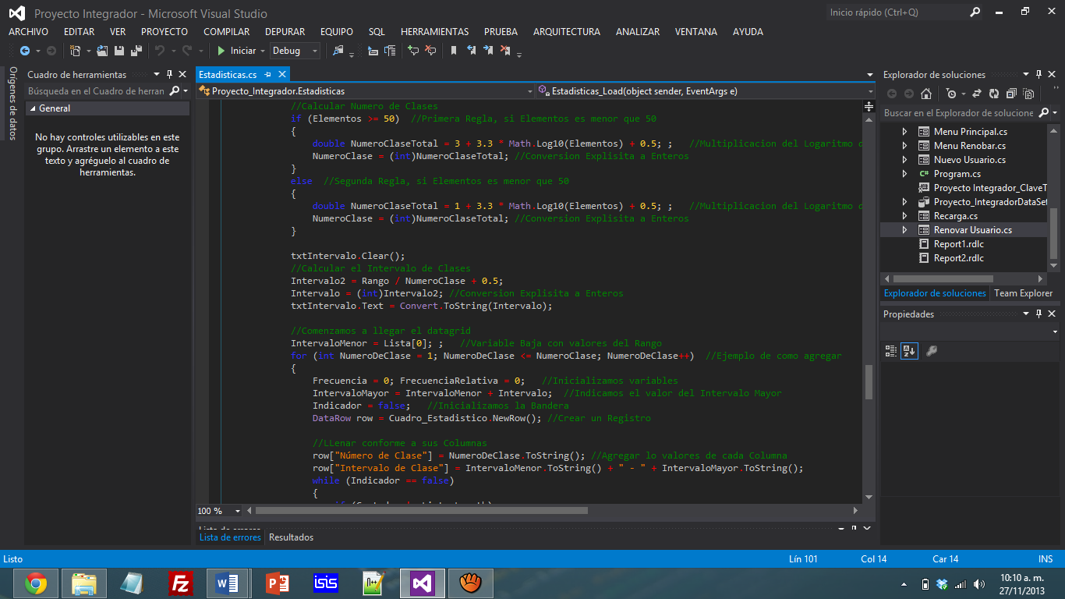

Más operaciones.

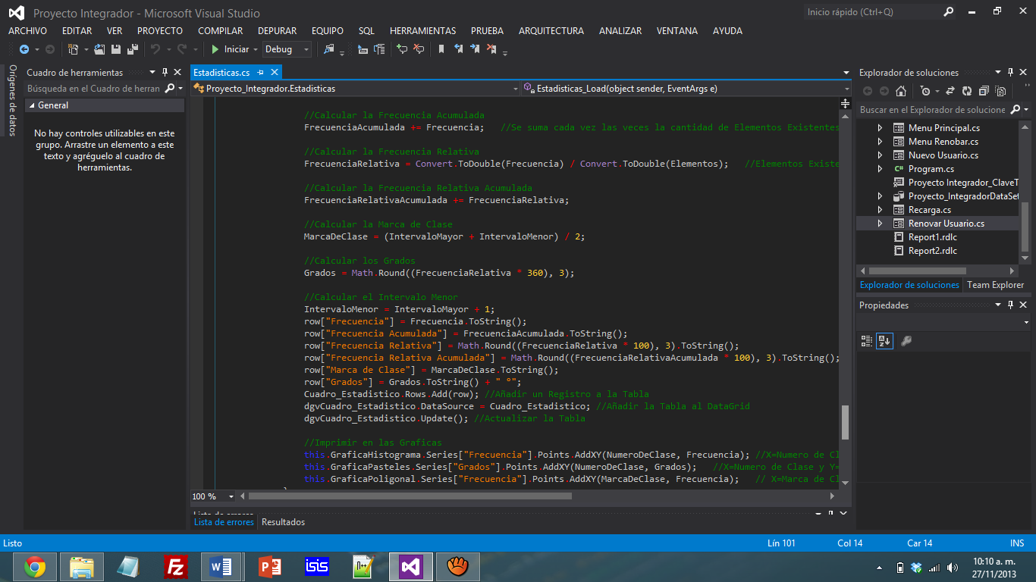

Ya por último se muestran los resultados en el DataGrid y en las gráficas necesarias.

**INFORME POR CAMIONES.**

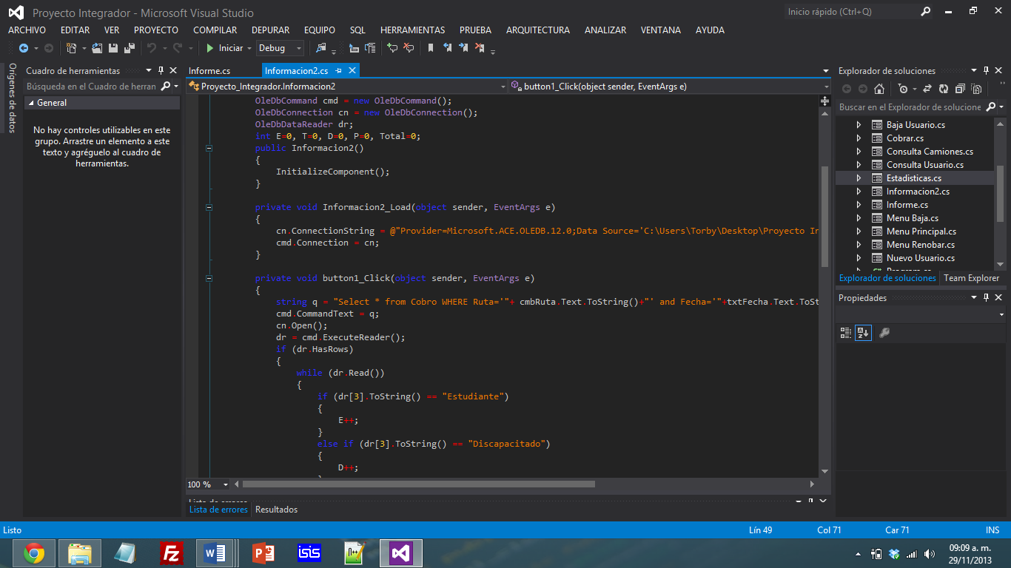

Aquí se establece una conexión con la Base de Datos, de igual manera se establecen variables necesarias. En el botón Buscar, lo que se hace es leer los datos de una de las tablas en un rango de filas específicas, después determinamos los tipos de usuarios de cada campo antes mencionado.

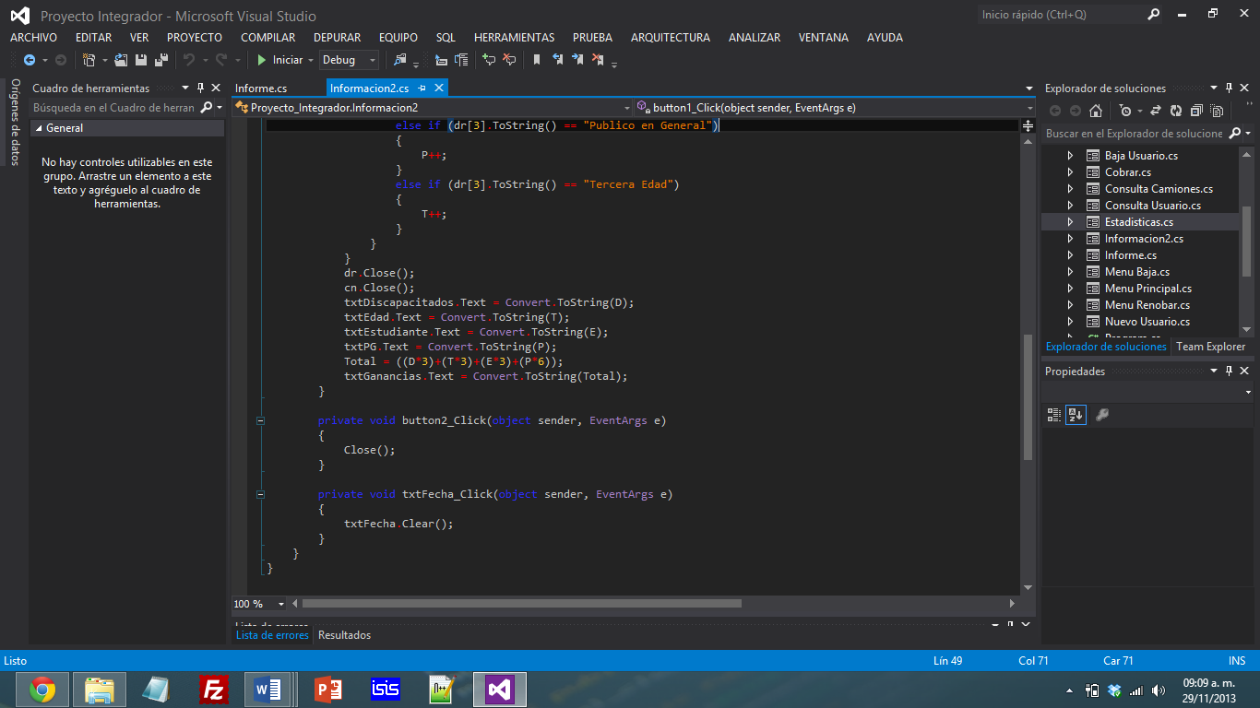

Aquí continuamos con la identificación de usuarios, además mostramos los datos en textbox y calculamos que debería tener un camión específico ese día.

**INFORME POR USUARIO.**

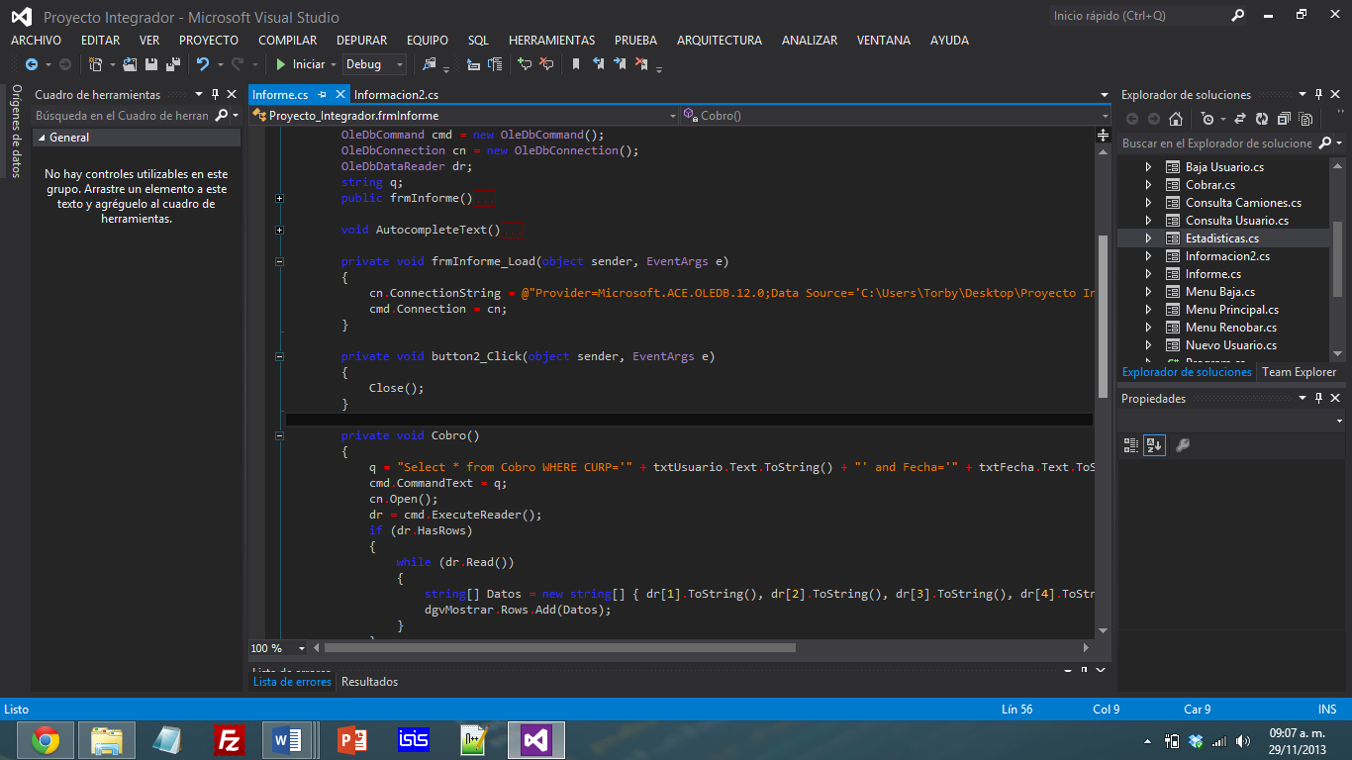

Aquí se establece una conexión con la base de datos, y se declaran variables necesarias, posteriormente se leen datos de esta y se muestran en un DataGrid.

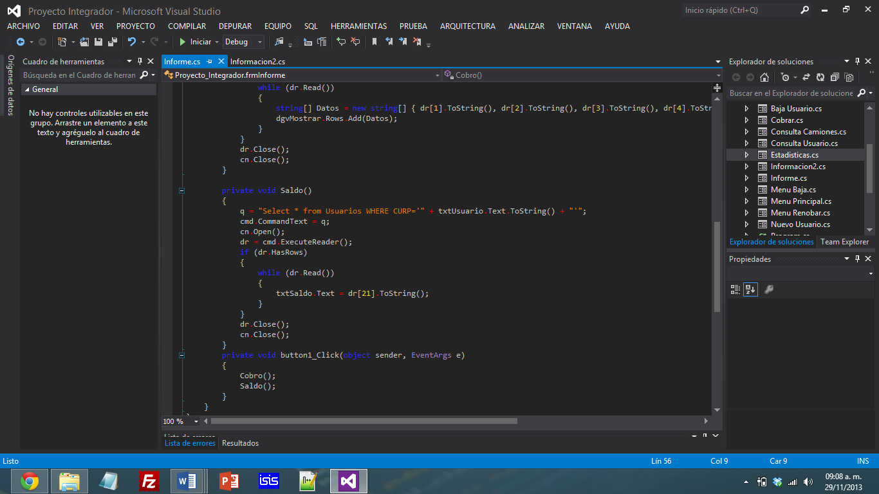

Aquí se leen los datos de otra tabla, pero a diferencia de lo anterior, sirve para obtener el saldo de la persona en curso.

**INFORME POR TIPO DE USUARIOS:**

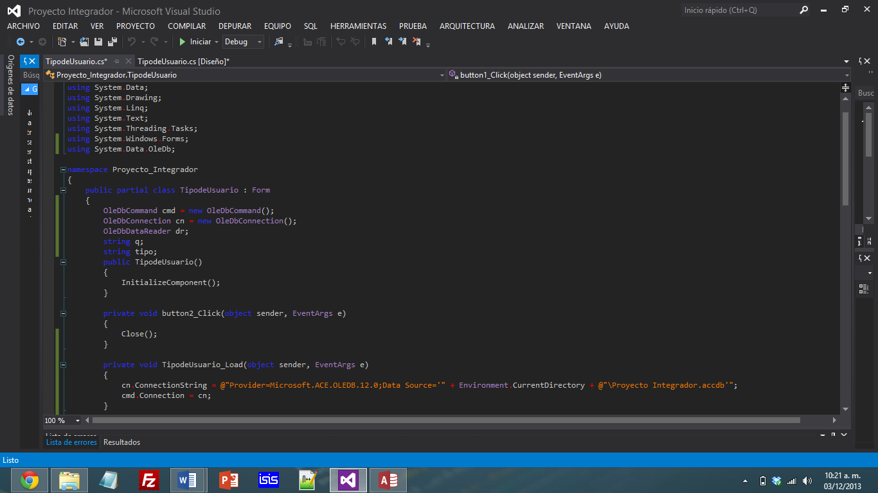

En esta ventana se observa que se crean variables para poder conectarnos con la Bas de Datos, de igual manera la dirección de esta y el comportamiento del botón Salir.

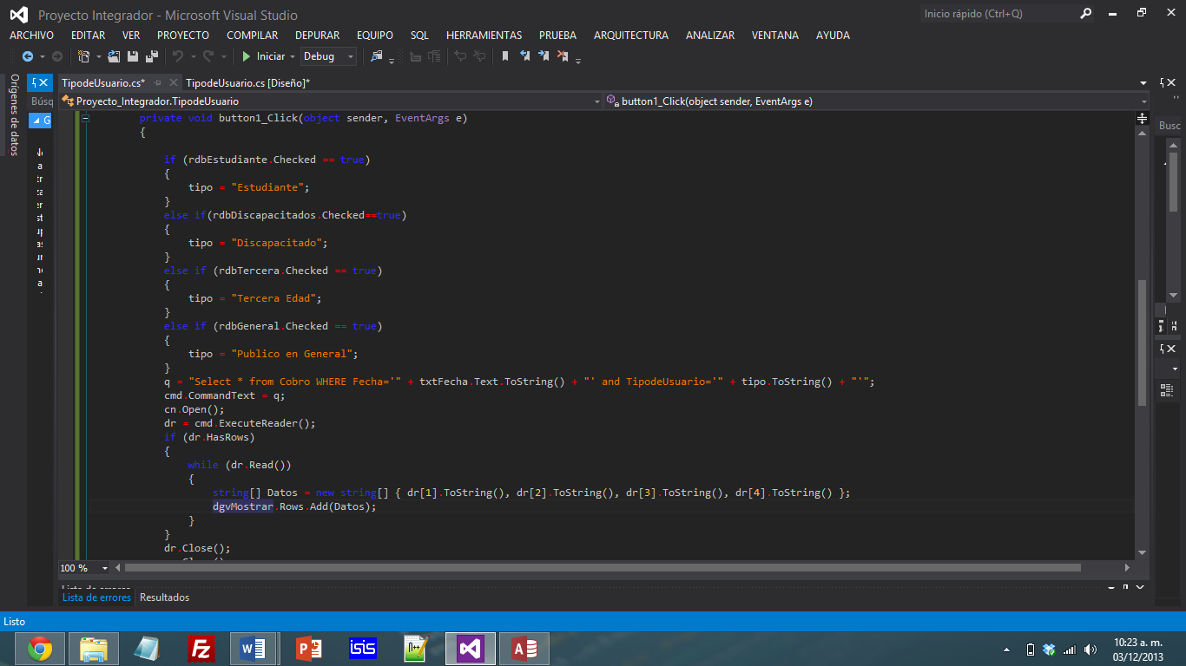

En esta ventana se observa las condiciones para leer de la base datos, tomando en cuenta la fecha y el RadioButton seleccionado, después los valores se basan en un vector y posteriormente se muestra en un DataGridView.

### **2.4.10.- Soporte Técnico:**

Problemas y soporte técnico a los siguientes correos electrónicos y números telefónicos:

|  |  |  |
| --- | --- | --- |
| NOMBRE | E-MAIL | TELEFONOS |
| Amayelli Itzel Silva Contreras | Xx_liliana_xx@hotmail.com | (044)3123202658 |
| Edsel Barbosa González | torby@outlook.com | (044)3121282869 |
| José Luis Garza Gallegos | jgarza@ucol.mx | (044)3123100517 |
| Kevin Roberto Gómez Peralta | robertokev@hotmail.com | (044)3121524394 |

## **2.5.- MANUAL DE USUARIO:**

EL objetivo de este software es la optimización de la administración de los servicios de transporte público y ofrecer una mejor calidad de servicio.

**GUIA DE USO:**

Al momento de iniciar el programa se mostrara esta interfaz de usuario.

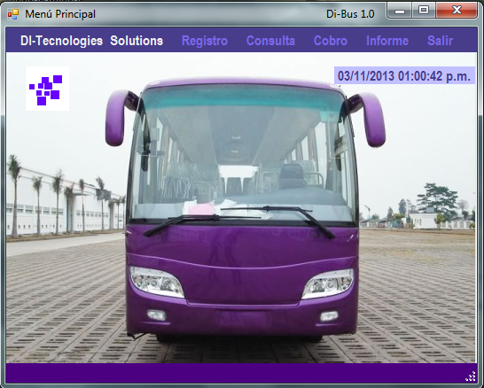

**Registros nuevos**

Para comenzar haciendo registros se hará haciendo clic en el botón de **REGISTRO** y posteriormente en el botón de **NUEVO**.

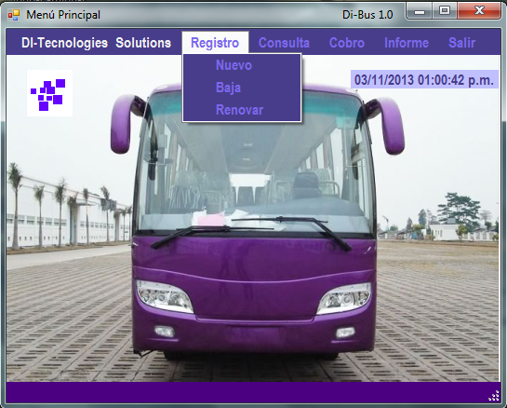

Una vez hecho clic en el botón se desplegara una pantalla donde se agregaran los datos de las personas que desean tener el servicio de las tarjetas.

Además de esto se tiene que seleccionar el tipo de usuario.

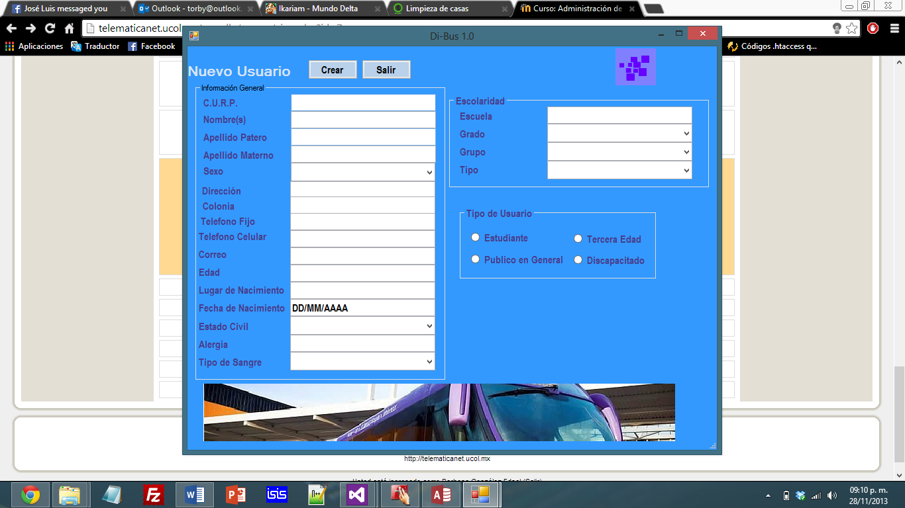

**Dar de baja.**

Para dar de baja un registro se debe de dar clic en el botón **REGISTRO** y posteriormente al botón **BAJA**.

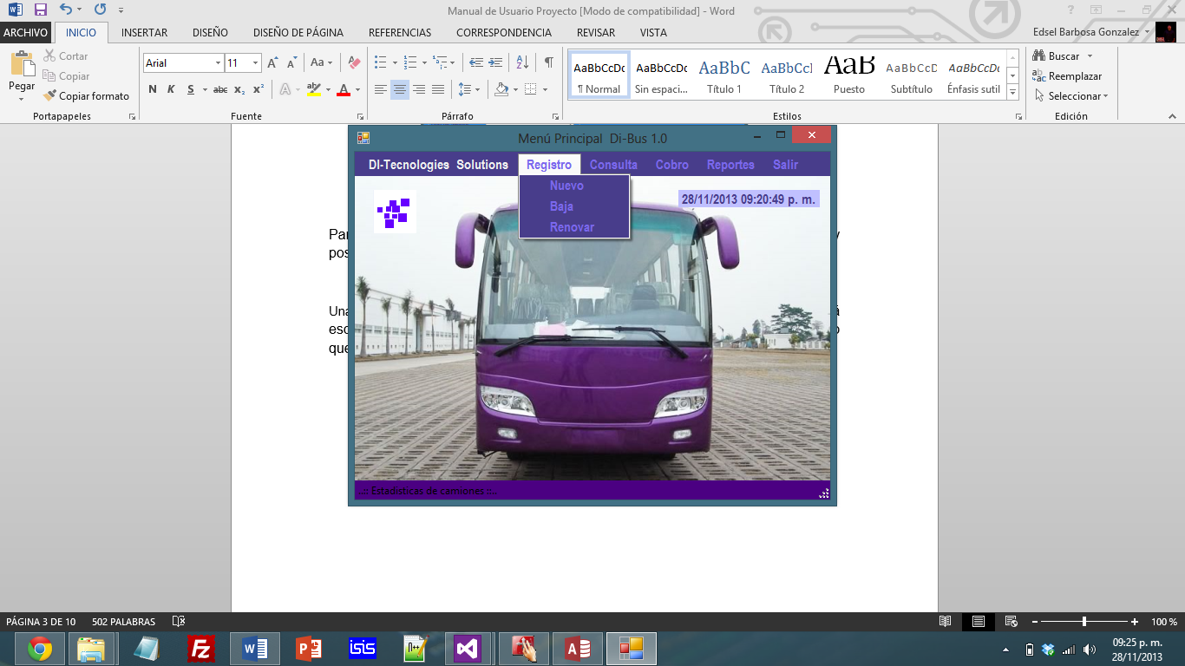

Una vez hecho clic en el botón **BAJA** desplegara una ventana que le permitirá escribir la curp y así buscar el registro que busca una vez encontrado el registro que busca se hace clic en el botón de **MOSTRAR.**

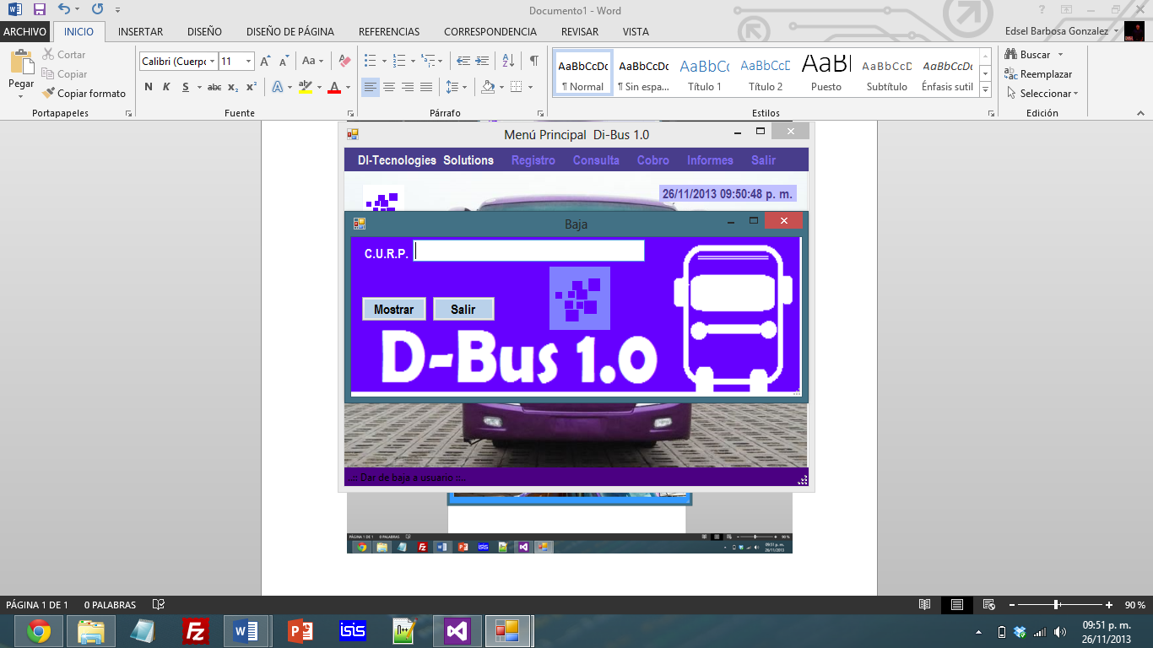

Una vez hecho esto se desplegara una pantalla con los datos del registros que usted busco y se le pedirá confirmar la baja de estos haciendo clic en el botón **CONFIRMAR** si desea cancelar solo presione el botón **SALIR.**

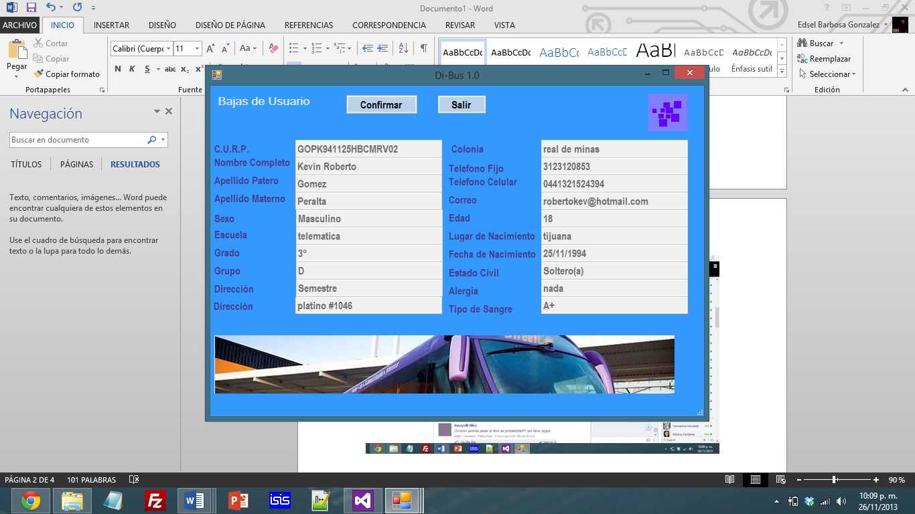

**Renovar**

Una vez hecho clic en el botón **RENOVAR** desplegara una ventana que le permitirá escribir la curp y así buscar el registro que busca una vez encontrado el registro que busca se hace clic en el botón de **MOSTRAR** .

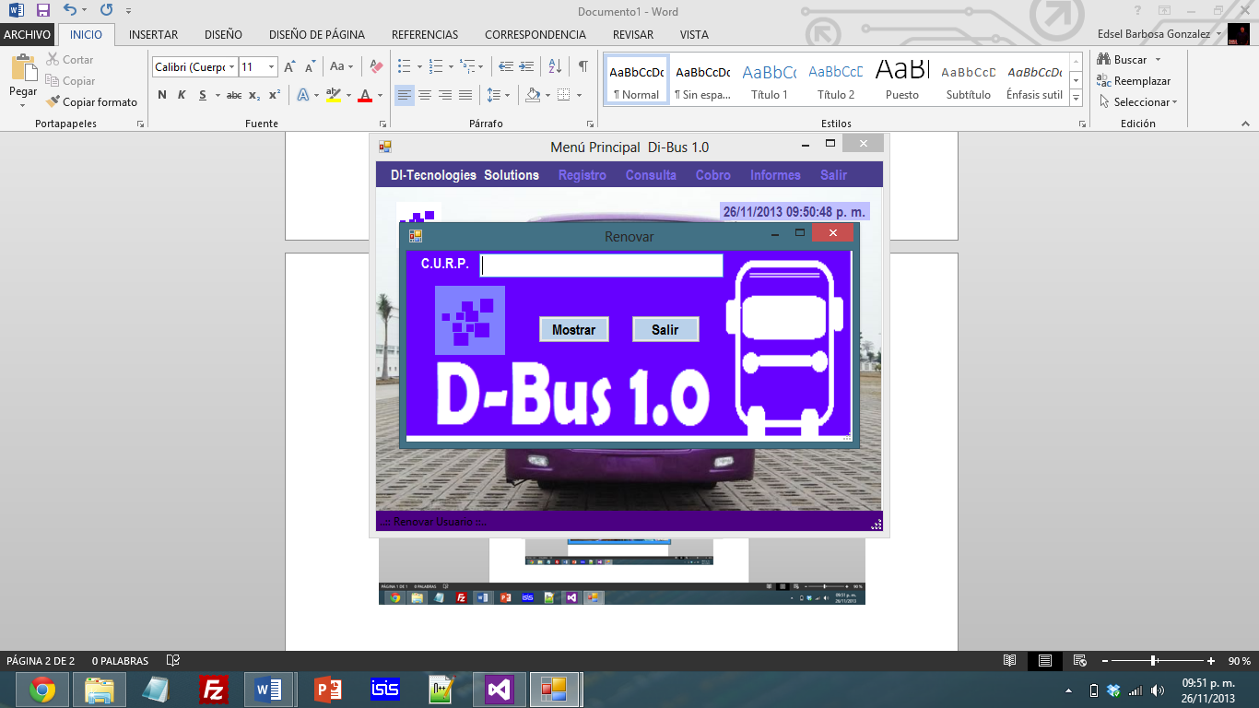

Una vez hecho esto se desplegara una pantalla con los datos del registros que usted busco y se le pedirá confirmar la renovación de estos haciendo clic en el botón **CONFIRMAR** si desea cancelar solo presione el botón **SALIR.**

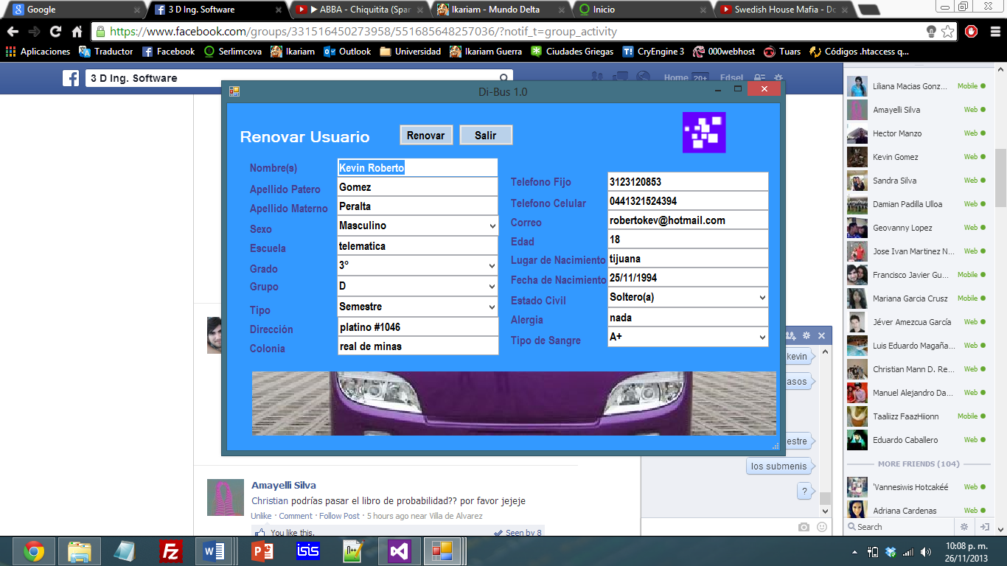

**Consulta**

Para realizar una consulta se debe hacer clic en el botón de **CONSULTA** y luego en el botón de **CAMION** o **USUARIO** según se necesite una vez hecho esto se desplegara una pantalla con los datos de la opción que haya escogido.

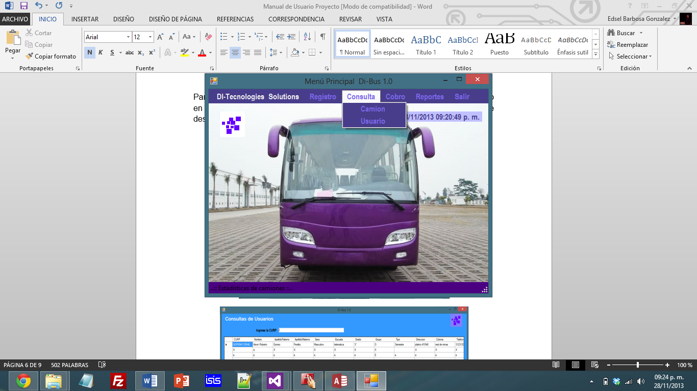

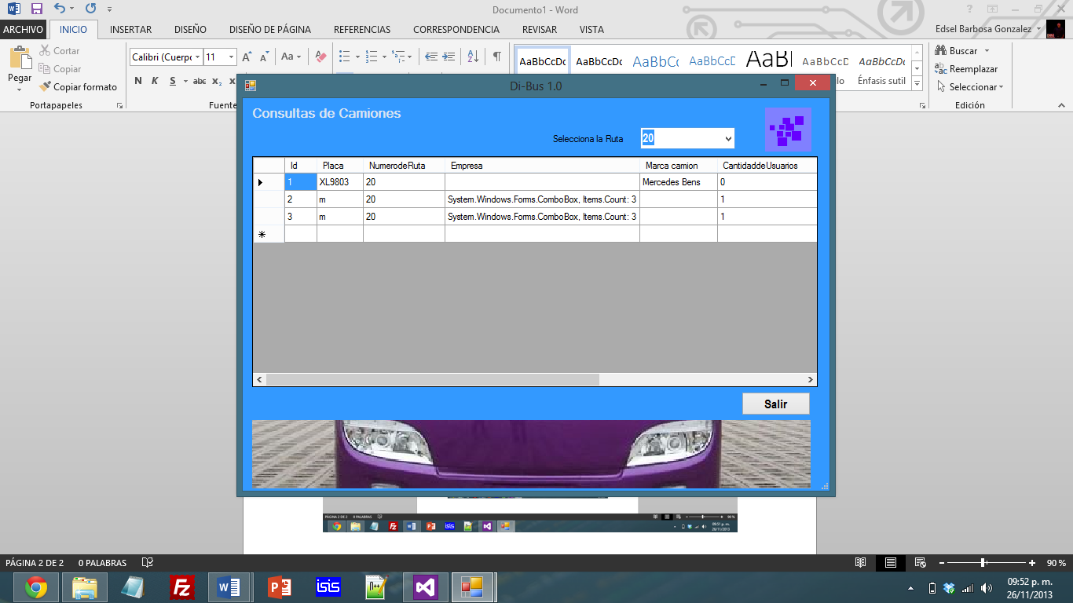

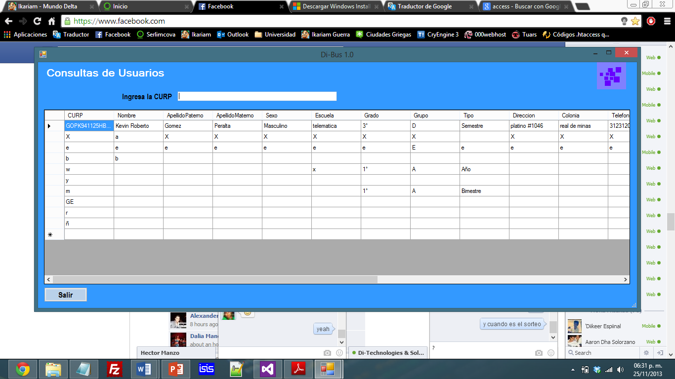

**Cobro**

Para realizar una consulta se debe hacer clic en el botón de **COBRO** y luego en el botón de **COBRAR** o **RECARGAR** según se necesite una vez hecho esto se desplegara una pantalla con los datos de la opción que haya escogido.

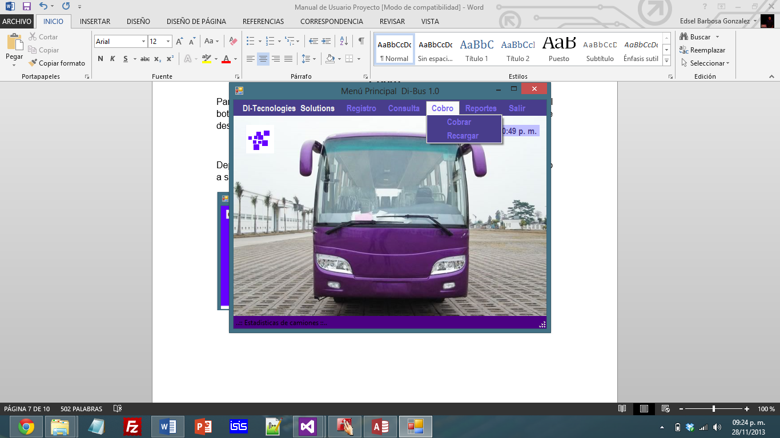

Dependiendo de cuál de los botones haya usted seleccionado se le hará un cobro a su tarjeta o una recarga

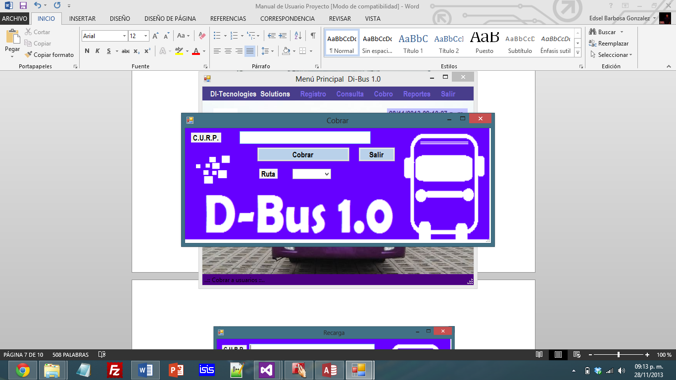

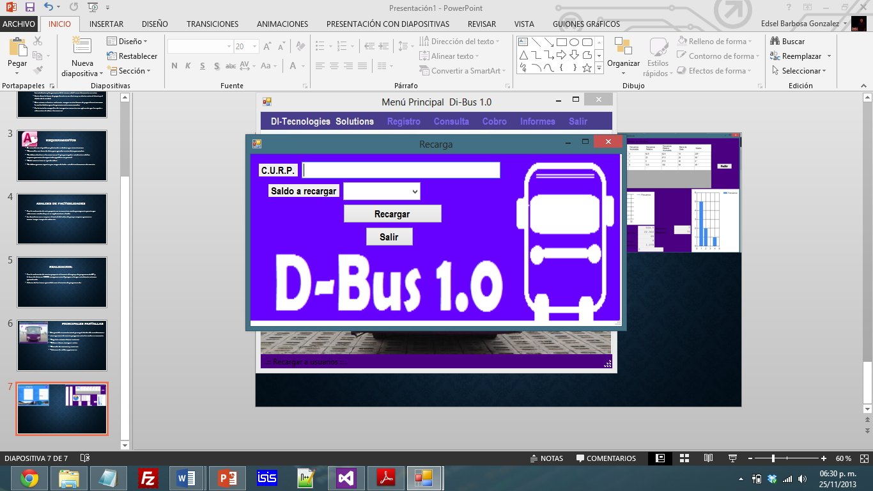

**Reportes**

Al presionar el botón de **REPORTES** y después puedes escoger entre **ESTADISTICAS**, **CAMIONES, USUARIO.** Una vez haya seleccionado unodesplegara una pantalla con todos los datos y estadísticas de toda la información que se ha recabado hasta el momento en el programa.

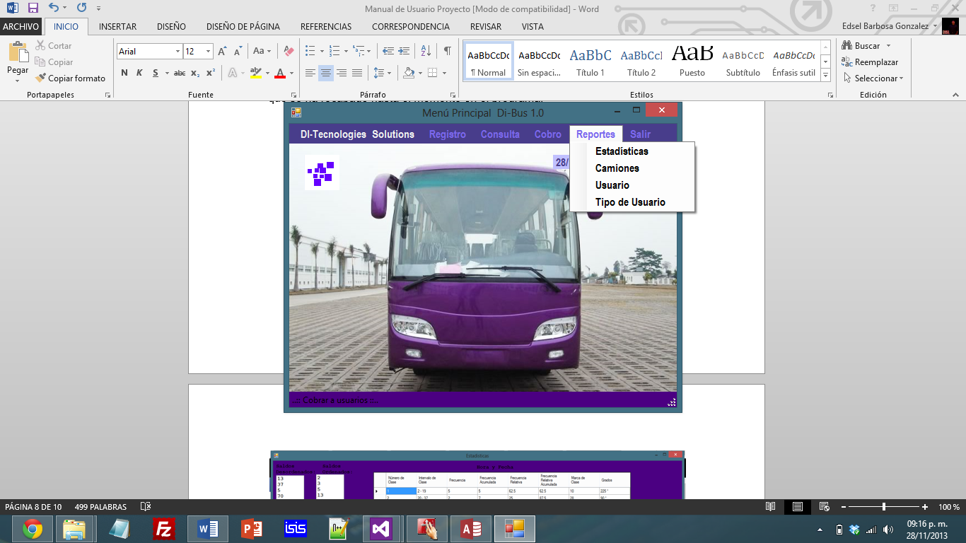

**Estadísticas**

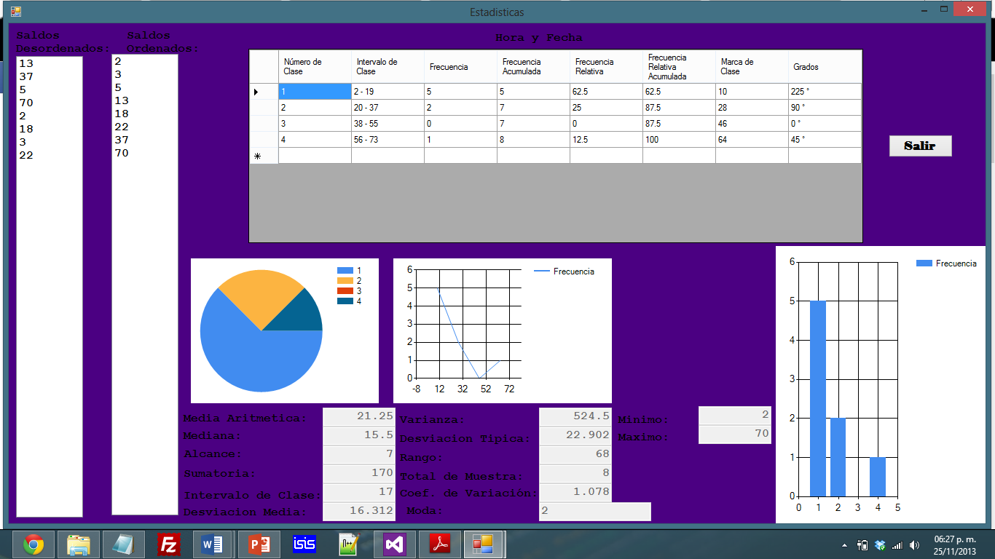

**Camiones**

Aquí solo tiene que seleccionar el camión, escribir la fecha y presionar en generar.

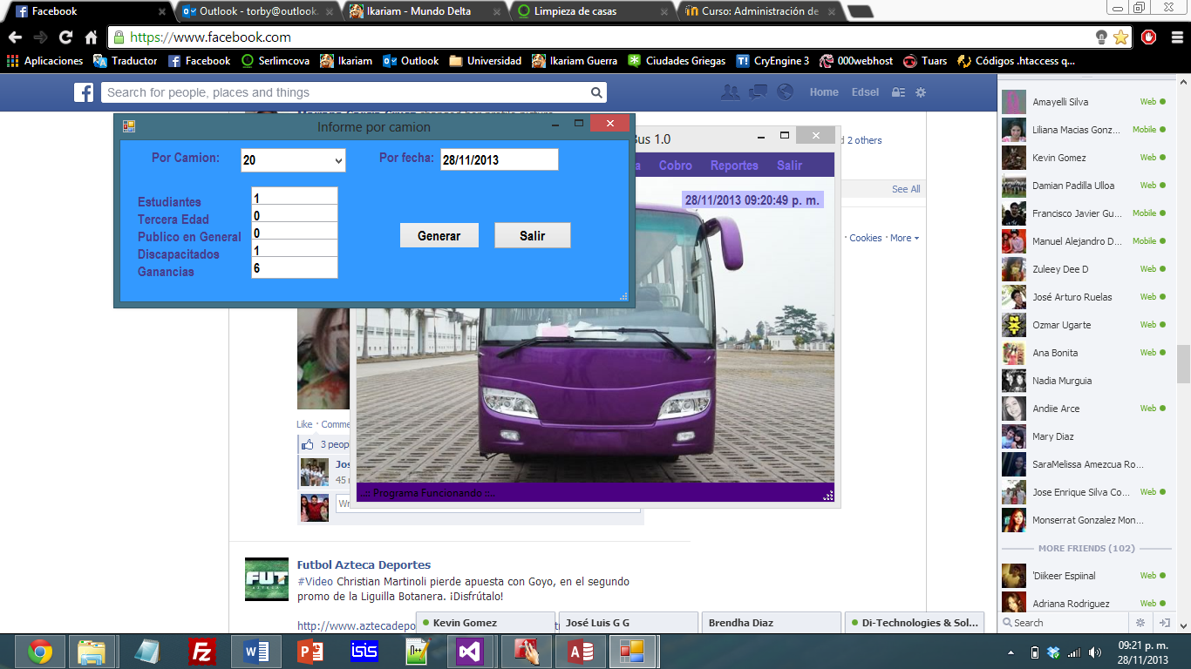

**Usuarios:**

En este caso, solo tiene que escribir el nombre del usuario (al ir escribiendo le aparecerán opciones), la fecha y después presionar el botón Buscar.

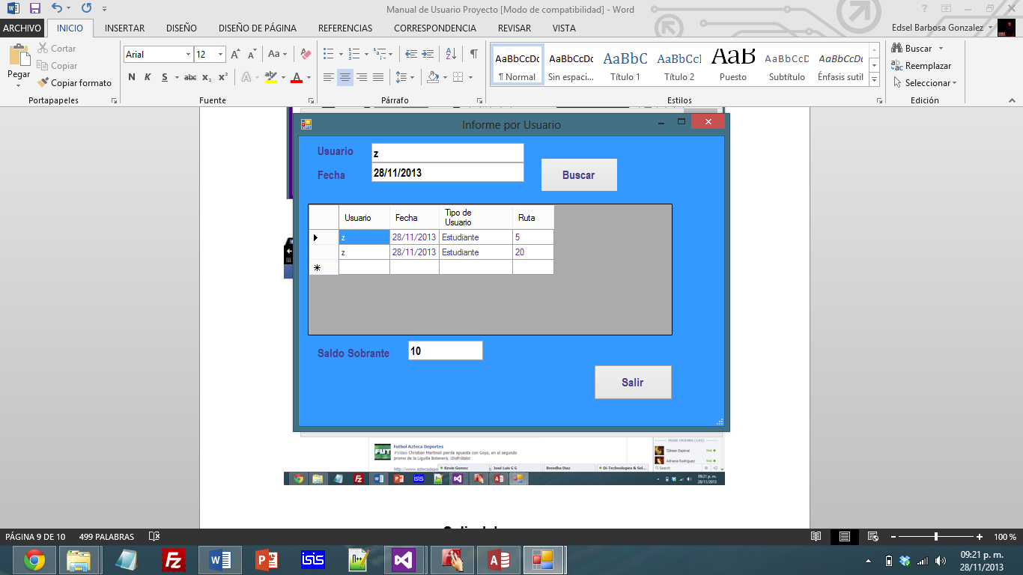

**Tipo de usuarios:**

Aquí solo selecciona el tipo de usuario y después escribe la fecha.

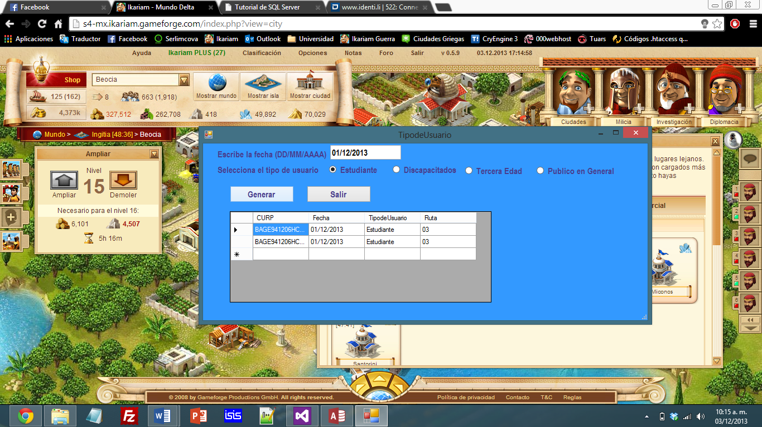

**Salir del programa**

Para salir del programa solo debe presionar el botón **SALIR.**

# **3.- MATEMATICAS DISCRETAS:**

**FACTURA DI-TECHNOLOGIES & SOLUTIONS**

**Fecha: Di-Technologies & Solutions**

27/11/2013

**R.U.C 12345-1234.12345.D.V.38**

**Teléfono: 31-4-53-26**

**Apartado Postal: 28984**

**México, Colima**

**Destinatario Datos de Factura**

**Edsel Barbosa Gonzalez**

**Cándido Aguilar #324**

**28984**

**Villa de Álvarez**

**México**

**BAGE941206HCMRND01**

**312-128-28-69**

**Saldo anterior: $0**

**Recargas de este mes: $210**

**Gastos realizados este mes: $144**

**Sobrante: $66**

|  |  |  |
| --- | --- | --- |
| **Recargas** | **Día de la recarga** | **Cantidad $** |
| 2 | Primer día del mes | $41 |
| 1 | Décimo día del mes | $66 |
| 3 | Veinteavo día del mes | $71 |
| 2 | Vigésimo séptimo día del mes | $32 |
|  | **Total $** | **$210** |

**R = Recargas; C=Cantidad; S=Subidas; C$=Pago; T=Total .**

**T= (R*C) – (S*C$)**

|  |  |  |
| --- | --- | --- |
| **Subidas Por Camión** | **Ruta** | **Cantidad $** |
| 31 | Ruta 20 | $93 |
| 8 | Ruta 21 | $24 |
| 6 | Ruta 9A | $18 |
| 1 | Ruta 1 | $3 |
| 2 | Ruta 22 | $6 |
|  | **Total $** | **$144** |

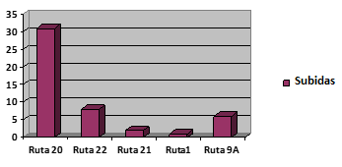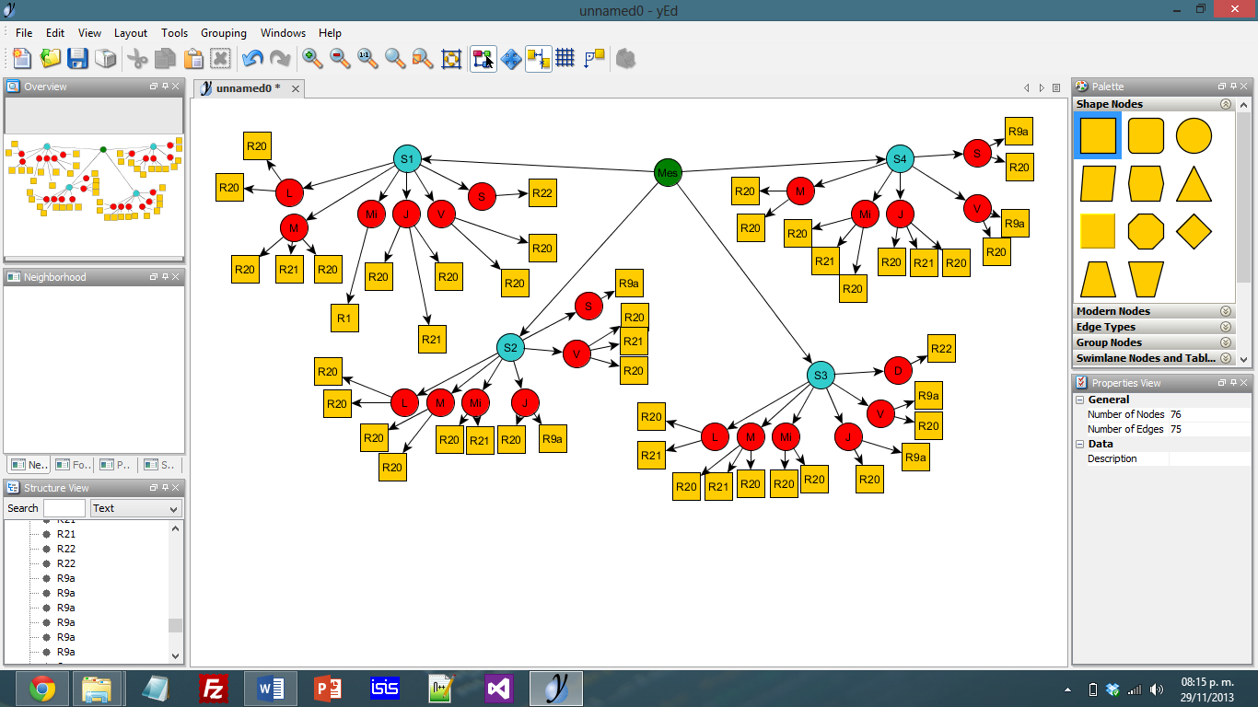



**FACTURA DI-TECHNOLOGIES & SOLUTIONS**

**Fecha: Di-Technologies & Solutions**

27/11/2013

**R.U.C 12345-1234.12345.D.V.38**

 **Teléfono: 31-4-53-26**

**Apartado Postal: 28984**

**México, Colima**

**Destinatario Datos de Factura**

**Gómez Peralta Kevin Roberto**

**Platino #1046**

**28989**

**Villa de Álvarez**

**México**

**GOPK941125HBCMRV02**

**312-08-53**

**Saldo anterior: $0**

**Recargas de este mes: $250**

**Gastos realizados este mes: $240**

**Sobrante: $10**

|  |  |  |
| --- | --- | --- |
| **Recargas** | **Día de la recarga** | **Cantidad $** |
| 1 | Primer día del mes | $50 |
| 2 | Décimo día del mes | $100 |
| 1 | Veinteavo día del mes | $50 |
| 1 | Vigésimo séptimo día del mes | $50 |
|  | **Total $** | **$250** |

**R = Recargas; C=Cantidad; S=Subidas; C$=Pago; T=Total .**

**T= (R*C) – (S*C$)**

|  |  |  |
| --- | --- | --- |
| **Subidas Por Camión** | **Ruta** | **Cantidad $** |
| 20 | Ruta 20 | $60 |
| 20 | Ruta 22 | $60 |
| 40 | Ruta 29 | $120 |
|  | **Total $** | **$240** |

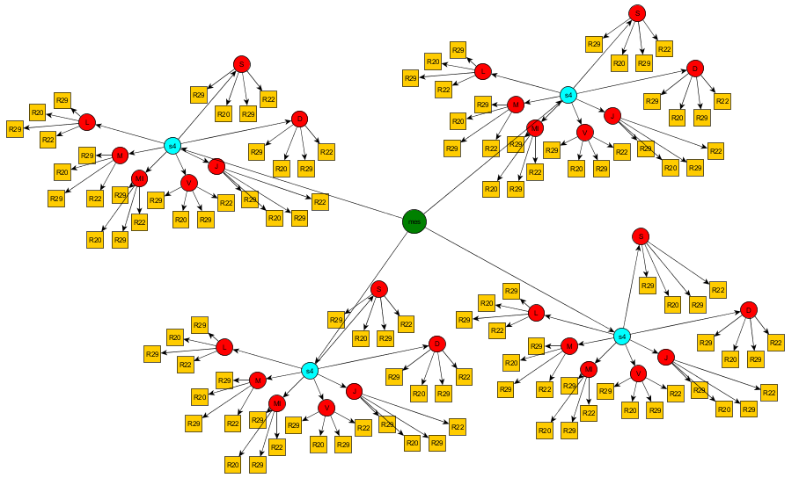

**FACTURA DI-TECHNOLOGIES & SOLUTIONS**

**Fecha: Di-Technologies & Solutions**

27/11/2013

 **R.U.C 12345-1234.12345.D.V.38**

**Teléfono: 31-4-53-26**

**Apartado Postal: 28984**

**México, Colima**

**Destinatario Datos de Factura**

**Silva Contreras Amayelli Itzel**

**13 de Septiembre #225**

**28980**

**Villa de Álvarez**

**México**

**SICA941024MCMLNM09**

**312-320-26-58**

**Saldo anterior: $0.00**

**Recargas de este mes: $189.00**

**Gastos realizados este mes: $174.00**

**Sobrante: $15.00**

|  |  |  |
| --- | --- | --- |
| **Recargas** | **Día de la recarga** | **Cantidad $** |
| 1 | Primer día del mes | $24.00 |
| 2 | Décimo día del mes | $45.00 |
| 3 | Veinteavo día del mes | $75.00 |
| 3 | Vigésimo séptimo día del mes | $45.00 |
|  | **Total $** | **$189.00** |

**R = Recargas; C=Cantidad; S=Subidas; C$=Pago; T=Total .**

**T= (R*C) – (S*C$)**

|  |  |  |
| --- | --- | --- |
| **Subidas Por Camión** | **Ruta** | **Cantidad $** |
| 50 | Ruta 20 | $150.00 |
| 5 | Ruta 22 | $15.00 |
| 3 | Ruta 21 | $9.00 |
|  | **Total $** | **$** |

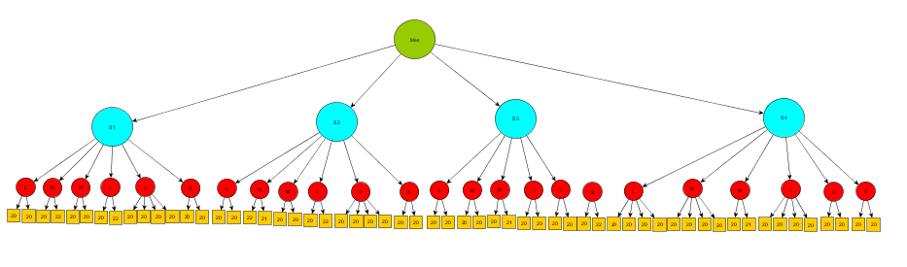

**FACTURA DI-TECHNOLOGIES & SOLUTIONS**

**Fecha: Di-Technologies & Solutions**

27/11/2013

**R.U.C 12345-1234.12345.D.V.38**

 **Teléfono: 31-3-34-60**

**Apartado Postal: 28984**

**México, Colima**

**Destinatario Datos de Factura**

**José Luis Garza Gallegos**

**Porfirio Gaytán #316**

**28984**

**Villa de Álvarez**

**México**

**BAGE941206HCMRND01**

**312-313-34-60**

**Saldo anterior: $10**

**Recargas de este mes: $160**

**Gastos realizados este mes: $108**

**Sobrante: $62**

|  |  |  |
| --- | --- | --- |
| **Recargas** | **Día de la recarga** | **Cantidad $** |
| 2 | Primer día del mes | $30 |
| 1 | Décimo día del mes | $40 |
| 3 | Veinteavo día del mes | $30 |
| 2 | Vigésimo séptimo día del mes | $60 |
|  | **Total $** | **$160** |

**R = Recargas; C=Cantidad; S=Subidas; C$=Pago; T=Total .**

**T= (R*C) – (S*C$)**

|  |  |  |
| --- | --- | --- |
| **Subidas Por Camión** | **Ruta** | **Cantidad $** |
| 24 | Ruta 20 | $72 |
| 4 | Ruta 21 | $12 |
| 4 | Ruta 22 | $12 |
| 4 | Ruta 5 | $12 |
| **36** | **Total $** | **$108** |

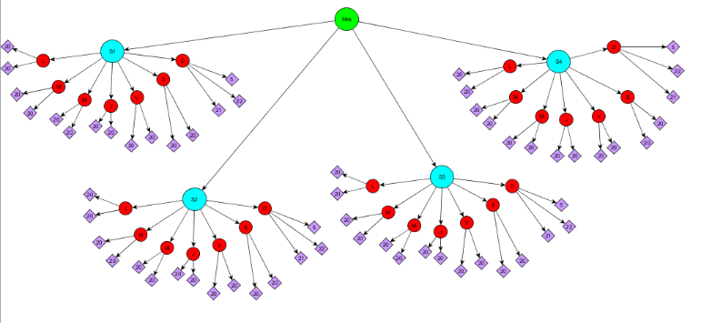

**CONCLUSIONES:**

Para diseñar esta “factura” lo que hicimos fue tomar las recargas hechas por el usuario de la Base de Datos del programa un día especifico, y así a cada fecha hasta completar el mes; ya para después sumar todas las recargas y sumarle lo restante del mes anterior (en caso de existir), para así poder obtener el total de recargas en moneda nacional.

Posteriormente, después extrajimos de la base de datos la cantidad de ruta en que el usuario uso durante un mes, la cantidad de veces que se subió a cada una de las rutas; después a la cantidad de subidas las multiplicamos por la cantidad a cobrar dependiendo el tipo de usuario. Después hacemos la suma de todos los cobros de las rutas y entonces es ahí cuando eso se lo restamos al total de recargas realizadas en el mes.

Ya por último se saca el sobrante.

La aplicación de las matemáticas discretas para la realización de este proyecto en particular fue muy necesarias e importantes.

Gracias a estas pudimos entender la manera en como relacionar más fácilmente el problema que se nos planteó con una Base de Datos.

De igual manera la realización de la formula mencionada arriba sirvió para poder hacer las operaciones necesarias al momento de registrar el saldo de los usuarios, obtener las ganancias de cada camión, el gasto realizado por usuario y otras operaciones implícitas dentro del programa.

Mejoraríamos nuestro programa si entendemos más a fondo la estrecha relación que existe entre los grafos y arboles con la base de datos y la estructura básica de cualquier programa.

Las matemáticas discretas, los grafos y árboles son cosas muy comunes que vemos a diario por donde sea, en operaciones básicas, operaciones complejas, en la escuela (desde secundaria hasta profesional), en construcciones y en código de algún programa.

Por ende se entiende que sus aplicaciones son muchísimas y para muchos ámbitos.

# **4.- FORMUALCIÓN DE PROYECTOS:**

## **4.1.- Nombre de la empresa y Giro**

|  |  |  |  |  |  |  |  |
| --- | --- | --- | --- | --- | --- | --- | --- |
| Nombre/Atributo | Descriptivo | Original | Atractivo | Claro | Significado | Agradable | Total |
| Di-Soft Solutions | 4 | 5 | 5 | 3 | 3 | 5 | 25 |
| E-Soft Solutions | 3 | 1 | 4 | 3 | 3 | 4 | 18 |
| Di-Technologies& Solutions | 5 | 4 | 3 | 5 | 5 | 5 | 27 |
| Interactive Software (IS) | 4 | 3 | 3 | 5 | 4 | 4 | 23 |

## **4.2.- Descripción de la empresa**

*Di-Technologies & Solutions*

(Digital Technologies & Solutions)

Di-Technologies & Solutions es una empresa de Servicios dedicada a la solución de problemáticas por medio del diseño e implementación de aplicaciones y sistemas computacionales de alta tecnología hechos a la medida del cliente, enfocados al fácil y cómodo uso de estas.

Esta es una Micro-Empresa, ya que no contamos con mucho personal, puesto que solamente está conformado de 4 integrantes y manejara una ganancia inferior a $900,000.00 anuales.

La dirección de nuestra empresa es la siguiente:

13 de Septiembre #225C, Col. La Gloria, Villa de Álvarez, Colima, C.P. 28980

## **4.3.- Misión de la empresa:**

Nuestra misión es la creación de sistemas informáticos para grandes y pequeñas empresas así como proyectos para organizaciones gubernamentales y privadas. El desarrollo e implementación de nuestras soluciones de software se enfocan la optimización de procesos y la mejora de los sistemas manuales ya existentes para mejorar la competitividad y el alcance de nuestros clientes, brindando un servicio personalizado y sistemas a la medida.

## **4.4 Objetivos de la empresa:**

Lo que nosotros realizamos es software de alta calidad y a la medida tanto para solucionar problemas grandes o pequeños utilizando equipos modernos que nos permiten un mejor desempeño de nuestro trabajo.

### **4.4.1.- A corto plazo:**

Ofreceremos servicios de consultoría, diseño, elaboración, implementación y soporte de sistemas informáticos así como servicio de soporte y asesorías por línea telefónica y vía internet.

### **4.4.2.- A mediano plazo:**

La adquisición de pequeñas empresas y estudios con enfoque y experiencia a las otras ramas de la computación es otro de nuestros objetivos para aumentar el alcance de nuestros servicios y hacer uso de técnicas de distintas áreas en nuestros productos y servicios.

### **4.4.3.- A largo plazo:**

Queremos que Di-Technologies & Solutions se vuelva una empresa de alcance mundial, con la apertura de cedes en varios países con equipos de desarrollo que trabajen en conjunto para conseguir mayor calidad en nuestros sistemas y en el menor tiempo posible.

## **4.5.- Ventajas competitivas:**

Nuestro servicio personalizado con entrevistas y consultoría por medios electrónicos nos permite atender de manera clara, eficaz y amigable a cada uno de nuestros clientes.  
Contamos con un equipo de profesionales y técnicos especializados en la materia de diseño, programación y desarrollo de software.  
Nuestra infraestructura está conformada por equipos de última generación en conjunto con estaciones de trabajo alojadas en la nube.

### **4.5.1.- Distingos competitivos:**

Desarrollamos soluciones no sólo para grandes empresas, también para pequeños negocios y clientes individuales, ofreciendo servicios personalizados y ajustados a las posibilidades de nuestros clientes.  
Parte de nuestras ganancias se donan a organizaciones altruistas y enfocadas al cuidado del medio ambiente.   
Tenemos servicio de asesorías a domicilio.  
Aceptamos distintas formas de pago.  
Contamos con cursos de capacitación al uso de tecnologías de la información o de sistemas específicos.  
Entrega de sistemas listos para usarse.

## **4.6.- Análisis de la industria o sector:**

En Colima la venta de sistemas se reduce casi exclusivamente a sistemas genéricos provistos por tiendas de autoservicio, habiendo pocos grupos de desarrolladores. El aumento del uso de sistemas de pago en línea la venta de software de manera directa entre las empresas y los clientes es el otro medio qué más se utiliza en el Estado. Nuestro principal mercado se encontrará en los negocios, pequeñas y medianas empresas que se abren continuamente en Colima que necesitan sistemas de punto de venta, sitios web y sistemas para la administración de sus servicios y manejo de datos.

## **4.7.- Productos y/o servicios de la empresa:**

Desarrollo completo de soluciones por medio de proyectos que van desde el análisis, entrevistas y presentación de propuestas hasta el diseño desarrollo e implementación de los sistemas.  
Venta de herramientas genéricas diseñadas por la empresa.  
Soporte, actualización y reparación de sistemas.  
Cursos de capacitación para el uso de tecnologías de la información y para software específico, tanto para grupos de trabajadores como para empresarios que buscan ir a la vanguardia.

## **4.8.- Calificaciones para entrar al área:**

Saber programar en lenguajes multiplataforma y manejo de herramientas de desarrollo visuales. Conocimientos de diseño gráfico. Conocimientos para mantenimiento y reparación de hardware.

## **4.9.- Objetivos de la mercadotecnia.**

### **4.9.1.- A corto plazo:**

Hacer un estudio del mercado visitando a las principales centrales camioneras del estado para ver cuántas unidades de transporte público hay en existencia para hacer un estimado de la cantidad de usuarios por día.

### **4.9.2.- A mediano plazo:**

Ver los costos del material necesario para hacer los sistemas y tarjetas necesarios para todas las unidades y ver cuál es el más conveniente para su utilización.

### **4.9.3.- A largo plazo:**

Sería la implementación del sistema en todas las unidades de transporte y la promoción del sistema entre la población para que comience su uso.

## **4.10.- Investigación de mercado**

### **4.10.1.- Tamaño del mercado:**

El mercado abarcará las ciudades principales del estado y algunas comunidades circunvecinas.

1. segmento de mercado que la empresa pretende:

Áreas urbanas de Colima, Villa de Álvarez, Cómala, Cuauhtémoc, Armería, Tecomán y Manzanillo.

1. características principales del segmento del mercado:

Son áreas urbanas que colindan entre sí en las que las unidades de transporte público realizan su recorrido y ciudades centrales de los municipios más grandes.

### **4.10.2.- Consumo aparente:**

La población estudiantil y los adultos mayores serían los principales usuarios del nuevo sistema implementado en las unidades de transporte público, así como los trabajadores de la clase media.

### **4.10.3.- Demanda potencial:**

A corto plazo: una vez implementado el sistema habrá una gran demanda por el cambio realizado ya que todos los estudiantes y personas que lo usan de manera cotidiana en general tenderán a solicitar el servicio.

A Mediano plazo: el resto de población que no usaba el sistema comenzaría a usar el mismo poco a poco.

A largo plazo: los usuarios que ya usaban el sistema tendrían que realizar una renovación de la tarjeta utilizada para el servicio en las unidades de transporte público y probablemente se agregarán otros medios de pago y recargas, lo cual podría aumentar un poco más el mercado.

### **4.10.4.- Participación de la competencia del mercado:**

La competencia vendrían a ser las pequeñas empresas o los propietarios individuales de unidades a las que no se les quiera implementar el sistema y se reúsen a dar el servicio de prepago.

## **4.11.- Estudio de mercado**

Para la realización del estudio del mercado que se encuentra relacionado con nuestros servicios debemos de realizar una meticulosa recopilación, además, registrar y analizar los datos que se recaben en torno a este proceso y así poder determinar lo que se requiere o necesita para la creación de nuestros productos y/o servicios. Para esto tendremos que realizar la recopilación con las empresas relacionadas al transporte público en Colima, indagar sus necesidades a fondo y así poder ofrecer servicios de calidad.

### **4.11.1.- Objetivo del estudio**

El realizar el estudio de mercado tiene como objetivo principal el conocer lo que requiere el o los clientes en relación a los productos y servicios, para esto se necesita conocer en forma directa a nuestros clientes, en este caso las empresas dueñas de los camiones y transporte público, para poder obtener información adecuada necesitaremos realizar ya sean encuestas o entrevistas con cada uno de ellos obteniendo información respecto a la opinión que tiene respecto al producto que se realizará, el precio a pagar, lo que requieren, además, debemos realizar la toma de decisiones para poder brindar un servicio de calidad a nuestros cliente.

A corto plazo se busca saber las principales necesidades de los transportistas para diseñar las estrategias de publicidad y planear futuras mejoras al sistema. A mediano plazo se recolectará información de los usuarios del transporte público para saber sus preferencias en cuanto a forma de pago y su posición ante las nuevas tecnologías y nuevos servicios. A largo plazo se analizará el mercado de otros estados para comparar la eficiencia del servicio en comparación con el local en el que ya se haya implementado el sistema.

### **4.11.2.- Definición concreta del producto o servicio de acuerdo con el cliente.**

Nuestro producto en cuestión con nuestro cliente, son tarjetas inteligentes para el pago de los servicios del transporte público en el estado de Colima. Esta tarjeta constara con un chip incrustado el cual tendrá la función de determinar cuánto dinero “electrónico” tiene cada persona guardada. Además este chip funcionara como objeto de identificación.

1. Información que le gustaría conocer de sus clientes, respecto al producto o servicio.

La información que nos gustara conocer de nuestros clientes, es si el producto funciona tal y como nosotros se lo planteamos, de esta manera saber si hicimos nuestro trabajo bien. En caso de no serlo, tendremos que darle una solución rápida y concisa a este error.

También nos gustaría conocer si esta tarjeta contiene la información adecuada para su uso diario, además si esta es lo suficientemente cómoda para llevarla en la cartera.

## **4.12.- Distribución y puntos de venta.**

La distribución de las tarjetas será en todo el estado de Colima, específicamente en los lugares céntricos de estos. Los puntos de venta y recarga para estas tarjetas se realizaran en la matriz de nuestro negocio, en los diferentes campus de la Universidad de Colima, en las instalaciones de la F.E.C., en Kioskos de autoservicio y en lugares autorizados.

## **4.13.- Promoción del producto o servicio.**

La promoción de este producto se llevara a cabo en las primera semanas del mes de diciembre del año en curso, hasta principios de Enero del siguiente año en todo el estado de Colima.

Para esto se contara con el apoyo de la Universidad de Colima, la Federación de Estudiantes Colimenses, escuelas privadas, trabajadores de nuestra empresa y público en general.

### **4.13.1.- Publicidad**

Para la publicidad se colocaran anuncios en los periódicos además de que se distribuirán volantes con información del software a las empresas que manejen unidades de transporte ya que es el tipo de clientes a los queremos que llegue la información.

### **4.13.2.- Promoción de ventas**

Para la promoción del producto hablaremos con los respectivos administradores de las empresas que manejan el transporte público y mostrarles los beneficios que conlleva el uso de nuestro software en las unidades de transporte también para incentivar su compra se regalaran 4 paquetes de tarjetas que son 200 tarjetas en total.

### **4.13.3.- Marca**



### **4.13.4.- Etiqueta**



**4.13.5.- Empaque  
Cara 1:  
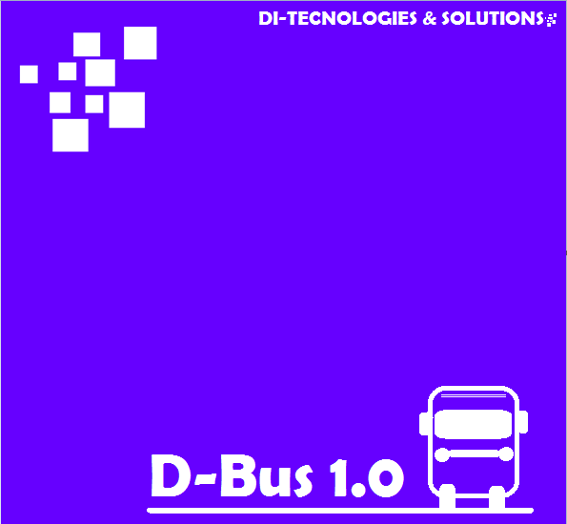**

**Cara 2:**

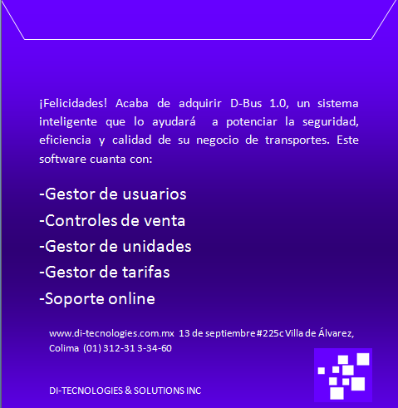

## **4.14.- Fijación y políticas de precios**

Para poder determinar la fijación del precio se debe tomar en cuenta el tipo de cliente que consumirá nuestro servicio, en este caso empresas relacionadas con el transporte público, para esto debemos ver si el precio será parte importante en la decisión o no respecto a la calidad. Para la fijación del precio hacia nuestro software debemos tener ciertas políticas, algunas de ellas son el precio de introducción que daremos, descuentos ya sea por compras en volumen y/o masa o por pronto pago, promociones, comisiones, además de ajustes con la posible demanda que se pueda tener en un futuro por próximos consumidores de nuestro software.

Precio de introducción planeado hacia nuestro software será estimado dependiendo del tipo, ya sea a la medida o genérico, si se trata de un genérico estimara entro los 20,000 pesos; pero si es un software a la medida dependerá de la complejidad de lo buscado.

El descuento por compras en volumen dependerá de la cantidad de copias compradas y el tipo de software adquirido, ya sea a la medida o genérico.

Los descuentos por pronto pago se hará dependiendo de los límites establecidos, un ejemplo de esto es que dentro de la primer semana el descuento será de un 15%.

Las promociones dependerán del servicio adquirido, algunas de ellas pueden ser la instalación y/o capacitación con un descuento al costo total u otro tipo de promoción.

Las comisiones dependerán de los involucrados con respecto al producto.

### **4.14.1.- Política de precios**

Para estas políticas principalmente la relacionada con el precio de introducción al mercado se debe tomar en cuenta ciertas cosas o aspectos, debemos determinar si el precio será alto o bajo en relación con la competencia o posibles competencias que tendremos o en su defecto con un precio similar; sea la elección que tomemos debemos analizar las posibles ventajas y desventajas, además, las ganancias que pretendemos recibir por remuneración de nuestro software. Existen varios tipos de políticas de precios como pueden ser: selección de mercado, penetración del mercado, precios bajos, precio de lanzamiento y precios de “dumping”.

## **4.15.- Plan de introducción al mercado**

Para la introducción de nuestros servicios como lo son software y tarjetas electrónicas para el cobro del transporte público se realizará la publicidad de diferentes maneras ya sea en anuncios en las mismas unidades de transporte y así lograr que los usuarios de estas conozcan y se den cuenta de este producto, logrando así con esa parte del trasporte público.

Otra forma de publicidad, principalmente para el software será dentro de la red de internet, ya sea en la página de nuestra compañía, espacios publicitarios en diversas páginas, recomendaciones por páginas amigas, utilización de redes sociales, páginas relacionadas con tecnología y/o servicios similares al nuestro entre otro tipo de páginas de prestigio; además de distribución de tarjetas de presentación de la empresa donde muestre el producto ofrecido, folletos hacia las principales compañías administradoras de sistemas de transporte en las cuales estamos interesados en este momento ya que son a las que va orientado nuestro servicio.

## **4.16.- Riesgos y oportunidades del mercado**

Antes de poder introducirnos al mercado como empresa tenemos que analizar los riesgos y las oportunidades y así poder tomar decisiones correctas en caso de algún problema.

En relación con nuestro software y las tarjetas electrónicas para los pagos del transporte público podemos prever algunos riesgos como el que una vez que las compañías relacionadas con el transporte público tengan el software ya no necesitaran de nuestro servicio en ese ámbito a diferencia como más que para las y las tarjetas de pago por lo que los ingresos serán menores, otro de los riesgos que se pueden pensar es que existe la posibilidad de que los clientes crean que no es lo suficientemente bueno el producto y acudan con la competencia para resolver sus necesidades, para evitar esto debemos de realizar una encuesta a varios clientes para así poder conocer sus propuestas y lograr así mejorar el software para que sea de su agrado.

**4.17.- Objetivos del área de producción  
4.17.1.- A corto plazo**Comenzaremos con la venta y promoción de nuestro primer producto, Di-Bus 1.0, así como hacer campañas publicitarias de nuestra empresa en redes sociales y medios libres. También se buscará mantener la escala de producción de sistemas hechos a la medida en 1 por mes, pero el rango de producción puede variar de acuerdo a los proyectos de los clientes.

**4.17.2.- A mediano plazo**Se adquirirá mejor infraestructura y se buscará formar un equipo de producción secundario, así como el aumento de la producción a 24 sistemas por año. Así como aumentar en 12 sistemas por año por cada nuevo equipo de producción que formemos. También se seguirá actualizando y mejorando el sistema Di-bus, así como su introducción al resto del Estado.

**4.17.3.- A largo plazo**Se busca abrir una sede de diseño y producción central, con capacidad de 60 sistemas hechos a la medida por año que esté interconectada con equipos de producción en distintos estados y en el extranjero, así como la introducción de nuestra línea de licencias para herramientas de uso doméstico y para pequeñas empresas hecha por un equipo enfocado a los productos de nuestra empresa para la venta al público.

**4.18.- Especificaciones del producto**El sistema Di-Bus se entregará en un paquete que incluye el cd de instalación, y un manual para el usuario en un libro pequeño y en un cd con el documento en PDF. El sistema es ligero y eficaz, no desperdicia recursos e incluye un sistema de ayuda inteligente en línea. Para su correcto funcionamiento se recomiendan equipos con las siguientes características:

|  |  |
| --- | --- |
| Componente | Requisitos de Di-Bus 1.0 |
| Equipo y procesador | Procesador de x86- o de x64 bits de 1 gigahercio (GHz) o más rápido con conjunto de instrucciones SSE2 |
| Memoria (RAM) | RAM (32 bits) de 1 gigabyte (GB); RAM (64 bits) de 2 gigabytes (GB) |
| Disco duro | 3,0 gigabytes (GB) de espacio disponible en disco |
| Pantalla | La aceleración de hardware de gráficos requiere una tarjeta gráfica DirectX 10 y una resolución de 1024 x 576 |
| Sistema operativo | Windows XP, Windows 7 u 8, Windows Server 2008 R2 o Windows Server 2012 |
| Explorador | Microsoft Internet Explorer 8, 9 o 10; Mozilla Firefox 10.x o una versión posterior; Apple Safari 5; o Google Chrome 17.x. |
| Versión .NET | 3.5, 4.0 o 4.5 |
| Requisitos y consideraciones adicionales | Algunas funciones y gráficos pueden variar, en función de la configuración de su sistema. Puede que algunas características necesiten hardware o conectividad de servidores adicionales o avanzados. |

**4.19.- Descripción del proceso de producción o prestación del servicio:**1.El producto se diseñó en base a una solicitud de propuesta, y tras algunas chalas con los clientes (2 semanas).   
2. El diseño y la producción (diagramas de flujo, entrevistas con el cliente, pseudocódigo, diseño de interfaces, diseño y creación de las bases de datos, testing) fue realizada por el equipo de producción de Di-Technologies & Solutions, tras un cobro del 50% por adelantado (2 meses).  
3. Se presenta un demo del sistema al cliente en una junta y la aprueba para su finalización y se cobra otro 30% (2 horas).  
4. Se finalizan los cambios de la versión Alpha y Beta y llegamos a 1.0 se cobra el restante (últimas modificaciones, testing y simulación de carga máxima) 20%(3 semanas)  
5. Se entrega el producto y se capacita a un primer grupo de usuarios (3 días).

## **4.20.- Diagrama de flujo de proceso**

Son secuencias de operaciones expresadas en forma gráfica, es una forma de detallar y analizar los procesos de producción; su simbología es:

Operación

Inspección

Transporte

Retraso

Almacenamiento

El diagrama de flujo de los procesos que se realzaran dentro nuestro programa para el pago de tarjetas electrónicas es el siguiente:

Para el menú principal

Analiza la opción deseada

Manda llamar la acción correspondiente

Para la acción de registrar un nuevo usuario

Registro de los datos de usuario nuevo

Validación de que el usuario no esté ya registrado

Espera de confirmación (2seg)

Almacenaje de datos.

Para la acción de modificar un nuevo usuario

Ingreso de identificador (CURP)

Validación de que el usuario esté ya registrado

Espera de confirmación (2seg)

Registro de los datos nuevos datos

Espera de confirmación (2seg)

Almacenaje de los nuevos datos.

Para el borrado un usuario

Ingreso de identificador (CURP)

Validación de que el usuario esté ya registrado

Espera de confirmación (2seg)

Eliminación del usuario

Espera de confirmación (2seg)

Actualización de datos.

Para la acción de cobro

Ingreso de identificador (CURP)

Validación de que el usuario esté ya registrado

Espera de confirmación (2seg)

Cobro y marcar que ha sido cobrado

Almacenaje de cobro.

Para la acción de recargas

Ingreso de identificador (CURP)

Validación de que el usuario esté ya registrado

Espera de confirmación (2seg)

Realiza acción de recarga

Almacenaje de recarga

Para la acción de consulta de usuarios

Obtención de registro

Mostrar en pantalla los datos

Para la acción de consulta de usuarios

Obtención de registro

Mostrar en pantalla los datos

Para la acción de informe de usuarios

Obtención de registro

Mostrar en pantalla los datos

## **4.21.- Características de la tecnología**

Es importante determinar la tecnología disponible para elaborar el producto, es necesario especificarla porque con esto es posible varios puntos como lo son el asegurar que se usará un nivel de tecnología apropiado al tipo de proyecto, se tendrá en mente todas las alternativas de la tecnología para considerar al elegir y para esto se deben de tomar en cuenta varios aspectos como lo son la facilidad de adquisición; condiciones especiales para su uso como son la capacitación, las instalaciones, etc.; entre otros puntos. La tecnología necesaria para la creación de nuestro software no es tan complicada como para la creación de otro tipo de software. Para la cuestión de codificación y pruebas se necesita con computadoras las cuales cuenten con los programas y/o Software necesario para la creación del nuestro además de programas ya definidos en los mismos equipos de cómputo. Es posible que se necesite de asesorías respecto al uso del software requerido para la creación. Para la cuestión de impresión de nuestras etiquetas es necesario impresoras láser y para el empaquetado del producto se hará de manera manual ya que no es requerida una máquina que lo haga ya que la producción es a medida. El tipo de equipo de cómputo puede o no ser de la misma marca, lo necesario e indispensable para nosotros él es programa de desarrollo de software el cual es Visual Studio ya sea 2010 o Visual Studio 2012. Las impresoras láser al igual que los equipos de cómputo pueden o no ser de la misma marca para todas.

## **4.22.- Equipo e instalaciones**

Para el proceso productivo que permite determinar las actividades a realizar, el equipo, las herramientas y las instalaciones para la elaboración del producto, para esto se requiere:

### **4.22.1.- Descomponer el proceso en actividades específicas**

Al descomponer en actividades específicas las actividades de creación de nuestro software ayudan a agilizar la producción y creado de nuestro proyecto en este caso Software para el pago del transporte público.

Las actividades que en este momento se tiene planeadas son:

Análisis de las necesidades, Creación del código, Pruebas del mismo, Modificación y Empaquetado. Estas actividades pueden ser recursivas y/o cíclicas.

### **4.22.2.- Elaborar una lista de todo el equipo para cada actividad**

El listar el equipo necesario para cada actividad ayudará a determinar el tipo de equipo a usar y así poder cumplir de mejor manera cada actividad.

### **4.22.3.- Elaborar una lista de todas las herramientas requeridas para cada actividad**

Las herramientas necesarias para nuestro software son los programas (Visual Studio 2010 o Visual Studio 2012 y Bases de datos de Access dentro de los programas de la computadora).

### **4.22.4.- Calcular la materia prima requerida en el proceso**

En si no se necesita materia prima específica para comenzar el proyecto si es que ya se cuenta con el equipo necesario al igual que las herramientas necesarias pero al paso del tiempo en la producción pueden surgir este tipo de necesidades.

### **4.22.5.- Determinar el espacio necesario para llevar a cabo cada actividad**

El espacio necesario para cada actividad puede ser el mismo ya que la codificación, modificación y pruebas se hacen de forma secuencial en ocasiones y/o de forma paralela.

### **4.22.6.- Establecer cualquier requerimiento especial de instalaciones o facilidades para llevar a cabo cada actividad.**

Las instalaciones en las que se encontrará nuestro equipo deben de contar con corriente eléctrica, conexión a internet, impresoras láser, un espacio de 60m2, área de servicio (baño), líneas telefónicas,

Es necesario además un programa para el mantenimiento del equipo logrando así garantizar un adecuado funcionamiento del mismo. Las revisiones de nuestros equipos serán periódicas con intervalos de tiempo de una semana realizada por los mismos integrantes del equipo de trabajo, este mantenimiento incluirá la búsqueda de virus o posibles pérdidas de datos ocasionadas por alguno, liberación de espacio, actualización de datos y programas.

|  |  |
| --- | --- |
| Equipo | Cantidad |
| Computadora personal | 4 |
| Computadora personal (respaldo) | 4 |
| Impresora laser | 3 |
| Modem | 1 |
| Muebles de oficina | Cantidad |
| Escritorios | 4 |
| Mesas con 5 sillas | 3 |
| Teléfonos | 4 |
| Líneas telefónicas | 4 |

## **4.23.- Materia Prima**

### **4.23.1.- Necesidades de Materia Prima**

La materia prima que usamos en los cd que contendrán nuestro software es el policarbonato es un termoplásticos fácil de trabajar, moldear y termo formar.

Para los empaques se usara un bioplastico que está hecho a base de productos vegetales tales como  como el aceite de soja, el maíz o la fécula de patata.

### **4.23.2.- Identificación de proveedores y cotizaciones**

El proveedor de los materiales será la empresa biofase.

Biofase es una empresa dedicada al desarrollo y venta de resinas de bioplástico o plástico biodegradable.

La razón por la que escogimos a la empresa biofase es que su bioplástico puede ser procesado por cualquier método convencional de procesado de plástico, como inyección, extrusión o termo formado. Además de que es una empresa mexicana y que puede realizar envíos a toda la república y sus precios son accesibles.

## **4.24.- Capacidad Instalada:**

Nuestra capacidad para hacerle frente a situaciones de trabajo es pobre, puesto que somos una empresa en pleno desarrollo, actualmente solo contamos con 4 equipos de cómputo y estamos en una instalación pequeña.

Actualmente está capacidades hacen que el tiempo de respuesta de nosotros hacia el cliente para entregarle algún producto será largo, pero siempre trataremos de reducir este tiempo de la mejor manera posible. Por supuesto tener contemplado expandirnos con forme pasa el tiempo, tanto en personal, en instalaciones, así mismo con maquinaria, para en un futuro el tiempo de respuesta sea muy, muy corto.

A lo visto por nosotros mismos, la capacidad de maquinaria y experiencia está acorde con el mercado con el cual trabajaremos (mercado local), ya que no se nos pedirán proyectos muy grandes y laboriosos.

No se desestimar la idea de que necesitaremos mantenimiento preventivo y correctivo a nuestros equipos de cómputo, lo que se nos hará fácil realizarlo porque pues como dijimos antes, no contamos con muchos equipos, lo cual también reducirá tiempo de respuesta a nuestros clientes.

## **4.25.- Manejo de Inventarios:**

En nuestra empresa esperamos que se consuman al menos 50 CD´s (donde cada CD contiene software previamente pedido por el cliente) durante cada mes, nuestro proveedor tarda en surtirnos de CD´s una semana después de haber hecho la compra con él, el tiempo de tardanza es de un día por ser pocos CD´s.

Haciendo cálculos matemáticos para obtener el punto de re-orden obtenemos las siguientes cosas:

Si se considera que el mes tiene 4 semanas (en nuestra empresa trabajaremos solo 5 días de esta, durante 8 horas y con un receso de 1 hora) deducidnos que:

* 50 CD´s/4 semanas = 12 discos y medio por semana (12.5/5 = 2 discos y medio por día).
* 1 semana (tiempo que tarda el proveedor en surtir el material) x 12.5 unidades = 13 unidades (redondeando para no tener problemas con las mitades).
* 1 día de marguen (tardanza estimada en la entrega) = 3 unidades (redondeando para no tener problemas con las mitades).

Entonces:

* 25 unidades, punto mínimo en almacén.
* 5 unidades de marguen de seguridad.
* 30 unidades en inventario, mínimo aceptable antes de reordenar.

También tenemos que tomar en cuenta al momento del inventario los recursos con los cuales contamos actualmente, independientemente de los que necesitaremos a diario para nuestro trabajo.

Contamos con 4 computadoras portátiles “Laptops” (una por cada miembro de la empresa), 2 mesas en las cuales trabajaremos con nuestras Laptops, papel para las impresiones, impresora, y recursos muy básicos.

|  |  |
| --- | --- |
| Equipo | Cantidad |
| Computadora personal | 4 |
| Computadora personal (respaldo) | 4 |
| Impresora laser | 3 |
| Modem | 1 |
| Muebles de oficina | Cantidad |
| Escritorios | 4 |
| Mesas con 5 sillas | 3 |
| Teléfonos | 4 |
| Líneas telefónicas | 4 |

## **4.26.- Ubicación de la Empresa**

La ubicación de la matriz de nuestra empresa Di-Technologies & Solutions será: 13 de Septiembre 225C, Col. La Gloria en Villa de Álvarez, Colima., pues está en un lugar cercano a donde todos vivimos, facilita la distribución de este producto en el estado.

Debido a la demanda principal de productos y la vivienda de los trabajadores de Di-Technologies & Solutions, para realizar cualquier software

Es necesario que sus sucursales estén ubicadas en cualquier asentamiento urbano que cuente con los servicios indispensables (luz, teléfono, internet).

Por el momento, las propuestas para las sucursales son 3:

*Porfirio Gaitán #316

Col. Juan José Ríos III

Villa de Álvarez, Colima. C.P. 28984

* Cándido Aguilar #324

Col. Villa de San José

Villa de Álvarez, Colima. C.P. 28984

*Platino 1046

Col. Real de Minas

Villa de Álvarez, Colima C.P. 28980

## **4.27.- Diseño y Distribución de planta y oficinas**

La distribución del centro de diseño de Di-Technologies & Solutions se muestra en el plano que a continuación se muestra. Se trata de dos aéreas una de trabajo y otra de juntas los escritorios cuentan con una computadora, impresora y un escáner, y debajo de los escritorios hay dos archiveros. El área de juntas se usa además para crear bosquejos y anotaciones.

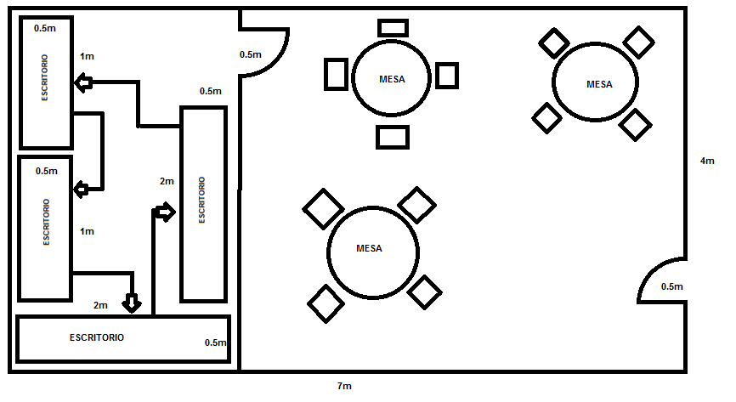

## **4.28.- Mano de Obra requerida**

|  |  |  |
| --- | --- | --- |
| Actividad | Número de personas | Tipo de habilidad |
| Programación | **2** | **Hace la estructura de los programas** |
| Diseñador | **1** | **Diseña la interfaz de los programas** |
| Gerente General | **1** | **El líder de la empresa** |

Las 4 personas trabajaran turnos dobles, cada uno de 8 horas con descanso de una hora.

## **4.29.- Procedimientos de mejora continúa**

Se llevarán a cabo encuestas cada 3 meses para saber qué opinión tienen los clientes sobre nuestros productos, qué tan satisfechos están con su desempeño, su usabilidad o si necesitan hacer un cambio en el producto, entre otras maneras para mejorarlo y que llene completamente las expectativas de quienes lo usan.

De manera interna, en Di-Technologies & Solutions, se evaluará la eficiencia del equipo de producción, la buena organización de nuestros empleados, además de realizar encuestas a los empleados sobre si necesitan equipo o infraestructura de algún tipo así como saber si hay problemáticas que afecten su trabajo y a la empresa que deban ser atendidas.

Además de los cambios solicitados por el cliente y de los datos obtenidos en las encuestas al cliente, se realizarán los siguientes procesos de evaluación en la empresa:

1. Pruebas a la aplicación para verificar si opera eficientemente y puede utilizarse en los sistemas operativos que debe de funcionar.
2. Validación del código y funcionamiento de las bases de datos del sistema para proteger los datos de la empresa que lo utilice y de sus clientes.
3. Pruebas de usabilidad por usuarios avanzados, promedios y usuarios principiantes en la aplicación.
4. Testing por parte de nuestro equipo de producción en cuánto al correcto funcionamiento del programa en busca de bugs.
5. Pruebas de carga máxima para ver si el sistema funciona dentro de los rangos de posibilidades de manejo de datos más altas y un poco más.
6. Pruebas de eficiencia y de cuántos recursos demanda del equipo que lo ejecute.
7. Presentación preliminar del sistema al cliente para verificar si el diseño de interfaces y los controles de la aplicación son como los necesita y como los esperaba, para que apruebe, modifique o rechace el diseño. Se realizan todas las modificaciones necesarias hasta que el cliente esté satisfecho.
8. Con el diseño aprobado en su totalidad con el cliente se pasa a terminar la versión preliminar de la aplicación.
9. Se hace una encuesta semestral a la empresa contratante sobre nuestros servicios y sobre el funcionamiento de la aplicación, además de dejar una dirección de correo para sugerencias o reporte de bugs en el sistema.

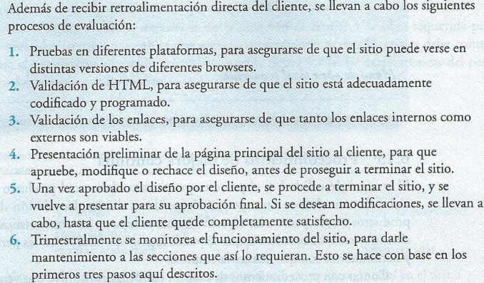

## **4.30.- Programa de producción**

El programa de producción de las actividades de nuestra empresa se debe de realizar para poder lograr los objetivos, para esto se dividirá en dos:

Las actividades pre operativo las cuales se debe de realizar para inicializar las operaciones de producción.

Nuestras actividades pre operativas para la elaboración de nuestro Software son:

- Acondicionar el área de trabajo.

- Conseguir computadoras para cada uno de los miembros de equipo de producción.

- Descargar e instalar el programa necesario para la creación del software.

- Capacitación de empleados para uso del programa necesario para la creación del software.

## **4.31.- Estructura organizacional**

**4.31.1.- Objetivos de la empresa**  
Objetivos de mercadotecnia: Hacer un estudio del mercado en el estado de Colima. Cotizar los materiales necesarios para la elaboración de la solución y elegir los a los más convenientes. Implementación del sistema.   
Objetivos de contabilidad y finanzas: Mantener organizados los fondos y realizar fondos sobre entradas y salidas de dinero, así como un registro de las deudas.  
Objetivos de Organización: Diseñar y producir sistema de software de calidad para nuestros clientes, en tiempo y de manera personalizada. Darse a conocer en el mercado por medio de publicidad en línea y la satisfacción de nuestros clientes.   
Objetivos de otras áreas: Tener una buena organización interna y que nuestros trabajadores puedan trabajar en un entorno amigable.

|  |  |  |  |
| --- | --- | --- | --- |
| Puesto o función | Actividades | Requisitos especiales | Periodicidad y tiempo |
| Gerenciales | -Coordinación de los equipos de trabajo -Tratos con los clientes -Entrevistas | -Saber planificar -Buenas habilidades de comunicación -Buena organización y profesionalismo -Limpieza y orden. -Puntualidad | -En cada nuevo proyecto se realizará una reunión general a la semana de 3 horas -Entrevistas con los clientes, sesiones de 2 horas, dependiendo el proyecto. -Administración de los recursos 2 horas por semana -Los depósitos de los sueldos se hacen cada semana y el proceso dura 1 hora |
| Producción | -Creación de algoritmos  -Programación  -Terminando la aplicación -Testing  -Pruebas generales -Diseño de los diagramas  -Diseño de los sistemas  -Diseño de interfaces | -Buenas habilidades de comunicación -Buena organización y profesionalismo -Limpieza y orden. -Puntualidad -Saber diseñar o programar -Creatividad | Las actividades se realizan por proyecto, y su duración total podría ser de 3 a 12 semanas. |
| Contabilidad y finanzas | -Depósito de los pagos de manera semanal -Informes del estado actual de la empresa -Pagos y adeudos -Inventario -Presupuestos | -Limpieza y orden. -Puntualidad -Tener conocimientos o habilidades para la administración | Se realizarán los pagos cada semana, mientras haya proyectos. -Se harán reportes generales cada 2 semanas y uno exhaustivo cada mes. |

|  |  |  |  |
| --- | --- | --- | --- |
| Nombre del puesto | Requisito del puesto | Actividades | Escala jerárquica |
| Gerente | -Tener al menos un título profesional de un área de las TI. | -Entrevistas con los clientes. -Inicia y cancela proyectos. -Dirige los equipos de trabajo. -Reparte actividades. | Es el puesto más alto, nivel 1 |
| Programador | -Profesionalismo y orden. -Amplio conocimiento de lenguajes y plataformas -Licenciatura en un área del TI | -Creación de algoritmos  -Programación  -Terminando la aplicación -Testing  -Pruebas generales | Nivel 2 |
| Diseñador | -Profesionalismo y orden. -Amplio conocimiento editores gráficos, de vídeo, diseño manual,  -Licenciatura en un área del TI o del diseño gráfico. | -Diseño de los diagramas  -Diseño de los sistemas  -Diseño de interfaces -Diseño de logotipos de la empresa y carátulas | Nivel 2 |
| Contador | -Profesionalismo y orden. -Amplio conocimiento de hojas de cálculo dinámicas.  -Licenciatura en un área de la contaduría, administración o de alguna TI -Habilidades matemáticas | -Depósito de los pagos de manera semanal -Informes del estado actual de la empresa -Pagos y adeudos -Inventario -Presupuestos | Nivel 2 |

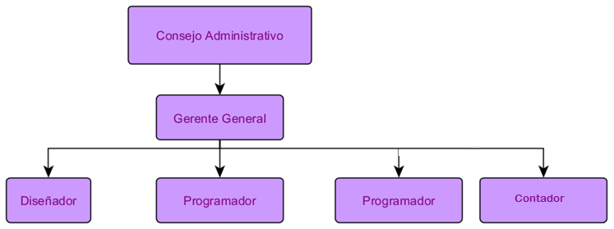

|  |  |
| --- | --- |
| Puesto o función | Responde |
| Gerente general | Amayelli Itzel Silva Contreras |
| Programador | Edsel Barbosa Gonzalez, Kevin Roberto Gómez Peralta |
| Diseñador | José Luis Garza Gallegos |
| Contador | Amayelli Itzel Silva Contreras |

## **4.32.- Descripción de puestos**

**Gerente General:** Esta persona es la que se hará cargo tanto de la administración, el control y el desarrollo de la empresa, cuidando que las distintas áreas o proyectos se lleven a cabo, de la mejor manera posible sus funciones, es decir, que cumplan con sus objetivos de manera que el trabajo sea de alta calidad y satisfactorio.

Sus funciones específicas son:

* Coordinar a los miembros del equipo.
* Orientar la dirección de la empresa.
* Determinar los objetivos primordiales de la empresa.
* Mejorar la relación entre los clientes y los trabajadores.
* Definir y planear las metas.
* Evitar problemas futuros con otras empresas de la misma índole.

**Programación**

En este puesto lo que hacen nuestros trabajadores es basarse en el diseño antes hecho por la persona de diseño, y lo que tiene que hacer es elegir entre que leguaje le resulta más fácil para la elaboración de ese programa, así como las funciones necesarias para un mejor funcionamiento.

Las funciones específicas son:

* Elegir el lenguaje apropiado para la programación
* Planear y definir las metas de los proyectos.
* Establecer puntos críticos de producción.
* Determinar los niveles de producción con base en las estimaciones de la demanda.
* Planear y supervisar todo.

**Diseño:**

Lo que hace esta persona es plasmar lo que el cliente quiere para su programa en una interfaz visual pero funcional.

Para esto él hace reuniones con el cliente personales, para así poder entender mejor lo que le quiere y no tener conflictos posteriores.

Las funciones específicas son:

* Responsabilizarse de que es la primera persona en la realización del proyecto.
* Llevar a cabo el proceso de entrevistas y entendimiento con los clientes.
* Elaborar estrategias de publicidad dentro del mismo programa.
* Entregar a tiempo la interfaz de programa para que el programador se ponga a trabajar.

## **4.33.- Presupuesto.**

|  |  |
| --- | --- |
| Conceptos | Ganancias anuales |
| Proyectos distintos | $5,724,382.8 |
| Venta de herramientas y materiales | $1,000,000 |
| Total | **$6,724,382.8** |

**Ganancias de la empresa**

|  |  |
| --- | --- |
| **Costos totales de operación** | |
| **Concepto** | **Costo** |
| Costo de producción | $1,143,095.7 |
| Costo de administración | $48,000 |
| Costo de ventas | $240,000 |
| **Total** | **$1,431,095.7** |

**Total**

|  |  |
| --- | --- |
| ganancias | +$6,724,382.8 |
| Perdidas por costos | -$1,431,095.7 |
| **Total** | **$5,293,287.1** |

### **4.33.1.- COSTOS TOTALES DE LA PRODUCCIÓN.**

|  |  |  |
| --- | --- | --- |
| **Costo de Materia Prima** | | |
| **Materia Prima** | **Cantidad** | **Costo** |
| Visual Studio 2012 | 1 | $200 |
| SQL Server 2012 | 1 | $200 |
| Access | 1 | $200 |
| **Total** | | **$600** |

|  |  |  |  |
| --- | --- | --- | --- |
| **Costo de empaques** | | | |
| ***Empaque*** | **Cantidad** | **Cantidad anual** | **Costos** |
| Impresión de Etiqueta | Cantidad Necesaria (1) | A espera | A espera |
| Impresión de manuales | Cantidad Necesaria (1) | A espera | A espera |
| Caratula | Cantidad Necesaria (1) | A espera | A espera |
| CD’s | Cantidad Necesaria (1) | A espera | A espera |
| **Total** | | | **A espera** |

|  |  |  |
| --- | --- | --- |
| **Otros materiales** | | |
| **Concepto** | **Consumo anual** | **Costo** |
| Papel | 12 paquetes de 500 hojas | $685.2 |
| Tinta | 24 cartuchos | $4,200 |
| Impresora Laser | 3 | $4,500 |
| Computadoras personales | 4 | $20,000 |
| CD’s | 100 | $500 |
| Modem | 1 | $200 |
| Computadoras de respaldo | 4 | $15,000 |
| Escritorio | 4 | $2,000 |
| Mesas | 2 | $1,000 |
| Sillas | 10 | $500 |
| Teléfonos Fijos | 4 | $200 |
| Línea Telefónica | 4 | $500 |
| Proyectores | 3 | $6000 |
| **Total** | | **$55285.2** |

|  |  |  |  |
| --- | --- | --- | --- |
| **Consumo de energía eléctrica** | | | |
| **Equipo** | **Unidades** | **h/día** | **Consumo total kW-h/d** |
| Impresora Laser | 3 | 5 | 60 |
| Computadoras personales | 4 | 20 | 420 |
| Computadoras de respaldo | 4 | 8 | 168 |
| Modem | 1 | 24 | 26 |
| Teléfonos Fijos | 4 | 24 | 48 |
| Proyectores | 3 | 3 | 150 |
| **Total** | | | **$1,210.5** |

|  |  |  |  |  |
| --- | --- | --- | --- | --- |
| **Mano de obra directa** | | | | |
| **Plaza** | **Plazas/turno** | **Turnos/día** | **Sueldo anual** | **Total** |
| Gerente General | 1 | 2 | $300,000 | $300,000 |
| Diseñador | 1 | 2 | $2400,000 | $240,000 |
| Programador | 2 | 2 | $240,000 | $480,000 |
| **Total** | | | | **$1,020,000** |

|  |  |  |
| --- | --- | --- |
| **Mano de obra indirecta** | | |
| **Personal** | **Sueldo mensual en pesos** | **Sueldo anual en pesos** |
| Contador | $5,500 | $66,000 |
| **Total** | | **$66,000** |

|  |  |  |
| --- | --- | --- |
| **Gastos de administración** |  |  |
| **Concepto** | **Sueldo mensual en pesos** | **Sueldo anual en pesos** |
| Secretaria | $4,000 | $48,000 |
| **Total** | | **$48,000** |

|  |  |  |
| --- | --- | --- |
| **Gastos de ventas** | | |
| **Concepto** | **Sueldo mensual en pesos** | **Sueldo anual en pesos** |
| Publicidad | $20,000 | $240,000 |
| **Total** | | **$240,000** |

|  |  |
| --- | --- |
| **Costos Totales de producción** | |
| **Concepto** | **Costo** |
| Materia prima | $600 |
| Empaques | A espera |
| Otros materiales | $55,285.2 |
| Energía eléctrica | $1,210.5 |
| Mano de obra directa | $1,020,000 |
| Mano de obra indirecta | $66,000 |
| **Total** | **$1,143,095.7** |

|  |  |
| --- | --- |
| **Costos totales de operación** | |
| **Concepto** | **Costo** |
| Costo de producción | $1,143,095.7 |
| Costo de administración | $48,000 |
| Costo de ventas | $240,000 |
| **Total** | **$1,431,095.7** |

## **4.34.- Fuentes de financiamiento**

### **4.34.1.- Financiación**

Es la obtención de medios económicos para hacer frente a los gastos de la empresa, son las vías para captar fondos.

El **activo** (patrimonio neto) es lo que tiene la empresa y el **pasivo** es como se ha pagado lo que se tiene la empresa.

### **4.34.2.- Inversiones:**

**Activo no corriente**

Son los bienes que permanecen en la empresa en un periodo superior a un año.

En nuestra empresa este tipo de bienes son conformados por el área de trabajo en este caso el edificio en el que se encuentra nuestra empresa de igual manera la maquinaria que usamos para la producción del software requerido por el cliente.

**Activo corriente**

Son todos los bienes y derechos que no permanecen en la empresa sino que circulan.

En nuestra empresa este tipo de bienes son conformados por la materia prima necesaria para la producción, el dinero que se encuentra en caja para realizar pagos de costos necesarios imprevistos como un ejemplo.

### **4.32.3.- Fuentes:**

**Recursos permanentes**

Son todos los fondos propios y el pasivo no corriente. Son aquellas que se encuentran a disposición de la empresa un periodo de largo tiempo.

Nuestra empresa como es una empresa en nacimiento aún no se encuentra con deudas a largo plazo ya que cuenta con los recursos suficientes para sustentar la producción del software a crear.

**Pasivo corriente**

Son todas las deudas que vencen en un periodo breve de tiempo.

Como se mencionó nuestra empresa es una empresa en nacimiento por lo cual no tiene este tipo de deudas pero si las tuviera podrían involucrar las provisiones de recursos para la producción como podría ser tinta y/o hojas para impresiones.

### **4.32.4.- Según el plazo de devolución**

**Corto plazo**

Son aquellas en las que se cuenta con un plazo igual o inferior al año para devolver los fondos obtenidos.

Como las contribuciones que se han realizado para la creación y fundación de nuestra empresa han sido por los mismos integrantes de la empresa no hay necesidad de realizar esta acción. Los recursos solo se devolverían si se realizan cambios o mejoras.

**Largo plazo**

Son aquellas en las que el plazo de devolución de los fondos obtenidos es superior al año.

Como las contribuciones que se han realizado para la creación y fundación de nuestra empresa han sido por los mismos integrantes de la empresa se ha acordado que se devolverán los fondos de la primera inversión una vez que sea posible devolver a todos a la vez. Los recursos solo se devolverían si se realiza la disolución de la empresa.

**- Patrimonio neto**

Son aportaciones de los socios y retención del beneficio en forma de reservas, amortizaciones y provisiones, junto con las subvenciones de capital obtenidas.

Las aportaciones que han realizado los socios de esta empresa son equipos de cómputo y alguna cantidad monetaria, esta cantidad monetaria dependerá de las posibilidades de cada integrante de la empresa.

**- Pasivo no corriente**

Son préstamos, empréstitos, leasing, entre otros.

No se ha realizado acciones de este tipo en la creación y contribución de la empresa para la prestación de servicios.

### **4.32.5.- Según su origen**

**Interna o autofinanciación**

Está constituida por aquellos fondos que provienen de la propia empresa.

En nuestra empresa esto se puede ver como las provisiones que se tiene para la creación del producto en este caso el software.

**Externa a medio y largo plazo**

Está constituida por los fondos que provienen del exterior de la empresa.

En nuestra empresa esto se puede ver como algunos prestamos que se puedan tener por parte de personas ajenas a la empresa o ingresos monetarios por algún posible socio que pueda surgir.

**- Aportaciones iniciales de los socios y ampliación de capital**

Las aportaciones iniciales que realizaron (realizarán) los integrantes de esta empresa principalmente son el aporte de equipos de cómputo propios para poder realizar la creación del software y los servicios, además, alguna cierta cantidad monetaria para sustentar gastos durante la producción. Las ampliaciones de capital podrían constituir ingresos monetarios y otros equipos tecnológicos.

**- Obligaciones, préstamos y créditos a largo plazo y leasing (arrendamiento financiero)**

+ Emisión de obligaciones

Las obligaciones se refieren a la división en títulos las grandes cantidades de dinero que necesita la empresa.

Como nuestra empresa es una empresa en nacimiento no es viable realizar esta acción ya que no necesitamos grandes cantidades monetarias en este momento para y brindar nuestro servicio (software principalmente). Pero de ser así no serían muchas las obligaciones que se harían. Por el momento no contamos con una deuda total ya que los costes de nuestra empresa han sido sustentados por las aportaciones realizadas por los miembros de la empresa.

+ Los préstamos y créditos bancarios a largo plazo

Como se ha mencionado nuestra empresa es una empresa nueva y aun esta en nacimiento por lo que no se han realizado acciones de pedidas de préstamo a instituciones financieras; de igual manera no se ha tenido la necesidad de realizar el pedido de un crédito.

+ El leasing

Nuestra empresa no ha realizado ningún tipo de arrendamiento con alguna empresa para obtener maquinaria, productos o algún otro servicio para la producción de nuestro software.

**- La financiación externa a corto plazo**

Son todos los fondos obtenidos por la empresa del exterior de ella.

+ Créditos comerciales y de proveedores

Nuestra empresa no ha realizado este tipo de acción de financiamiento ya que la obtención de la mercancía para la producción de nuestro software es de manera gratuita ya que lo que requerimos son programas libres o ya incluidos en los servicios de los equipos de cómputo.

+ Préstamos y créditos bancarios a corto plazo

Al igual que en los préstamos y créditos bancarios a largo plazo los préstamos y créditos a corto plazo no se han realizado este tipo de acciones pero podría haber necesidad de realizar esto en algún momento.

+ Descuentos comerciales: letras

Como somos una empresa nueva con solo un cliente inicial con el cual no se ha realizado esta acción de letras para poder realizar cobros de deudas a vencer hacia lo clientes o en este caso el cliente.

+ Factoring y confirming

Como somos una empresa nueva y pequeña con un cliente actual y único no podemos realizar este tipo de acciones para poder conseguir recursos financieros.

### **4.32.6.- Según la titularidad de los fondos obtenidos**

**Propia (o no exigible)**

Es aquella en la que no hay que devolver los fondos recibidos.

Estos fondos los cuales no tiene la necesidad de devolver son obtenidos por los integrantes de la empresa.

**Ajena**

Es en la que el titular de los fondos prestados es ajeno a la empresa y por lo tanto hay que devolverlos.

Como las inversiones han sido todas por los integrantes de la empresa no hay necesidad aun de devolver a personas externas los ingresos o fondos a la empresa.

# **5.- ADMINISTRACIÓN DE SOFTWARE:**

## **5.1.- Inicio del proyecto**

### **5.1.1.- Resumen ejecutivo del proyecto.**

Actualmente el proceso de cobro a los usuarios del transporte público de autobuses es manual, el usuario entrega al chofer el pago por el uso del servicio y éste entrega un boleto. El proceso ha sido ineficiente en varios sentidos: los dueños de las unidades señalan fugas de recurso debido a que los choferes no realizan el cobro de manera adecuada; los choferes se quejan de faltantes de dinero por el manejo de efectivo; el manejo de cuotas diferenciales para los usuarios especiales, tales como estudiantes y personas de la tercera edad, incrementan la dificultad en la administración del recurso.

### **5.1.2.- Solicitud de la propuesta del proyecto.**

**QUIENES SOMOS:**

DI-TECHNOLOGIES & SOLUTIONS es una empresa de **Servicios** fundada en el año del 2013, dedicada a la solución de problemáticas por medio del diseño e implementación de aplicaciones y sistemas computacionales de alta tecnología hechos a la medida del cliente, enfocados al fácil y cómodo uso de estas. Esta es una Micro-Empresa, y nuestra ubicación es 13 de Septiembre #225c, Col. La Gloria, Villa de Álvarez, Colima, C.P. 28980

**NUESTRA MISIÓN:**

Nuestra misión es la creación de sistemas informáticos para grandes y pequeñas empresas así como proyectos para organizaciones gubernamentales y privadas. El desarrollo e implementación de nuestras soluciones de software se enfocan la optimización de procesos y la mejora de los sistemas manuales ya existentes para mejorar la competitividad y el alcance de nuestros clientes, brindando un servicio personalizado y sistemas a la medida.

**NUESTROS VALORES:**

* Creatividad
* Innovación
* Puntualidad
* Esmero
* Precisión en el lenguaje
* Colaboración estrecha con nuestros contratantes
* Distribución total
* Innovación
* Ética profesional
* Liderazgo

**PLANTEAMIENTO DEL PROBLEMA:**

Actualmente el proceso de cobro a los usuarios del transporte público de autobuses es manual, el usuario entrega al chofer el pago por el uso del servicio y éste entrega un boleto. El proceso ha sido ineficiente en varios sentidos: los dueños de las unidades señalan fugas de recurso debido a que los choferes no realizan el cobro de manera adecuada; los choferes se quejan de faltantes de dinero por el manejo de efectivo; el manejo de cuotas diferenciales para los usuarios especiales, tales como estudiantes y personas de la tercera edad, incrementan la dificultad en la administración del recurso.

**OBJETIVO:**

El software debe cumplir con los siguientes requisitos funcionales:

El sistema se basa en la utilización de tarjetas inteligentes que serán entregadas a cada uno de los usuarios del trasporte público de autobuses.

En cada autobús se instalara un dispositivo lector de tarjetas, el cual de manera automática realizará el cobro electrónico correspondiente.

Se instalaran de manera estratégica módulos para la venta y recarga de las tarjetas inteligentes.

Al momento de la venta de una tarjeta se deben registrar los datos principales del usuario de la tarjeta: Nombre, Domicilio, Teléfono, Tipo de sangre, Alergias, Persona de contacto en caso de accidente y teléfono de contacto.

Los usuarios pueden ser de cuatro tipos diferentes: General, Estudiante, Tercera edad y Capacidades diferentes.

Cada tipo de usuario tiene un costo del servicio.

**El contenido de esta solicitud de información se debe considerar como información confidencial.**

**Descripción del Trabajo:**

El contratista realizara las tareas siguientes:

**Tarea 1: Identificar las necesidades de información técnica de las empresas de autotransporte.**

Realizar una encuesta en empresas de autotransportes de todo el estado para determinar sus necesidades específicas (de sus empresas) de información y materiales técnicos necesarios. La evaluación debe determinar los diversos tipos específicos de información y materiales técnicos necesarios y la frecuencia con la que se necesita cada tipo de material.

**Tarea 2: Determinar los mejores enfoques para fomentar la compra y la utilización de DI-TECHNOLOGIES & SOLUTIONS por parte de las empresas.**

La encuesta debe incluir la identificación de las percepciones que tiene las empresas de los enfoques de mercadotecnia directos e indirectos más efectivos que influyen sobre las decisiones de las empresas para comprar y utilizar servicios o productos específicos, e particular servicios de información.

**Requisitos:**

La encuesta debe determinar los diversos tipos específicos de información técnica necesaria y la frecuencia con la que se necesita cada tipo de material e información.

También se debe de identificar las fuentes actuales de los diversos tipos de información y materiales técnicos que usan las empresas de autotransportes, se frecuencia de uso y la percepción.

Las encuestas también deben de proporcionar el tamaño que las empresas usan y/o esperan usar en sus tarjetas inteligentes de pago, así como los métodos de seguridad incluidas en estas.

El sistema debe generar los siguientes reportes por fecha o rango de fechas:

Estadísticos de los cobros realizados en cada unidad de transporte por tipo de usuario.

Cobro total recabado en la unidad de trasporte.

Frecuencia de uso del transporte por usuario específico.

Frecuencia de uso del transporte por unidad de transporte.

Frecuencia de uso del transporte por tipo de usuario.

**Partidas proporcionadas por DI-TECHNOLOGIES & SOLUTIONS:**

DI-TECHNOLOGIES & SOLUTIONS proporcionara al contratista información detallada sobres sus servicios de información, productos actuales, así como información estadística con relación a su base real de clientes.

**Limitaciones:**

El equipo se deberá revisar y configurar en un tiempo máximo de dos meses. Se podrá disponer del día sábado, de ser necesario.

**A entregar:**

Para considerar sus ofertas, requerimos que se nos envíe por escrito así como en formato digital de Word, la siguiente información:

* Nombre de la empresa.
* Experiencia como empresa.
* Certificación de su personal. Se dará preferencia cuando el personal cuente con Certificación Microsoft.
* Tiempo aproximado para la revisión y reconfiguración de aproximadamente 40 equipos.
* Cantidad de personal necesario para llevar a cabo la tarea.
* Sistema de soporte en caso de fallas no detectadas o por consecuencia del servicio.

Así también se requieren información impresa y en formato de Excel, en documentos separados, lo siguiente:

Hoja 1: Formato de presupuestos que incluya los siguientes datos:

* Presupuesto por el trabajo
* Costos de mano de obra
* Otros costos
* Costo total  del trabajo
* Relación de Herramientas o software que permanecerán en el local durante el periodo de trabajo

Hoja 2: Calendario de actividades detallado.

* Se recomienda el uso de la herramienta Project de Microsoft

**Aprobaciones requeridas:**

**Tipo de contrato:**

Este contrato será de precio fijo siempre y cuando no supere los $100 (00/100 M.N.) para todo el trabajo que propone el contratista, para que este pueda cumplir con todos los requisitos de esta solicitud de propuesta.

**Fecha de entrega:**

El contratista tiene que entregar cuatro (4) ejemplares de las propuestas a DI-TECHNOLOGIES & SOLUTIONS y estas se recibirán del 6 al 20 de Octubre de 2013 o antes.

**Programa:**

DI-TECHNOLOGIES & SOLUTIONS espera seleccionar a un contratista para el 26 de Octubre. El periodo para el desarrollo de este proyecto es de 2 meses, desde el primero de Noviembre hasta el 31 de Diciembre. Todas las entregas se deben proporcionar a DI-TECHNOLOGIES & SOLUTIONS para el 31 de Diciembre o antes.

**Condiciones de pago:**

DI-TECHNOLOGIES & SOLUTIONS hará pagos al contratista de acuerdo al siguiente programa:

Una tercera parte del importe total, cuando se demuestre que el proyecto tiene un avance de una tercera parte.

Otra tercera parte del importe total, cuando se demuestre que el proyecto tenga un avance de dos terceras partes.

Y una última tercera parte del importe total, cuando DI-TECHNOLOGIES & SOLUTIONS este satisfecha con el proyecto terminado al 100% y que el contratista haya cumplido con todas las obligaciones contractuales.

**Selección:**

Para seleccionar la empresa ganadora, se tomarán en cuenta los criterios de Experiencia y certificación, en primer lugar, así como el presupuesto total y los tiempos conforme a su calendario de actividades.

### **5.1.3.- Propuesta de solución.**

**Sección Técnica**

**Descripción del problema**

Las compañías de autobuses de transporte público requieren el desarrollo de una aplicación de software que les permita administrar el cobro a los usuarios del trasporte público en Colima.

Este sistema debe ser capaz de:

El sistema se basa en la utilización de tarjetas inteligentes que serán entregadas a cada uno de los usuarios del trasporte público de autobuses.

En cada autobús se instalara un dispositivo lector de tarjetas, el cual de manera automática realizará el cobro electrónico correspondiente.

Se instalaran de manera estratégica módulos para la venta y recarga de las tarjetas inteligentes.

Al momento de la venta de una tarjeta se deben registrar los datos principales del usuario de la tarjeta: Nombre, Domicilio, Teléfono, Tipo de sangre, Alergias, Persona de contacto en caso de accidente y teléfono de contacto.

Los usuarios pueden ser de cuatro tipos diferentes: General, Estudiante, Tercera edad y Capacidades diferentes.

Cada tipo de usuario tiene un costo del servicio.

El sistema debe generar los siguientes reportes por fecha o rango de fechas:

* Estadísticos de los cobros realizados en cada unidad de transporte por tipo de usuario.
* Cobro total recabado en la unidad de trasporte.
* Frecuencia de uso del transporte por usuario específico.
* Frecuencia de uso del transporte por unidad de transporte.
* Frecuencia de uso del transporte por tipo de usuario.

**Solución Propuesta**

**Enfoque para la administración del proyecto.**

* El proyecto se desarrollará bajo un plan cuyo formato será aprobado por ambas partes.
* Se contará con un líder de proyecto que responderá directamente ante el representante de la organización o cliente que se designe.
* Se definirán los entregables claves y sus puntos de control. Los mismos deberán ser aprobados y autorizados por el líder del proyecto y el representante del cliente.
* Se requerirá la aprobación de los resultados de las actividades para avanzar a la siguiente.

**Estándares**

Se emplearán los estándares de documentación empleados en los proyectos similares que ha desarrollado la UdeC.

**Metodología para el desarrollo del software**

Está basada en:

* Ciclos incrementales e iterativos.
* Uso de estándares de documentación.
* Estrecha y sistemática interacción con el cliente.
* Los métodos, técnicas y herramientas del análisis, diseño y construcción orientados a objetos.
* Enfoque centrado en los clientes, los cuales tomarán parte activa en el desarrollo del software.

**Beneficios para el cliente**

Los beneficios económicos para el cliente que obtenga el software que estamos diseñando serían los siguientes:

* Mejor control en el cobro de pasaje
* Mayores ganancias
* Menor tiempo en el cobro
* La problemática en el reporte de gastos y ganancias sería menor.

**Sección Administrativa**

**Descripción de Tareas**

**Tareas de desarrollo de software**

* Investigación bibliográfica en revistas especializadas de la IEEE y ACM.
* Búsqueda en internet de proveedores de productos similares.
* Búsqueda de información en la competencia.
* Recopilar, analizar, especificar y verificar requerimientos.
* Administrar requerimientos.
* Diseñar el proceso de conteo, incluyendo procesos manuales, de hardware y software.
* Diseñar arquitectura del software y de la base de datos.
* Diseñar interfaz de usuario: entradas y salidas en pantalla e impresas.
* Construir y evaluar prototipos de interfaz con el usuario.
* Diseñar casos de prueba.
* Documentar Diseño
* Construir Software (codificación).
* Documentar Construcción
* Probar Software
* Documentar Pruebas
* Elaborar Manual de Usuario

**Tareas Administrativas**

* Elaborar planes de trabajo.
* Estimar esfuerzo, duración, recursos humanos, recursos materiales y costos del proyecto.
* Determinar métodos, herramientas y técnicas a usar periódicamente para re-estimar costos, calendarios y recursos necesarios para completar el proyecto.
* Determinar la cantidad de personal requerido por nivel de destreza y conocimientos que se necesitan
* Definir local de trabajo
* Conseguir hardware para desarrollo
* Contratar equipo de desarrollo
* Controlar calidad de procesos y producto, para lo cual se realizarán verificaciones, validaciones y revisiones conjuntas.
* Planificar y controlar riesgos.

**Productos o servicios a entregar**

* Especificación de Requerimientos (modelo del análisis).
* Especificación de Diseño.
* Código Ejecutable.
* Manual de Usuario impreso y en formato electrónico.
* 4 paquetes de tarjetas que son 200 tarjetas en total.

**Factores de Éxito del Proyecto**

Las siguientes son condiciones que deben estar presentes y que son responsabilidad nosotros, para poder cumplir con lo establecido en cuanto a tiempos y costos para el presente proyecto, antes de comenzar el mismo.

4 Computadoras personales con las siguientes características.

|  |  |
| --- | --- |
| Equipo y procesador | Procesador de x86- o de x64 bits de 1 gigahercio (GHz) o más rápido con conjunto de instrucciones SSE2 |
| Memoria (RAM) | RAM (32 bits) de 1 gigabyte (GB); RAM (64 bits) de 2 gigabytes (GB) |
| Disco duro | 3,0 gigabytes (GB) de espacio disponible en disco |
| Pantalla | La aceleración de hardware de gráficos requiere una tarjeta gráfica DirectX 10 y una resolución de 1024 x 576 |
| Sistema operativo | Windows XP, Windows 7 u 8, Windows Server 2008 R2 o Windows Server 2012 |
| Explorador | Microsoft Internet Explorer 8, 9 o 10; Mozilla Firefox 10.x o una versión posterior; Apple Safari 5; o Google Chrome 17.x. |
| Versión .NET | 3.5, 4.0 o 4.5 |
| Requisitos y consideraciones adicionales | Algunas funciones y gráficos pueden variar, en función de la configuración de su sistema. Puede que algunas características necesiten hardware o conectividad de servidores adicionales o avanzados. |

4 Computadora de escritorio o portátil con las mismas características de las 2 anteriormente descritas como mínimo (respaldo).

3 Impresoras láser o de inyección de tinta.

Acceso a internet y línea telefónica.

4 escritorios donde se van a colocar las computadoras personales.

1 local de trabajo acondicionado con 4 mesas y 5 sillas c/u.

Sistema operativo sobre el cual se desarrollará la aplicación

Compilador sobre el cual se desarrollará la aplicación y plataforma de bases de datos.

Microsoft Office 10 o posteriores instalado en las computadoras personales.

**Programa del Proyecto**

Se estiman 3 meses para la ejecución del proyecto (esto incluye desde el inicio de las tareas después de las firmas del contrato hasta la liberación de la primera versión del producto, o sea, desde el 26vo de agosto hasta el 5to de diciembre).

**Organización del Proyecto**

**Involucrados**

Equipo de desarrollo

1 Gerente de Proyecto: Amayelli Itzel Silva Contreras

1 contador: Amayelli Itzel Silva Contreras

1 Diseñador: José Luis Garza Gallegos

2 Programadores: Técnico Edsel Barbosa Gonzalez y Kevin Roberto Gómez Peralta

**Presupuesto Total**

Sumando los gastos totales y las utilidades se fija un precio total al cliente de $ 1, 431,095 + IVA.

Recalcamos que en este presupuesto Di-Technologies & Solutions es dueña absoluta de todos los derechos del código fuente producido.

No se incluye el costo de los equipos que sea necesario adquirir.

El pago se deberá efectuar en tres partes: un 30% al inicio, una vez firmado el convenio, un 30 % al concluir el análisis y diseño con un primer prototipo y el resto al concluir el proyecto.

### **5.1.4.- Contrato.**

Contrato de Licencia Del Software de Di – Technologies & Solutions

**SOFTWARE DE APLICACIÓN DE ESCRITORIO DE DI-BUS 1.0**

Para determinar cuál de los dos conjuntos separados de términos de licencia a continuación se aplica a usted, consulte la designación de licencia que se encuentra impresa en la clave del producto o que podría ver en su Certificado de Autenticidad (Certifícate of Authenticity) o en la página de descargas si obtuve el software en línea. Si su designación es “FPP”, “Comercial” o “PIPC”, entonces se aplican a usted los Términos de Licencia comercial de más abajo. Si es OEM, entonces se aplican a usted los Términos de Licencia OEM de más abajo.

**TÉRMINOS DE LICENCIA COMERCIAL**

Gracias por elegir Di-Bus 1.0. Este es un contrato de licencia entre usted y Di-Technologies & Solutions (o, según donde resida, una de sus filiales) que describe sus derechos a utilizar el software de Di-Bus 1.0. Para su facilidad, hemos organizado el contrato en dos partes. La primera incluye los términos introductorios; la segunda incluye los Términos Adicionales y la Garantía Limitada que contienen gran detalle. Revise el contrato completo, incluyendo cualquier término relacionado, pues todos los términos son importantes y su conjunto crea el contrato que está suscribiendo. Puede revisar los términos vinculados al pegar el vínculo de reenvío en la ventana del explorador. **LOS TÉRMINOS ADICIONALES CONTIENEN UNA CLÁUSULA DE ARBITRAJE VINCULANTE Y UNA CLÁUSULA EN LA QUE SE RENUNCIA A LA ACCIÓN DE GRUPO. SI VIVE EN ESTADOS UNIDOS, ESTO AFECTA SUS DERECHOS A SOLUCIONAR UN CONFLICTO CON DI-TECHNOLOGIES & SOLUTIONS, POR LO QUE DEBERÍA LEERLO CUIDADOSAMENTE.**

**AL SUSCRIBIR ESTE CONTRATO O UTILIZAR EL SOFTWARE, USTED ACEPTA ESTOS TÉRMINOS Y CONSIENTE LA TRANSMISIÓN DE DETERMINADA INFORMACIÓN DURANTE EL PROCESO DE ACTIVACIÓN Y PARA LAS CARACTERÍSTICAS DEL SOFTWARE BASADAS EN INTERNET. SI NO ACEPTA Y CUMPLE CON ESTOS TÉRMINOS, NO PODRÁ UTILIZAR EL SOFTWARE NI SUS CARACTERÍSTICAS.** En ese caso, devuélvalo al distribuidor o al lugar donde adquirió la licencia de software, para solicitar un reembolso o crédito.

**¿Cómo puedo utilizar el software?** No vendemos nuestro software o una copia de él, solo lo licenciamos. Conforme a nuestra licencia, le concedemos el derecho a instalar el software y ejecutar dicha copia en un equipo (el equipo licenciado), para que sea utilizado por una persona a la vez, pero solo si cumple con los términos de este contrato. La licencia de nuestro software se asigna permanentemente al equipo licenciado. Consulte las licencias y los Términos Adicionales para las licencias y condiciones específicas para determinados países, Versiones con Derechos Limitados y Ediciones Especiales del software. Los componentes del software se licencian como una única unidad. No podrá separar o virtualizar los componentes ni instalarlos en diferentes equipos. El software puede incluir más de una versión, como 32 bits y 64 bits y usted solo puede instalar y utilizar una versión a la vez. Salvo según el uso permitido descrito en “Acceso remoto” más abajo, esta licencia es para uso directo del software solo a través de los mecanismos de entrada del equipo licenciado, como un teclado, mouse o pantalla táctil. No lo autoriza a instalar el software en un servidor o para su uso en o a través de otros equipos o dispositivos conectados al servidor en una red interna o externa. El software tampoco tiene licencia para hosting comercial. Para obtener más información sobre escenarios de usuarios múltiples y virtualización, consulte los Términos Adicionales.

**¿Puedo transmitir el software a otro equipo o usuario?** Usted no puede transmitir el software a otro equipo o usuario. Sólo podrá transmitir el software directamente a un tercero tal como está instalado en el equipo licenciado, con la etiqueta de Certificado de Autenticidad y este contrato. Antes de realizar la transmisión, la parte debe aceptar que este contrato se aplica a la transmisión y uso del software. Usted no puede conservar ninguna copia.

**¿A qué aplica este contrato?** Este contrato se aplica al software, al soporte físico en el cual recibió el software y también a cualquier actualización, complemento y servicio para el software de Di-Technologies & Solutions, a menos que otros términos los acompañen.

**¿Hay algo que no se me permite hacer con el software?** Sí. Debido a que el software es licenciado y no vendido, Di-Technologies & Solutions se reserva todos los derechos (tales como derechos bajo leyes de propiedad intelectual e industrial) no concedidas expresamente en este contrato. Específicamente, esta licencia no le concede ningún derecho y usted no puede: utilizar o virtualizar las características del software por separado, publicar, copiar (excepto la copia de seguridad permitida), alquilar, arrendar o dar el software en préstamo; transmitir el software (salvo en la forma permitida en este contrato), intentar eludir las medidas de protección técnicas del software, utilizar técnicas de ingeniería inversa, descompilar o desensamblar el software, excepto si las leyes donde usted reside lo permiten, incluso si nuestro contrato no lo hace. En ese caso, puede hacer solo lo que las leyes le permiten. Cuando utilice las características basadas en Internet, no podrá utilizar aquellas funciones de forma tal que pueda interferir con el uso que otras personas hagan de ellas, o tratar de acceder a algún servicio, datos, cuenta o red, de manera no autorizada.

**¿Qué ocurre con la actualización o conversión del software?** Si desea instalar el software objeto de este contrato como una actualización o conversión del software existente, entonces la actualización o conversión sustituye al software original que actualizará o desde el que convertirá. Después de la actualización, no retendrá ningún derecho sobre el software original, y no podrá continuar utilizándolo o transmitiéndolo de ninguna forma. Este contrato rige sus derechos para utilizar el software de actualización y sustituye el contrato del software que ha actualizado.

**TÉRMINOS ADICIONALES**

1. **DERECHOS DE LICENCIA Y ESCENARIOS DE VARIOS USUARIOS**
   1. Equipo. En este contrato, “equipo” es un sistema de hardware (físico o virtual) con un dispositivo de almacenamiento capaz de ejecutar el software. Una partición o división de hardware se considera un equipo.
   2. Varias conexiones o conexiones agrupadas. Usted no puede utilizar hardware ni software en conexiones múltiples o en grupo ni de otro modo permitir que varios usuarios o varios equipos o dispositivos accedan o utilicen el software de forma indirecta a través del equipo licenciado.
   3. Uso en un entorno virtualizado. Si utiliza software de virtualización, lo que incluye Hyper-v de cliente, para crear uno más equipos virtuales en un solo sistema de hardware informático, cada equipo virtual y el equipo físico se consideran un equipo independiente a los efectos de este contrato. Esta licencia lo autoriza a instalar solo una copia del software para su uso en un equipo, ya sea que ese equipo es físico o virtual. Si desea utilizar el software en más de un equipo, debe obtener copias separadas del software y una licencia separada para cada copia. El contenido protegido por la tecnología de administración de derechos digitales u otra tecnología de cifrado de unidades de disco de volumen completo puede ser menos seguro en un entorno virtualizado.
   4. Acceso remoto. El usuario que utiliza principalmente el equipo licenciado es el “usuario principal”. El usuario principal puede acceder o utilizar el software instalado en el equipo licenciado o el dispositivo licenciado de forma remota desde cualquier otro equipo o dispositivo, siempre que otro usuario no esté utilizando simultáneamente de forma remota el software instalado en el equipo licenciado o el dispositivo licenciado. Como excepción, puede permitir que otras personas accedan al software simultáneamente solo para proporcionarle soporte técnico.
2. **ARBITRAJE VINCULANTE Y RENUNCIA DE ACCIÓN DE GRUPO**
   1. Aplicación. Esta Sección B se aplica a cualquier conflicto, **EXCEPTO QUE NO INCLUYE UN CONFLICTO RELACIONADO CON EL CUMPLIMIENTO O LA VALIDEZ DE LOS DERECHOS DE PROPIEDAD INTELECTUAL E INDUSTRIAL SUYOS, DE** Di-Technologies & Solutions**, NI DE NINGUNO DE NUESTROS LICENCIANTES.** Conflicto es cualquier conflicto, acción o controversia entre usted y Di-Technologies & Solutions con relación al software (incluido su precio) o este contrato, ya sea sobre una base contractual, de garantía, de responsabilidad extracontractual, estatutaria, reglamentaria, de ordenanza o cualquier otra base legal o equitativa. “Conflicto” tendrá el significado más amplio posible permitido por la ley.
   2. Notificación de Conflicto. En caso de que surja un conflicto, la parte reclamante (usted o Di-Technologies & Solutions), deberá enviar a la otra una Notificación de Conflicto, esto es un escrito con el nombre, dirección e información de contacto de la parte reclamante, una descripción de los hechos que dieron origen al conflicto y la pretensión solicitada. Debe enviar toda Notificación de Conflicto por correo postal de EE.UU. a **Di-Technologies & Solutions, ATTN: Ing. Amayelli Itzel Silva Contreras, 13 de Septiembre #225C, La Gloria, C.P. 28980.** Di-Technologies & Solutions le enviará toda Notificación de Conflicto por correo a su dirección, si la tenemos, o a su correo electrónico. Usted y Di-Technologies & Solutions intentarán resolver todo conflicto a través de negociación informal dentro de sesenta (60) días desde la fecha en que se envió la Notificación de Conflicto. Después de sesenta (60) días, usted o Di-Technologies & Solutions pueden comenzar el arbitraje.
   3. Tribunal para casos menores. También podrá litigar un conflicto en un tribunal para casos menores en su país de residencia o King County, Washington, si el conflicto cumple todos los requisitos para ser atendido en dicho tribunal. Podrá litigar en un tribunal para casos menores sin importar si negoció o no de manera informal primero.
   4. **ARBITRAJE VINCULANTE. SI USTED Y DI-TECHNOLOGIES & SOLUTIONS NO PUEDEN RESOLVER ALGÚN CONFLICTO QUE SURJA MEDIANTE NEGOCIACIÓN INFORMAL O EN UN TRIBUNAL PARA CASOS MENORES, ESTOS SERÁN DECIDIDOS POR UN TRIBUNAL DE ARBITRAJE CUYA DECISIÓN SERÁ VINCULANTE PARA LAS PARTES. USTED RENUNCIA AL DERECHO DE LITIGAR (O PARTICIPAR COMO PARTE O MIEMBRO DE GRUPO) CONFLICTOS EN UN TRIBUNAL ANTE UN JUEZ O JURADO.** Todos los conflictos se resolverán ante un árbitro neutral, cuya decisión será final, excepto por un derecho limitado de apelar conforme a la Ley Federal de Arbitraje. Cualquier tribunal con jurisdicción sobre las partes puede hacer cumplir la sentencia del árbitro.
   5. **RENUNCIA DE ACCIÓN DE GRUPO. CUALQUIER PROCEDIMIENTO PARA RESOLVER O LITIGAR UN CONFLICTO EN ALGÚN FORO SERÁ ADELANTADO ÚNICAMENTE DE FORMA INDIVIDUAL. NI USTED NI DI-TECHNOLOGIES & SOLUTIONS INTERPONDRÁN UN CONFLICTO EN FORMA DE ACCIÓN DE GRUPO, ACCIÓN GENERAL PRESENTADA POR UN ABOGADO PRIVADO O MEDIANTE CUALQUIER OTRO PROCEDIMIENTO EN EL CUAL UNA PARTE ACTÚE O PROPONGA ACTUAR EN UNA CAPACIDAD REPRESENTATIVA. NINGÚN ARBITRAJE O PROCEDIMIENTO PODRÁ COMBINARSE CON OTRO SIN EL CONSENTIMIENTO PREVIO Y ESCRITO DE TODAS LAS PARTES INVOLUCRADAS EN LOS ARBITRAJES O PROCEDIMIENTOS.**
   6. Las reclamaciones o conflictos se deben presentar dentro de un año. En la medida permitida por la ley, toda reclamación o conflicto según este contrato, en los que se aplique la Sección B, debe presentarse dentro de un año en un tribunal para casos menores (Sección B.3) o en un arbitraje (Sección B.4). El período de un año se contará desde la fecha en que la reclamación o conflicto pudo presentarse por primera vez. Si dicha reclamación o conflicto no se presenta dentro del término de un año, quedará excluirá permanentemente.
   7. Conservación. Si la renuncia de acción de grupo en la Sección B.5 fuera declarada ilegal o inexigible en lo que se refiere a alguna o todas las partes de un conflicto, la Sección B (arbitraje) no se aplicará a esas partes. En ese caso, esas partes serán desvinculadas y deberán acudir a un tribunal de justicia. El trámite de arbitraje continuará respecto de las partes restantes. Si alguna otra disposición de la Sección B fuera declarada ilegal o inexigible, dicha disposición se eliminará, mientras que las disposiciones restantes de la Sección B continuarán con plena vigencia y efecto.
3. **LEGISLACIÓN APLICABLE**

Para el resto de reclamaciones y conflictos conforme a este contrato, será aplicable la legislación de su estado o país de residencia, incluidas las reclamaciones por incumplimiento de contrato y conforme a las leyes estatales en materia de protección al consumidor, competencia desleal, garantía implícita, enriquecimiento sin causa y responsabilidad extracontractual. Si adquirió el software en otro país, se aplicará la legislación de dicho país. Este contrato describe determinados derechos legales. Puede que usted tenga otros derechos, incluidos derechos del consumidor, conforme a las leyes de su estado o país. Asimismo, pueden asistirle determinados derechos con respecto a la parte de la que adquirió el software. Este contrato no modifica los otros derechos de los que dispone conforme a la legislación de su estado o país si dicha legislación no permite tal cosa.

1. **PRUEBA DE LICENCIA**
   1. Prueba de licencia genuina. Si adquirió el software en un paquete físico, su prueba de licencia es la etiqueta del Certificado de Autenticidad original que viene con la clave del producto original y su prueba de adquisición. Si adquirió y descargó el software en línea, su prueba de licencia es la clave de producto genuina de Di-Technologies & Solutions o PIN que viene para el software que recibió con su adquisición, y su prueba de adquisición de emitido por un vendedor electrónico de software Di-Technologies & Solutions original autorizado. La prueba de adquisición puede estar sujeta a verificación en los registros del comerciante.
   2. Licencia de actualización o conversión. Si usted actualiza o convierte el software, su prueba de licencia es
      * la prueba de licencia genuina de la versión anterior del software desde el que actualizó o convirtió; y
      * la prueba de licencia genuina de la última versión del software al que actualizó o convirtió.
2. **VERSIONES CON DERECHOS LIMITADOS**

Algunas versiones del software, como las ediciones No para la venta, Académica o Universitaria, se distribuyen con propósitos limitados. No podrá vender el software identificado como “NFR” o “No para la venta”, y debe ser un Usuario Educacional Cualificado para utilizar el software identificado como “Universitario”, “Edición Académica” o “EA”. El software Académico o Universitario no se puede utilizar para actividades comerciales, sin fines de lucro o que generen ingresos.

1. **PROGRAMA DE USO DOMÉSTICO DEL SOFTWARE**

Usted debe ser un “Usuario del Programa de Uso Doméstico” para utilizar el software clasificado como “Programa de Uso Doméstico”. Para ser un Usuario del Programa de Uso Doméstico, usted debe ser:

* 1. un empleado de una organización que tiene un contrato de Licencia por Volumen de Di-Technologies & Solutions.

1. **REQUISITOS DE LICENCIA Y/O DERECHOS DE USO ADICIONALES**
   1. Programas de terceros. El software puede incluir programas de terceros que Di-Technologies & Solutions, no los terceros, le licencia a usted conforme a este contrato. Las notificaciones, si las hay, para el programa de terceros se incluyen para su información solamente.
   2. Componentes de fuente. Mientras el software se esté ejecutando, puede utilizar sus fuentes para mostrar e imprimir contenido. Puede descargar temporalmente las fuentes en una impresora u otro dispositivo de salida para imprimir contenido y puede incrustar fuentes en el contenido solo según lo permitido por las restricciones de incrustación de fuentes.
   3. Elementos multimedia. Di-Technologies & Solutions le concede una licencia para copiar, distribuir, realizar y mostrar elementos multimedia (imágenes, imágenes prediseñadas, animaciones, sonidos, música, clips de vídeo, plantillas y otro contenido) incluidos con el software en proyectos y documentos; sin embargo, no puede: (i) vender, licenciar ni distribuir copias de elementos multimedia por sí mismos o como un producto, si el valor principal del producto son los elementos multimedia; (ii) conceder a sus clientes el derecho de volver a licenciar o distribuir los elementos multimedia; (iii) licenciar o distribuir para propósitos comerciales elementos multimedia que incluyan la manifestación de personas, gobiernos, logotipos, marcas o emblemas identificables, o utilizar estos tipos de imágenes de maneras que pudieran implicar una aprobación o una asociación con su producto, entidad o actividad; o (iv) crear trabajos obscenos o escandalosos mediante los elementos multimedia. Otros elementos multimedia, a los que se puede acceder en Office.com u otros sitios web a través de las características del software, se rigen por los términos de esos sitios web.
   4. Paquetes de idiomas y herramientas de prueba. Si usted adquiere un paquete de idiomas, paquete de interfaz de idiomas o una herramienta de prueba que ofrece soporte adicional de la versión del idioma, puede utilizar los idiomas adicionales incluidos en ese paquete o herramienta. Los paquetes de idiomas, paquetes de interfaz de idiomas y herramientas de prueba son parte del software y no se pueden utilizar por separado.
   5. Prueba y conversión. El software, en parte o en su totalidad, se puede licenciar mediante prueba. Su derecho de uso del software de prueba se limita al período de prueba. El software de prueba y la duración del período de prueba se establecen durante el proceso de activación. Puede tener la opción de convertir los derechos de prueba en derechos de suscripción o perpetuos. Las opciones de conversión se le presentarán en el momento de la expiración de su periodo de prueba. Después de la expiración de cualquier periodo de prueba sin conversión, la mayoría de las características del software de prueba dejarán de ejecutarse. **EL SOFTWARE DE PRUEBA SE CONCEDE CON LICENCIA “TAL CUAL” Y USTED ASUME TODOS LOS RIESGOS DE UTILIZARLO. DI-TECHNOLOGIES & SOLUTIONS NO OTORGA NINGUNA GARANTÍA NI CONDICIÓN EXPRESAS. ES POSIBLE QUE LA LEGISLACIÓN LOCAL LE OTORGUE DERECHOS DE CONSUMIDOR ADICIONALES QUE EL PRESENTE CONTRATO NO PUEDA MODIFICAR. EN LA MEDIDA EN QUE ASÍ LO PERMITA LA LEGISLACIÓN LOCAL, DI-TECHNOLOGIES & SOLUTIONS EXCLUYE LAS GARANTÍAS IMPLÍCITAS DE COMERCIABILIDAD, IDONEIDAD PARA UN FIN PARTICULAR Y AUSENCIA DE INFRACCIÓN.**
   6. Software de suscripción. Si usted licenció una suscripción del software, sus derechos a utilizar el software se limitan al periodo de suscripción. Puede tener la opción de ampliar su suscripción o convertirla a una licencia perpetua. Si amplia la suscripción, puede continuar utilizando el software hasta el término del periodo de suscripción ampliado. Para ver detalles de la suscripción, consulte las pantallas de activación de software u otros materiales complementarios. Después de la expiración de la suscripción, la mayoría de las características del software dejarán de ejecutarse.
2. **RESTRICCIONES GEOGRÁFICAS Y EN MATERIA DE EXPORTACIÓN**

Si se indica una región geográfica en el paquete del software, puede activar el software solo en esa región. Al mismo tiempo debe cumplir todas las leyes y reglamentos, nacionales e internacionales, en materia de exportación que sean de aplicación al software, lo que incluye restricciones en cuanto a destino, usuarios finales y uso final.

1. **CONTRATO COMPLETO**

Este contrato (junto con los términos que acompañan cualquier complemento, actualización y servicio del software proporcionado por Di-Technologies & Solutions y que usted utilice), además de los términos contenidos en los vínculos web indicados en este contrato, constituyen el contrato completo del software y tales complementos, actualizaciones y servicios (a menos que Di-Technologies & Solutions estipule otros términos con esos complementos, actualizaciones o servicios). Puede revisar los términos en cualquiera de los vínculos de este contrato al escribir las direcciones URL en la barra de direcciones del explorador y aceptar hacerlo. Usted acepta que para cada servicio que se rige conforme a este contrato y también para los términos específicos vinculados a este contrato, usted leerá los términos de ese servicio antes de utilizarlo. Usted comprende que al utilizar el servicio, acepta este contrato y los términos vinculados.

**GARANTÍA COMERCIAL LIMITADA**

**¿Di-Technologies & Solutions proporciona una GARANTÍA LIMITADA para el software? Sí “tal cual” y sin garantías y condiciones expresas.** Di-Technologies & Solutions garantiza que el software debidamente licenciado funcionará sustancialmente de la forma descrita en los materiales de Di-Technologies & Solutions que vienen con el software. Esta garantía limitada no cubre los problemas que usted cause o que surjan porque no siguió nuestras instrucciones, o que sean causados por sucesos más allá del control razonable de Di-Technologies & Solutions. La garantía limitada tiene un término de un año contado a partir del momento en que el primer usuario de su copia de software la adquiere. Cualquier complemento, actualización o sustitución del software que reciba por parte de Di-Technologies & Solutions durante ese año estará cubierto por lo que reste del período de un año de la garantía o por treinta (30) días, lo que sea más largo. La transmisión del software no ampliará la vigencia de la garantía limitada. Di-Technologies & Solutions no otorga ninguna otra garantía o condición expresa**. DI-TECHNOLOGIES & SOLUTIONS EXCLUYE TODAS LAS GARANTÍAS IMPLÍCITAS, ENTRE OTRAS LAS DE COMERCIABILIDAD, IDONEIDAD PARA UN FIN PARTICULAR Y AUSENCIA DE INFRACCIÓN DE DERECHOS. SI LA LEGISLACIÓN DE SU ESTADO O PAÍS NO PERMITE DICHA EXCLUSIÓN, CUALQUIER GARANTÍA O CONDICIÓN IMPLÍCITA TENDRÁ LA MISMA DURACIÓN DEL PERÍODO DE VIGENCIA DE LA GARANTÍA LIMITADA, EN LA MEDIDA EN QUE LA LEGISLACIÓN DE SU ESTADO O PAÍS LO PERMITA. SI LA LEGISLACIÓN DE SU ESTADO O PAÍS EXIGE UN TÉRMINO DE GARANTÍA SUPERIOR, PESE A LO ESTABLECIDO EN ESTE CONTRATO, DICHO PERÍODO DE VIGENCIA SE APLICARÁ, PERO USTED PODRÁ RECUPERAR ÚNICAMENTE LAS REPARACIONES DESCRITAS EN ESTE CONTRATO.** Una sección ubicada casi al final de este contrato explica cómo puede presentar una reclamación bajo la garantía limitada.

**Para Australia solamente: Nuestros bienes incluyen garantías que no se pueden excluir conforme a la ley australiana del consumidor. Usted tiene derecho a un reemplazo o un reembolso en caso de un error importante y a una indemnización por cualquier otra pérdida o daño razonablemente previsible. También tiene derecho a que los bienes se reparen o reemplacen si no tienen una calidad aceptable y el error no califica como un error importante.**

**¿Qué ocurre si Di-Technologies & Solutions no cumple su garantía?** Si Di-Technologies & Solutions no cumple la garantía limitada, su único recurso consistirá en solicitar la reparación o el reemplazo del software. En caso de que Di-Technologies & Solutions no pueda corregirlo o reemplazarlo, le reembolsará el importe que haya pagado por el software. Para obtener el reembolso, **deberá desinstalar el software y devolverlo a Di-Technologies & Solutions junto con la prueba de adquisición.**

**¿Qué ocurre si Di-Technologies & Solutions no cumple alguna parte de este contrato? SI TIENE ALGUNA BASE PARA RECLAMAR DAÑOS CAUSADOS POR DI-TECHNOLOGIES & SOLUTIONS, PODRÁ OBTENER ÚNICAMENTE DAÑOS DIRECTOS LIMITADOS A LA SUMA QUE USTED PAGÓ POR EL SOFTWARE. NO PODRÁ OBTENER INDEMNIZACIÓN ALGUNA POR DAÑOS DE OTRA ÍNDOLE, INCLUIDOS LOS DAÑOS CONSECUENCIALES, POR LUCRO CESANTE, ESPECIALES, INDIRECTOS O INCIDENTALES.** Las exclusiones y limitaciones por daños contenidas en este contrato, aplican incluso en el evento en que la reparación, la sustitución o el reembolso del software no lo compensen totalmente por alguna pérdida o si Di-Technologies & Solutions conociera o debiera haber conocido la posibilidad de que tales daños se produjeran. **ALGUNOS ESTADOS Y PAÍSES NO PERMITEN LA EXCLUSIÓN O LIMITACIÓN DE LA RESPONSABILIDAD POR DAÑOS INCIDENTALES, CONSECUENCIALES O DE OTRO TIPO, POR LO QUE ES POSIBLE QUE LAS LIMITACIONES O EXCLUSIONES ANTERIORMENTE MENCIONADAS NO SE APLIQUEN A SU CASO. SI LA LEGISLACIÓN LOCAL LO FACULTA PARA RECLAMAR OTROS DAÑOS DE DI-TECHNOLOGIES & SOLUTIONS, NO PERMITIDOS POR NOSOTROS, NO PODRÁ RECUPERAR UNA SUMA SUPERIOR A LA QUE PAGÓ POR EL SOFTWARE.**

**PROCEDIMIENTOS DE LA GARANTÍA**

Para exigir el cumplimiento de la garantía limitada, deberá presentar prueba de adquisición.

1. México. Para exigir el cumplimiento de la garantía u obtener más información sobre la forma de obtener un reembolso por el software adquirido en los Estados Unidos o Canadá, póngase en contacto con Di-Technologies & Solutions marcando (800) DI-TECHNOLOGIES & SOLUTIONS; escribiendo por correo al Soporte y Servicio al Cliente de Di-Technologies & Solutions, 13 de Septiembre #225C, Villa de Álvarez, C.P. 28980

**TÉRMINOS DE LICENCIA OEM**

Gracias por elegir un equipo con Di-Bus 1.0 preinstalado. Este es un contrato de licencia entre usted y el fabricante del equipo o el instalador del software que distribuye el software de Di-Bus 1.0 con el equipo. El presente contrato describe sus derechos de uso del software de Di-Bus. Para su facilidad, hemos organizado el contrato en dos partes. La primera incluye los términos introductorios; la segunda incluye los Términos Adicionales y la Garantía Limitada que contienen gran detalle. Revise el contrato completo, incluyendo cualquier término relacionado, pues todos los términos son importantes y su conjunto crea el contrato que está suscribiendo. Puede revisar los términos vinculados al pegar el vínculo de reenvío en la ventana del explorador. **LOS TÉRMINOS ADICIONALES CONTIENEN UNA CLÁUSULA DE ARBITRAJE VINCULANTE Y UNA CLÁUSULA EN LA QUE SE RENUNCIA A LA ACCIÓN DE GRUPO. SI VIVE EN ESTADOS UNIDOS, ESTO AFECTA SUS DERECHOS A RESOLVER UN CONFLICTO CON EL FABRICANTE O EL INSTALADOR O CON DI-TECHNOLOGIES & SOLUTIONS, POR LO QUE DEBERÍA LEERLO CUIDADOSAMENTE.**

**AL SUSCRIBIR ESTE CONTRATO O UTILIZAR EL SOFTWARE, USTED ACEPTA ESTOS TÉRMINOS Y CONSIENTE LA TRANSMISIÓN DE DETERMINADA INFORMACIÓN DURANTE EL PROCESO DE ACTIVACIÓN Y PARA LAS CARACTERÍSTICAS DEL SOFTWARE BASADAS EN INTERNET. SI NO ACEPTA Y CUMPLE CON ESTOS TÉRMINOS, NO PODRÁ UTILIZAR EL SOFTWARE NI SUS CARACTERÍSTICAS.** En ese caso, puede ponerse en contacto con el fabricante o instalador para determinar su política de devolución y devolver el software o el equipo a cambio de un reembolso o crédito conforme a esa política. Debe cumplir con esa política, que podría exigirle que devuelva el software con todo el equipo en el que se instaló el software a cambio de un reembolso o crédito.

**¿Cómo puedo utilizar el software?** El software se cede sujeto a licencia y no es objeto de venta. Conforme al presente contrato, le concedemos el derecho de ejecutar una copia solo en el equipo con el que adquirió el software (el equipo licenciado), para que sea utilizado por una persona a la vez sólo si cumple con los términos de este contrato. La licencia de nuestro software se asigna permanentemente al equipo licenciado. Consulte las licencias y los Términos Adicionales para las licencias y condiciones específicas para determinados países, Versiones con Derechos Limitados y Ediciones Especiales del software. Los componentes del software se licencian como una única unidad. No podrá separar o virtualizar los componentes ni instalarlos en diferentes equipos. El software puede incluir más de una versión, como 32 bits y 64 bits y usted solo puede instalar y utilizar una versión a la vez. Salvo según el uso permitido descrito en “Acceso remoto” más abajo, esta licencia es para uso directo del software solo a través de los mecanismos de entrada del equipo licenciado, como un teclado, mouse o pantalla táctil. No lo autoriza a instalar el software en un servidor o para su uso en o a través de otros equipos o dispositivos conectados al servidor en una red interna o externa. El software tampoco tiene licencia para hosting comercial. Para obtener más información sobre escenarios de usuarios múltiples y virtualización, consulte los Términos Adicionales.

**¿Puedo transmitir el software a otro equipo o usuario?** Usted no puede transmitir el software a otro equipo o usuario. Sólo podrá transmitir el software directamente a un tercero tal como está instalado en el equipo licenciado, con la etiqueta de Certificado de Autenticidad y este contrato. Antes de realizar la transmisión, la parte debe aceptar que este contrato se aplica a la transmisión y uso del software. Usted no puede conservar ninguna copia.

**¿A qué aplica este contrato?** Este contrato (incluido cualquier término de licencia impreso en papel que acompañe el software) se aplica al software, al soporte físico en el cual recibió el software (si lo hubiera) y a cualquier actualización, complemento y servicio para el software de Di-Technologies & Solutions, a menos que otros términos los acompañen.

**¿Hay algo que no se me permite hacer con el software?** Sí. Debido a que el software es licenciado y no vendido, el fabricante o el instalador y Di-Technologies & Solutions se reservan todos los derechos (tales como derechos bajo determinadas leyes de propiedad intelectual e industrial) no concedidos expresamente en este contrato. Específicamente, esta licencia no le concede ningún derecho y usted no puede: publicar, copiar (salvo por la copia de seguridad permitida), alquilar, arrendar o dar el software en préstamo; transmitir el software (salvo en la forma permitida en este contrato); intentar eludir las medidas de protección técnicas del software; utilizar técnicas de ingeniería inversa, descompilar o desensamblar el software, excepto si las leyes donde usted reside lo permiten, incluso si el presente contrato no lo hace. En ese caso, puede hacer solo lo que las leyes le permiten. Cuando utilice las características basadas en Internet, no podrá utilizar aquellas funciones de forma tal que pueda interferir con el uso que otras personas hagan de ellas, o tratar de acceder a algún servicio, datos, cuenta o red, de manera no autorizada.

**¿Qué ocurre con la actualización o conversión del software?** Si desea instalar el software objeto de este contrato como una actualización o conversión del software existente que adquirió con el equipo licenciado, entonces la actualización o conversión reemplaza el software original que actualizará o desde el que convertirá. Después de la actualización, no retendrá ningún derecho sobre el software original, y no podrá continuar utilizándolo o transmitiéndolo de ninguna forma. Este contrato rige sus derechos para utilizar el software de actualización y sustituye el contrato del software que ha actualizado.

**TÉRMINOS ADICIONALES**

1. **DERECHOS DE LICENCIA Y ESCENARIOS DE VARIOS USUARIOS**
   1. Equipo. En este contrato, “equipo” es un sistema de hardware (físico o virtual) con un dispositivo de almacenamiento capaz de ejecutar el software. Una partición o división de hardware se considera un equipo.
   2. Varias conexiones o conexiones agrupadas. Usted no puede utilizar hardware ni software en conexiones múltiples o en grupo ni de otro modo permitir que varios usuarios o varios equipos o dispositivos accedan o utilicen el software de forma indirecta a través del equipo licenciado.
   3. Uso en un entorno virtualizado. Si utiliza software de virtualización, lo que incluye Hyper-v de cliente, para crear uno más equipos virtuales en un solo sistema de hardware informático, cada equipo virtual y el equipo físico se consideran un equipo independiente a los efectos de este contrato. Esta licencia lo autoriza a utilizar solo una copia del software para su uso en un equipo, ya sea que ese equipo es físico o virtual. Si desea utilizar el software en más de un equipo, debe obtener copias separadas del software y una licencia separada para cada copia. El contenido protegido por la tecnología de administración de derechos digitales u otra tecnología de cifrado de unidades de disco de volumen completo puede ser menos seguro en un entorno virtualizado.
   4. Acceso remoto: El usuario que utiliza principalmente el equipo licenciado es el “usuario principal”. El usuario principal puede acceder o utilizar el software instalado en el equipo licenciado o el dispositivo licenciado de forma remota desde cualquier otro equipo o dispositivo, siempre que otro usuario no esté utilizando simultáneamente de forma remota el software instalado en el equipo licenciado o el dispositivo licenciado. Como excepción, puede permitir que otras personas accedan al software simultáneamente solo para proporcionarle soporte técnico.
2. **ARBITRAJE VINCULANTE Y RENUNCIA DE ACCIÓN DE GRUPO**
   1. Aplicación. Esta Sección B se aplica a cualquier conflicto, CON EXCEPCIÓN DE AQUELLOS CONFLICTOS RELATIVOS AL CUMPLIMIENTO O LA VALIDEZ DE LOS DERECHOS DE PROPIEDAD INTELECTUAL E INDUSTRIAL DE USTED, DEL FABRICANTE O INSTALADOR, O DE CUALQUIERA DE NUESTROS LICENCIANTES. Conflicto es cualquier conflicto, acción o controversia entre usted y el fabricante o instalador, o entre usted y Di-Technologies & Solutions, con relación al software (incluido su precio) o este contrato, ya sea sobre una base contractual, de garantía, de responsabilidad extracontractual, estatutaria, reglamentaria, de ordenanza o cualquier otra base legal o equitativa. “Conflicto” tendrá el significado más amplio posible permitido por la ley.
   2. Notificación de Conflicto. En caso de que surja un conflicto, la parte reclamante deberá enviar a la otra una Notificación de Conflicto, esto es un escrito con el nombre, dirección e información de contacto de la parte reclamante, una descripción de los hechos que dieron origen al conflicto y la pretensión solicitada. Envíela por Correo Norteamericano al fabricante o instalador, ATTN: LEGAL DEPARTMENT. El fabricante o el instalador enviarán toda Notificación de Conflicto a su dirección de Correo Norteamericano, si está disponible, o a su dirección de correo electrónico. Usted y el fabricante o instalador intentarán resolver todo conflicto a través de negociación informal dentro de 60 días desde la fecha en que se envió la Notificación de Conflicto. Después de sesenta (60) días, usted o el fabricante o instalador pueden comenzar el arbitraje.
   3. Tribunal para casos menores. También podrá litigar un conflicto en los tribunales para casos menores de su país de residencia o en el domicilio social principal del fabricante o instalador, si el conflicto cumple todos los requisitos para ser atendido en dicho tribunal. Podrá litigar en un tribunal para casos menores sin importar si negoció o no de manera informal primero.
   4. ARBITRAJE VINCULANTE. **SI USTED Y EL FABRICANTE O INSTALADOR, O DI-TECHNOLOGIES & SOLUTIONS, NO PUEDEN RESOLVER ALGÚN CONFLICTO QUE SURJA MEDIANTE NEGOCIACIÓN INFORMAL O EN UN TRIBUNAL PARA CASOS MENORES, ÉSTAS SERÁN DECIDIDAS POR UN TRIBUNAL DE ARBITRAJE CUYA DECISIÓN SERÁ VINCULANTE PARA LAS PARTES. USTED RENUNCIA AL DERECHO DE LITIGAR (O PARTICIPAR COMO PARTE O MIEMBRO DE GRUPO) CONFLICTOS EN UN TRIBUNAL ANTE UN JUEZ O JURADO.** Todos los conflictos se resolverán ante un árbitro neutral, cuya decisión será final, excepto por un derecho limitado de apelar conforme a la Ley Federal de Arbitraje. Cualquier tribunal con jurisdicción sobre las partes puede hacer cumplir la sentencia del árbitro.
   5. RENUNCIA DE ACCIÓN DE GRUPO. **CUALQUIER PROCEDIMIENTO PARA RESOLVER O LITIGAR UN CONFLICTO EN ALGÚN FORO SERÁ ADELANTADO ÚNICAMENTE DE FORMA INDIVIDUAL. NI USTED, NI EL FABRICANTE O INSTALADOR, NI DI-TECHNOLOGIES & SOLUTIONS INTERPONDRÁN UN CONFLICTO EN FORMA DE ACCIÓN DE GRUPO, ACCIÓN GENERAL PRESENTADA POR UN ABOGADO PRIVADO O MEDIANTE CUALQUIER OTRO PROCEDIMIENTO EN EL CUAL UNA PARTE ACTÚE O PROPONGA ACTUAR EN UNA CAPACIDAD REPRESENTATIVA. NINGÚN ARBITRAJE O PROCEDIMIENTO PODRÁ COMBINARSE CON OTRO SIN EL CONSENTIMIENTO PREVIO Y ESCRITO DE TODAS LAS PARTES INVOLUCRADAS EN LOS ARBITRAJES O PROCEDIMIENTOS.**
   6. Tercero beneficiario. Di-Technologies & Solutions no es una de las partes de este contrato, pero es un tercero beneficiario de su contrato y el contrato del fabricante o instalador para resolver conflictos a través de negociación informal y arbitraje. Si su conflicto es con Di-Technologies & Solutions, Di-Technologies & Solutions acepta hacer todo lo que el fabricante o el instalador acepten hacer en la Sección B, y usted acepta hacer todo lo que respecta a Di-Technologies & Solutions que le exija realizar la Sección B en lo que respecta al fabricante o instalador. Envíe por correo la Notificación de Conflicto con Di-Technologies & Solutions a Di-Technologies & Solutions, ATTN: LCA ARBITRATION, 13 de Septiembre, #225C, Villa de Álvarez, C.P. 28980. Usted puede comenzar un arbitraje o presentar un caso ante un tribunal para casos menores contra Di-Technologies & Solutions en su país de residencia o en King County, Washington.
3. **LEGISLACIÓN APLICABLE**

Para el resto de reclamaciones y conflictos conforme a este contrato, será aplicable la legislación de su estado o país de residencia, incluidas las reclamaciones por incumplimiento de contrato y conforme a las leyes estatales en materia de protección al consumidor, competencia desleal, garantía implícita, enriquecimiento sin causa y responsabilidad extracontractual. Si adquirió el software en otro país, se aplicará la legislación de dicho país. Este contrato describe determinados derechos legales. Puede que usted tenga otros derechos, incluidos derechos del consumidor, conforme a las leyes de su estado o país. Asimismo, pueden asistirle determinados derechos con respecto a la parte de la que adquirió el software. Este contrato no modifica los otros derechos de los que dispone conforme a la legislación de su estado o país si dicha legislación no permite tal cosa.

1. **ACTIVACIÓN**
   1. Más información sobre cómo funciona la activación. Durante la activación, el software le enviará a Di-Technologies & Solutions información sobre el software y su equipo. Esta información incluye la versión, la versión de licencia, el idioma y la clave de producto del software, la dirección de protocolo de Internet del equipo y la información derivada de la configuración de hardware del equipo. Si el equipo licenciado está conectado con Internet, el software se conectará automáticamente a Di-Technologies & Solutions para la activación. También puede activar el software de forma manual por Internet o por teléfono. Cualquiera sea el caso, pueden aplicarse cargos por servicios de Internet o telefónicos.
   2. Reactivación. Algunas modificaciones que pueda realizar en los componentes del equipo o del software podrían requerir la reactivación del software.
   3. Falta de activación. Durante la activación en línea, si se descubre que las funciones de licencias o activación del software son falsificadas o no están licenciadas correctamente, la activación arrojará error. El software le notificará si la copia instalada del software no está licenciada correctamente. Además, recibirá recordatorios para obtener una copia correctamente licenciada del software.
   4. Actualizaciones. Solo puede obtener actualizaciones de software de Di-Technologies & Solutions o de fuentes autorizadas. Algunas actualizaciones, soporte y otros servicios solo se pueden ofrecer a usuarios de software Di-Technologies & Solutions original.

## **5.2.- PLANEACIÓN, EJECUCIÓN Y CONTROL DEL PROYECTO**

### **5.2.1.- Objetivo del proyecto.**

Ofrecer un servicio automatizado para el control de usuarios y el pago del servicio del transporte público en Colima.

### **5.2.2.- Alcance del proyecto.**

**A corto plazo**Comenzaremos con la venta y promoción de nuestro primer producto, Di-Bus 1.0, así como hacer campañas publicitarias de nuestra empresa en redes sociales y medios libres. También se buscará mantener la escala de producción de sistemas hechos a la medida en 1 por mes, pero el rango de producción puede variar de acuerdo a los proyectos de los clientes.

**A mediano plazo**Se adquirirá mejor infraestructura y se buscará formar un equipo de producción secundario, así como el aumento de la producción a 24 sistemas por año. Así como aumentar en 12 sistemas por año por cada nuevo equipo de producción que formemos. También se seguirá actualizando y mejorando el sistema Di-bus, así como su introducción al resto del Estado.

**A largo plazo**Se busca abrir una sede de diseño y producción central, con capacidad de 60 sistemas hechos a la medida por año que esté interconectada con equipos de producción en distintos estados y en el extranjero, así como la introducción de nuestra línea de licencias para herramientas de uso doméstico y para pequeñas empresas hecha por un equipo enfocado a los productos de nuestra empresa para la venta al público.

### **5.2.3.- Estructura de división del trabajo.**



|  |  |
| --- | --- |
| Puesto o función | Responde |
| Gerente general | Amayelli Itzel Silva Contreras |
| Programador | Edsel Barbosa Gonzalez, Kevin Roberto Gómez Peralta |
| Diseñador | José Luis Garza Gallegos |
| Contador | Amayelli Itzel Silva Contreras |

### **5.2.4.- Definición de actividades.**

|  |  |  |  |
| --- | --- | --- | --- |
| Nombre del puesto | Requisito del puesto | Actividades | Escala jerárquica |
| Gerente | -Tener al menos un título profesional de un área de las TI. | -Entrevistas con los clientes. -Inicia y cancela proyectos. -Dirige los equipos de trabajo. -Reparte actividades. | Es el puesto más alto, nivel 1 |
| Programador | -Profesionalismo y orden. -Amplio conocimiento de lenguajes y plataformas -Licenciatura en un área del TI | -Creación de algoritmos  -Programación  -Terminando la aplicación -Testing  -Pruebas generales | Nivel 2 |
| Diseñador | -Profesionalismo y orden. -Amplio conocimiento editores gráficos, de vídeo, diseño manual,  -Licenciatura en un área del TI o del diseño gráfico. | -Diseño de los diagramas  -Diseño de los sistemas  -Diseño de interfaces -Diseño de logotipos de la empresa y carátulas | Nivel 2 |
| Contador | -Profesionalismo y orden. -Amplio conocimiento de hojas de cálculo dinámicas.  -Licenciatura en un área de la contaduría, administración o de alguna TI -Habilidades matemáticas | -Depósito de los pagos de manera semanal -Informes del estado actual de la empresa -Pagos y adeudos -Inventario -Presupuestos | Nivel 2 |

### **5.2.5.- Diagrama de red (incluir duración estimada).**

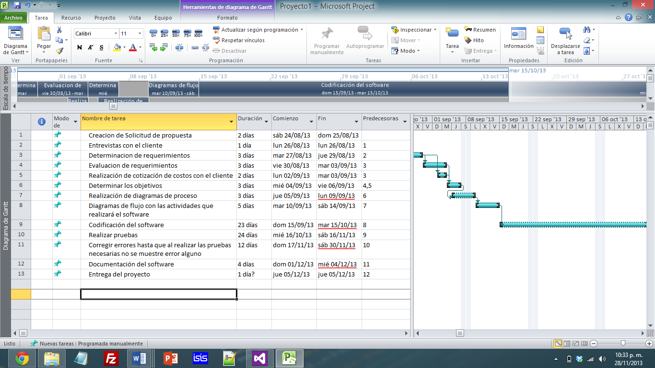

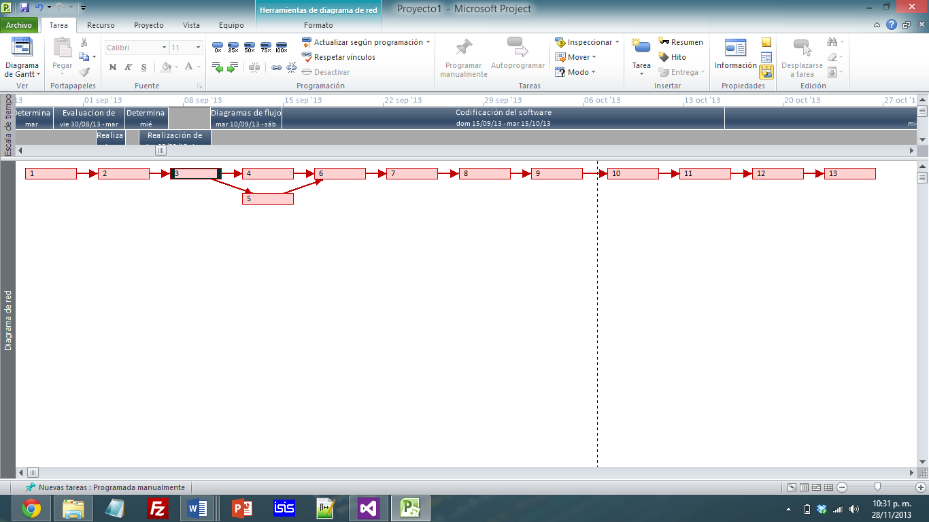

### **5.2.6.- Gráfica de Gantt (se sugiere utilizar Microsoft Project).**

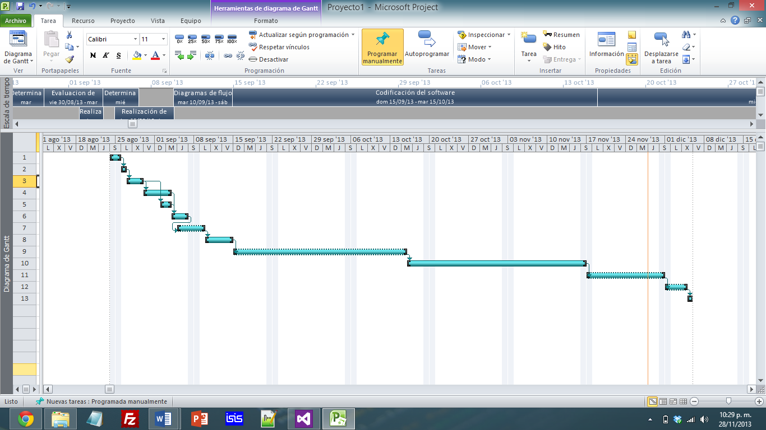

# **6.- PROBABILIDAD Y ESTADISTICAS:**

**Breve historia de cómo surgió el problema.**

Actualmente el proceso de cobro a los usuarios del transporte público de autobuses es manual, el usuario entrega al chofer el pago por el uso del servicio y éste entrega un boleto. El proceso ha sido ineficiente en varios sentidos: los dueños de las unidades señalan fugas de recurso debido a que los choferes no realizan el cobro de manera adecuada; los choferes se quejan de faltantes de dinero por el manejo de efectivo; el manejo de cuotas diferenciales para los usuarios especiales, tales como estudiantes y personas de la tercera edad, incrementan la dificultad en la administración del recurso.

**Cuadro estadístico que modela la situación.**

El cuadro estadístico que nosotros propusimos para este problema obtiene los saldos de todas las personar registradas previamente en la base de datos correspondiente.

Una vez obtenidos estos datos, se procede a ingresarlos en una lista dentro del programa, para de esta manera poder trabajar con estos.

De una manera simple obtenemos los datos más representativos para cualquier cuadro estadístico, entre los cuales se encuentran:

* Media Aritmética
* Mediana.
* Alcance.
* Sumatoria.
* Intervalo de Clase.
* Desviación Media.
* Desviación Típica.
* Varianza.
* Rango
* Coeficiente de variación
* Total de la muestra
* Moda(s)
* Máximo
* Mínimo

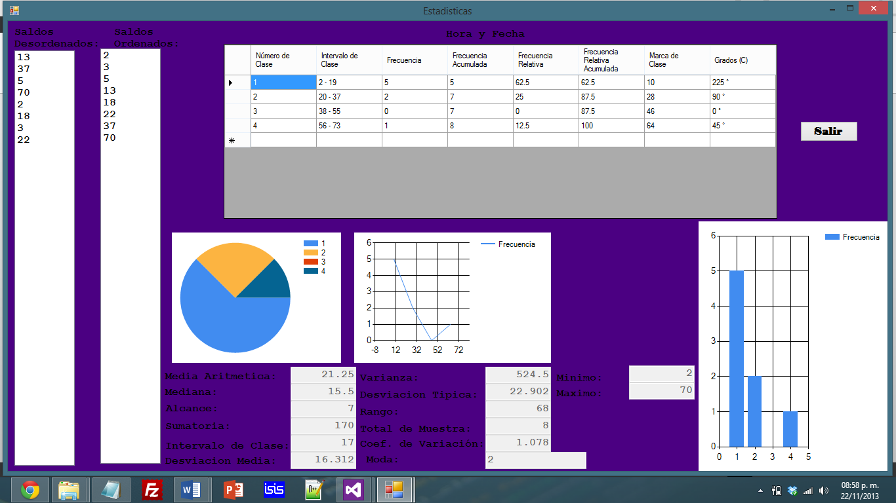De una misma manera se obtiene la tabla ya muy bien conocida por todos, en el cual se puede observar los números de clases existentes, los intervalos de clase, la frecuencia de los datos en estos intervalos, la frecuencia acumulada de todas las frecuencias, las frecuencias relativas, las frecuencias relativas acumuladas, marcas de clases y grados.

**Solución metódica del cuadro estadístico.**

Empezaremos a describir de la manera más simple, la manera en como comenzamos a llenar este cuadro estadístico.

Para empezar creamos una tabla temporal que es la que se muestra al ejecutar el programa.

Después de esto leemos todos los datos almacenados en nuestra tabla de datos en la columna de Saldos (que está relacionado internamente con cada persona), a esta leyendo cada saldo, lo ingresamos en una lista como un tipo entero (para trabajar posteriormente con el), después esto a un vector (también del tipo entero) y tenemos una variable que suma +1 cada vez que se ingresa un valor a la lista.

Gracias a esta variable obtenemos el total de la muestra.

Después de esto, mediante una fórmula matemática encontrada en el diseñador de aplicaciones en el cual trabajamos llamada “Math.Round” es posible obtener el promedio de cualquier vector.

Luego mediante la función “Array.Sort” se ordena el vector antes mencionado y con esto se obtiene el Máximo y el Mínimo. De igual manera para calcular el tamaño de la muestra se usa la variable mencionada con anterioridad en la cual se le sumaba +1 si se agregaba un registro a la lista.

Para calcular la Mediana obtuvimos la suma entre la primera posición del vector más la posición de en medio del vector.

Para la varianza sumamos todos los valores del vector, desde el primero hasta el último, pero a cada uno le restamos el promedio. La desviación fue fácil sacarla, porque lo único que hicimos fue sacarle raíz cuadrada a la varianza.

El coeficiente de variación lo obtuvimos dividiendo el resultado de la desviación estándar entre el promedio.

El alcance es el total de elementos +1. La sumatoria es ir sumando uno por uno los valores de la lista.

Al calcular la Desviación media fue fácil, solo sumamos todos los valores del vector, desde el primero hasta el último, pero a cada uno le restamos el valor absoluto de la mediana.

Y para empezar a llenar la tabla seguimos una seria de pasos que la maestra nos enseñó en clases, y pues no sería muy práctico explicarlas aquí.

**Gráficas del comportamiento del evento.**

Las gráficas que en este programa usamos fueron solamente 3, poligonal, de barras (Histograma) y de pasteles. En la gráfica de pasteles se grafican los grados de cada uno de los Números de clases, pudiendo así, tener un mejor entendimiento de los resultados arrojados por el programa.

Por otro lado en la gráfica de histogramas, valga la redundancia, lo que graficamos son los resultados por el lado de las “X” = números de clases, y “Y” = la frecuencia.

En la gráfica poligonal, en “X” ponernos los resultados de las marcas de clases y en “Y” la frecuencia.

**Conclusiones personales.**

Este programa hasta cierto punto fue fácil de hacer, porque lo único que tuvimos que hacer fue leer los valores de las base de datos e implementarlo en este programa.

Este programa se pudo realizar gracias a las clases que nos dio nuestra maestra de probabilidad, porque gracias a sus explicaciones fue muy fácil llevar las fórmulas que no explico a la programación.

Aun así, al principio se nos complicó la realización del programa por conflictos al representar las formulas, lo cual no estreso un poco, por lo cual requerimos la ayuda de un amigo y nos puedo explicar cómo hacer mejor las cosas.

# **7.- CONCLUCIONES:**

El proyecto que realizamos ha contribuido de manera muy importante para identificar y   
resaltar los puntos que hay que mejorar y considerar para llevar acabo un buen servicio por parte de los transportistas.

Nos deja muchas cosas importantes que reflexionar y muchos otros puntos angulares para llevar a cabo una buena implementación de un sistema, así como para llevar una buena planificación y programación.   
Dentro de los puntos que consideramos tienen más importancia dentro de un proyecto de   
esta naturaleza son el detectar cuáles son las necesidades reales de las personas que   
trabajan día a día con los sistemas y que los procesos operativos del trasporte urbano se   
apeguen a la realidad del trabajo diario, que se involucre a los usuarios en este, que se sepa que es lo que ellos esperan y qué es lo que no esperan de esto.

La programación de nuestro sistema fue relativamente fácil, ya que con lo aprendido en clases fue fácil llevar a cabo esto, además de esto, se tuvo que aprender por cuenta propia otros aspectos importantes en el manejo de base de datos.

Lo que se complicó de una manera más grande fue al momento de hacer la documentación ya que fue necesario primeramente realizar todos los diagramas mencionados en la parte de codificación, analizar los objetivos, costos y antecedentes previos que servirían para la realización del sistema, así mismo escuchar las especificaciones que nos dio la Directora de la Biblioteca y las expectativas que tenia del sistema.

Después de entender la naturaleza del problema, definir el alcance, las restricciones e identificar los beneficios que este aportaría.

Una vez reunido todo, empezamos a recopilar en un solo documento todo lo mencionado antes, para poder dar una explicación de cómo fue la realización del sistema, saber que decir y mediante qué argumentos basamos.

Además este documento nos serviría para poder presentar el sistema de una manera más profesional, tratando de abarcar todos los campos posibles.

El diccionario de datos, el manual técnico y el manual de usuario son parte importante de esta documentación, pero estos están diseñados más que nada para la parte de adiestramiento y soporte técnico a terceros.

Como mencionamos a lo largo de este documento uno de los problemas más frecuentes  
que se encuentran en el transporte público, es que no siempre los usuarios estarán satisfechos con todo la manera anticuada de cobrar, pero por eso mismo hicimos este sistema para que las cobro vallan mejorando y así poder brindarles el mejor servicio.

# **8.- BIBLIOGRAFIA:**

**Administración de Software**

• Andrew S. Tanenbaum. Redes de Ordenadores; Prentice-Hall Hispanoamericano.

• Telecomunicaciones: Redes de Datos. GS Comunicaciones. McGraw Hill.

• Nemzow. The Ethernet Management Guide.

**Probabilidad y Estadisticas**

Mood, A. M., Graybill F. A. y Boes D. C. (1974). Introduction to the theory of statistics, tercera

Edición. Mc. Graw-Hill book Co., New Cork.

- Mendenhall, W. and Sincich, T. (1997). Probabilidad y estadística para ingeniería y ciencias.

Prentice hall Hispanoamericana.

**Ingles Ill.**

• Remacha, Santiago. Infotech, English for computer users. 3rd Edition. Italy: Cambridge University Press 2002.

• Murphy, Raymond, and William R. Smalzer. Grammar in Use. 2nd Edition. New York. Cambridge University Press 2007.

• Audio

**Programación Visual**

• Lischner (2003). C++ in a Nutshell. O'Reilly.

• Liberty y Horvarth (2000). Aprendiendo C++ para Linux. SAMS.

• Eckel ((2000)).Thinking in C++. Prentice Hall, USA.

• Liberty y otros (1999). C++ Unleashed. SAMS, USA.

• Josuttis (1999). C++ Standard Library. Addison Wesley, USA.

• Stroustrup, B (1993). El Lenguaje de programación C ++, 2a.ed. Addison-Wesley.

• Jamsa (1999). Aprenda y practique C++. Oxford, México.

**Matemáticas Discretas**

- R. Bartle Y D. Sherbert. Introducción al análisis matemático de una variable. Limusa.

- Estructuras de matemáticas discretas para la computación. Kolman, Busby, Ross, Prentice Hall,

1997.

- Kreyszig, E. (1989). Matemáticas avanzadas para ingeniería (3ª Ed.). México: Limusa. 1977

- Liu C. L. (1995). Elementos de matemáticas discretas. Segunda edición. México, Mac Graw Hill.

- Matemática discreta. C. García, J. Ma López, Dolors Puigianer. Pearson Educación. 2002.

- A. García L. y Otros. Cálculo I. Teoría y problemas de análisis matemático en una variable. Clagsa.

**Formulación de Proyectos**

- Baca Urbina, Gabriel. Evaluación de proyectos. Mc Graw Hill 3ra. Ed. México.

- Sapag Chain, Nessir et al. Preparación y evaluación de proyectos. Mc. Graw Hill 3ra. Ed. México.

- Lewis, James P. Fundamentals of Proyect Management. Amacom. 1995 New York.

- A guide to the Project Management Body of knowledge. Project Management Institute. 1996.

Maryland

- Montaño G. Agustín. Iniciación al método del camino crítico. Trillas. 3ra. ed. 1986. México.

- Abraham Hdez. H., Abraham Hdez. V. Formulación y evaluación de proyectos de inversión.

Thomson.

- Jack Gido, James P. Clements. Administración exitosa de proyectos. Thomson. 3ra. Edición 2007.

# **9.- AGRADECIMIENTOS:**

Para realizar este proyecto fue necesario el apoyo de nuestros maestros, amigos y familiares que contribuyeron para llevar acabo de la mejor manera este Proyecto.

Maestros:

* Martha Elba Andrade Castillo………………….………Matemáticas Discretas
* Martha Karina Amezcua Lujan--……………….…… Formulación de Proyectos
* Torres López Héctor …………………………………..…Arquitectura de computadoras
* Pedro Damián Reyes………………………………..……Programación Visual
* Gerardo Emmanuel Cárdenas Villa …………….…Administración de Software
* Libia Sánchez Gonzalez ………………………………...Probabilidad y Estadísticas